ESCUELA SUPERIOR POLİTÉCNICA DEL LITORAL

Facultad de Ingeniería en Mecánica y Ciencias de la Producción

“SÍNTESIS Y CARACTERIZACIÓN DE GEOPOLÍMEROS BASADOS EN ZEOLITA NATURAL”

TESIS DE GRADO

Previo a la obtención del Título de:

INGENIEROS MECÁNICOS

Presentada por:

Carlos Joao Basurto Barcia
José Luis Villalba Lynch

GUAYAQUIL-ECUADOR

Año: 2013

AGRADECIMIENTO

Al Dr. Haci Baykara director de tesis quien nos ayudó desinteresadamente, motivándonos a superarnos académicamente y espiritualmente
Al Dr. Mauricio Cornejo coordinador del departamento CIDNA, quien nos ayudó con el correcto manejo de máquina de difracción de rayos X.
Al Ing. Carlos Parra Director técnico del laboratorio LEMAT, quien nos guió con el correcto manejo del microscopio electrónico de barrido.
Al Ing. Armando Adriano analista del Laboratorio LEMAT quien nos ayudó con los materiales necesarios para ejecutar de manera correcta cada ensayo.
A cada miembro del laboratorio de LEMAT-ESPOL, quienes nos ayudaron con cada requerimiento solicitado para la ejecución de cada ensayo.
Al Laboratorio de Mecánica Suelos y Rocas de la Facultad de Ingeniería de Ciencias de la Tierra.

DEDICATORIA

A DIOS.
A NUESTRAS FAMILIAS.
AL SR. JUAN CARLOS BASURTO LUZARDO Y LA SRA. NARCISA ESPERANZA BARCIA ALVARADO, PADRES DEL SR. CARLOS J. BASURTO B.
A LA SRA. GLADYS ESPÍN GUERRA, ABUELITA DEL SR. JOSÉ LUIS VILLALBA LYNCH.

TRIBUNAL DE GRADUACIÓN

__________________ ___________________
Dr. Kléber Barcia V., Ph. D. Dr. Haci Baykara, Ph. D.
DECANO DE LA FIMCP DIRECTOR
PRESIDENTE

_____________________
Dra. Cecilia Paredes V., Ph. D.
VOCAL

DECLARACIÓN EXPRESA
“La responsabilidad del contenido de esta Tesis de Grado, nos corresponden exclusivamente; y el patrimonio intelectual de la misma a la ESCUELA SUPERIOR POLITÉCNICA DEL LITORAL”

(Reglamento de Graduación de la ESPOL).

____________________ ____________________
Carlos Joao Basurto Barcia José Luis Villalba Lynch

RESUMEN

El material utilizado para la construcción de edificaciones, puentes, cimentaciones de pisos de tipo casero o industrial, etc., es conocido como cemento Portland, y dependiendo de la aplicación existen varios tipos, su gran contaminación ambiental durante su proceso de producción del mismo ha impulsado al desarrollo de nuevos métodos cementantes. Debido a este antecedente, últimamente la tendencia ha sido desarrollar cementos a partir de la activación alcalina de materiales de tipo aluminosilicatos naturales o artificiales. La fuente natural con mayor contenido de elementos aluminosilicatos es la zeolita, la cual para este estudio, fue obtenida en la provincia del Guayas, norte de Guayaquil, Monte Sinaí.
En el presente trabajo de tesis se utilizó a la zeolita, la cual fue activada alcalinamente con hidróxido de sodio (ver Apéndice A, tabla 17), para solidificar esta mezcla, fue necesario que el curado dependa de dos variables, las cuales son: tiempo y temperatura dentro de un horno. Acotando que para la conformación de los cubos nos regimos a la norma ASTM C-109 de un cemento hidráulico como referencia bibliográfica ya que no existen normas para el estudio de la zeolita.
Para la realización de los ensayos de laboratorio fue necesario la utilización de equipos tales como: Difractómetro de Rayos X, Microscopio Electrónico de Barrido, Analizador Termogravimétrico, Espectroscopia Infrarroja de Transformada de Fourier, Máquina de Ensayos Universales, que ayudaron a estudiar su composición química (cualitativamente y cuantitativamente), visualización de los minerales presentes y de la parte amorfa, cantidad y velocidad de cambio en el peso del material como función de la temperatura, obtención de un espectro infrarrojo de transmisión tanto de la zeolita y de los geopolímeros, respectivamente.
Finalmente mediante un modelado molecular en el software Gaussian 09, que ayudó para describir y comprender el comportamiento estadístico y las propiedades de colecciones de moléculas en una escala macroscópica, con la simulación de las vibraciones internas de los átomos a determinada energía absorbida por el sistema.
Los resultados mostrados en este estudio, favorecieron la activación alcalina de un material aluminosilicato (zeolita), la estabilidad térmica de un geopolímero, los rangos de picos de los espectros con similaridad de sus valores en la parte teórica respecto a la experimental, las minerales presentes y un alto valor de resistencia mecánica (esfuerzo de compresión).

ÍNDICE GENERAL
Páginas
RESUMEN II
ÍNDICE GENERAL IV
ABREVIATURAS VI
SIMBOLOGÍA VIII
ÍNDICE DE FIGURAS IX
ÍNDICE DE TABLAS XIII
INTRODUCCIÓN 1

CAPÍTULO 1
1 INFORMACIÓN GENERAL. 4
1.1 Antecedentes y justificación. 4
1.2 Planteamiento del problema. 5
1.3 Previos estudios realizados. 6
1.4 Objetivos. 7
1.5 Metodología del proyecto. 9

CAPÍTULO 2
2 MARCO TEÓRICO. 11
2.1 Cemento Portland. 11
2.2 Estado del arte del desarrollo de los cementos activados alcalinamente. 18
2.3 Las fuentes de activación alcalina. 20
2.4 Aluminosilicatos (zeolita). 21

CAPÍTULO 3
3 PROCEDIMIENTO EXPERIMENTAL. 26
3.1 Equipos, materiales e insumos. 26
3.2 Preparación de muestras. 34
3.3 Determinación de la densidad de la zeolita. 61
3.4 Preparación de equipos. 65
3.5 Ensayos de laboratorio. 80

CAPÍTULO 4
4 APLICACIÓN DE UN MODELAMIENTO DINÁMICO MEDIANTE EL SOFTWARE GAUSSIAN. 137

CAPÍTULO 5
5 CONCLUSIONES Y RECOMENDACIONES. 188

APÉNDICES
BIBLIOGRAFÍA

ABREVIATURAS

ATG Análisis termogravimétrico.
CDB Calorímetro diferencial de barrido.
CP Cemento Portland.
DRX Difractómetro de Rayos X.
EI-TF Espectroscopia infrarroja de transformada de Fourier.
Freq. Frecuencia.
G1_P1 Geopolímero 1 de la primera prueba realizada.
G2_P1 Geopolímero 2 de la primera prueba realizada.
G3_P1 Geopolímero 3 de la primera prueba realizada.
G4_P1 Geopolímero 4 de la primera prueba realizada.
G1_P2 Geopolímero 1 de la segunda prueba realizada.
G2_P2 Geopolímero 2 de la segunda prueba realizada.
G3_P2 Geopolímero 3 de la segunda prueba realizada.
G4_P2 Geopolímero 4 de la segunda prueba realizada.
G1_P3 Geopolímero 1 de la tercera prueba realizada.
G2_P3 Geopolímero 2 de la tercera prueba realizada.
G3_P3 Geopolímero 3 de la tercera prueba realizada.
G4_P3 Geopolímero 4 de la tercera prueba realizada.
MEB Microscopio electrónico de barrido.
NaOH Hidróxido de sodio.
Opt. Optimización.

SmAn Sm= número de átomos de Silicio; An= número de átomos de
aluminio, m=n=1,2,3,…,z.
Si/Al Proporción Silicio/Aluminio.

SIMBOLOGÍA

M Molaridad
n moles
g gramos
mL mililitros
GB Gigabyte

ÍNDICE DE FIGURAS

Figura 1.1. Metodología de la tesis. 9
Figura 2.1. Descripción del proceso de fabricación del cemento portland. 13
Figura 2.2. Representación esquemática del periodo de hidratación del cemento portland. 17
Figura 2.3. Estructura básica de una zeolita. 22
Figura 2.4. Estructura de la mordenita, vista a lo largo del eje [001] . 23
Figura 2.5. Canal de doce anillos vista perpendicular a [001] . 24
Figura 2.6. Estructura de la heulandita vista a lo largo del eje [001] . 25
Figura 2.7. Estructura de la heulandita [100] . 25
Figura 3.1. Molino de bolas. 26
Figura 3.2. Agitador de tamices. 27
Figura 3.3. Balanza digital. 28
Figura 3.4. Difractómetro de rayos x. 29
Figura 3.5. Microscopio electrónico de barrido. 30
Figura 3.6. Espectroscopia infrarroja con transformada de fourier. 31
Figura 3.7. Analizador termogravimétrico. 32
Figura 3.8. Máquina de ensayos universales. 33
Figura 3.9. Mezcladora: a) máquina mezcladora, b) recipiente, c) paleta. 34
Figura 3.10. Reducción de tamaño de grano de zeolita. 35
Figura 3.11. Solución de naoh (12 m) sobre el ultrasonic processor. 39
Figura 3.12. Molde de bronce. 41
Figura 3.13. Preparación de la muestra g1_p1 cuando se ha agregado 60ml de hidróxido de sodio. 42
Figura 3.14. Preparación de la muestra g1_p1 cuando ha finalizado su mezcla. 43
Figura 3.15. Colocación de muestra sobre el molde de bronce. 43
Figura 3.16. Preparación de la muestra g2_p1. 45
Figura 3.17. Preparación de la muestra g3_p1. 46
Figura 3.18. Preparación de la muestra g4_p1. 48
Figura 3.19. Preparación de la muestra g1_p3. 55
Figura 3.20. Preparación de la muestra g2_p3. 56
Figura 3.21. Preparación de la muestra g3_p3. 58
Figura 3.22. Preparación de la muestra g4_p3. 60
Figura 3.23. Determinación de la densidad de la zeolita activada alcalinamente. 61
Figura 3.24. G(1-4)_p1 geopolímeros (curado a 60°c y 168hrs). 78
Figura 3.25. Geopolímero g1_p1 a) vista superior, b) vista lateral. 79
Figura 3.26. Geopolímero g1_p2 a) vista superior, b) vista lateral. 79
Figura 3.27. Geopolímero g2_p2 a) vista superior, b) vista lateral. 80
Figura 3.28. Geopolímero g3_p2 a) vista superior, b) vista lateral. 81
Figura 3.29. Geopolímero g4_p2 a) vista superior, b) vista lateral. 82
Figura 3.30. Geopolímero g1_p3 a) vista superior, b) vista lateral. 83
Figura 3.31. Geopolímero g2_p3 a) vista superior, b) vista lateral. 83
Figura 3.32. Geopolímero g3_p3 a) vista superior, b) vista lateral. 84
Figura 3.33. Geopolímero g4_p3 a) vista superior, b) vista lateral. 84
Figura 3.34. Curva esfuerzo vs alargamiento de la muestra g2_p1. 85
Figura 3.35. Curva esfuerzo vs alargamiento de la muestra g3_p1. 86
Figura 3.36. Curva esfuerzo vs alargamiento de la muestra g4_p1. 87
Figura 3.37. Curva esfuerzo vs alargamiento de la muestra g1_p2. 88
Figura 3.38. Curva esfuerzo vs alargamiento de la muestra g2_p2. 89
Figura 3.39. Curva esfuerzo vs alargamiento de la muestra g3_p2. 89
Figura 3.40. Curva esfuerzo vs alargamiento de la muestra g4_p2. 90
Figura 3.41. Curva esfuerzo vs alargamiento de la muestra g1_p3. 91
Figura 3.42. Curva esfuerzo vs alargamiento de la muestra g2_p3. 92
Figura 3.43. Curva esfuerzo vs alargamiento de la muestra g3_p3. 93
Figura 3.44. Curva esfuerzo vs alargamiento de la muestra g4_p3. 94
Figura 3.45. Estimación para obtener el valor del esfuerzo de compresión del geopolímero g1_p1 96
Figura 3.46. Curva esfuerzo de compresión vs densidad (30% naoh de las primeras muestras de cada serie). 98
Figura 3.47. Curva esfuerzo de compresión vs densidad (40% naoh de las segundas muestras de cada serie). 99
Figura 3.48. Curva esfuerzo de compresión vs densidad (50% naoh de las terceras muestras de cada serie). 100
Figura 3.49. Curva esfuerzo de compresión vs densidad (60% naoh de las primeras muestras de cada serie). 102
Figura 3.50. Superposición de curva: esfuerzo de compresión vs densidad a diferentes concentraciones de naoh. 103
Figura 3.51. Curva esfuerzo de compresión vs densidad 60°c-168hrs. 105
Figura 3.52. Curva esfuerzo de compresión vs densidad 60°c-20hrs. 106
Figura 3.53. Curva esfuerzo de compresión vs densidad 40°c-165hrs. 107
Figura 3.54. Curva porcentaje pérdida de peso por atg vs densidad de la primera serie (g(1-4)_p1). 112
Figura 3.55. Curva porcentaje pérdida de peso por atg vs densidad de la primera serie (g(1-4)_p2). 114
Figura 3.56. Curva porcentaje pérdida de peso por atg vs densidad de la primera serie (g(1-4)_p3). 115
Figura 3.57. Superposición de curva porcentaje pérdida de peso por atg vs densidad, a diferentes condiciones de curado. 116
Figura 3.58. Curva esfuerzo de compresión vs concentración de hidróxido de sodio de la primera serie (g(1-4)_p1). 117
Figura 3.59. Curva esfuerzo de compresión vs concentración de hidróxido de sodio de la primera serie (g(1-4)_p2). 118
Figura 3.60. Curva esfuerzo de compresión vs concentración de hidróxido de sodio de la primera serie (g(1-4)_p3). 119
Figura 3.61. Superposición de esfuerzo de compresión vs concentración de hidróxido de sodio de los geopolímeros. 120
Figura 4.1. a) poly (sialate) si:al=1 (-si-o-al-o-); b) poly (sialate-siloxo) si:al=2 (-si-o-al-o-si-o); c) poly (sialate-disiloxo) si:al=3 (-si-o-al-o-si-o-si) ; d) si:al > 3 (sialate link). 142
Figura 4.2. Vista en 3d del sistema optimizado del primer modelo (s1a1) con (uhf/3-21g). 146
Figura 4.3. Vista en 3d del sistema optimizado del segundo modelo (s2a1) con (uhf/3-21g). 146
Figura 4.4. Vista en 3d del sistema optimizado del tercer modelo (s3a1) con (uhf/3-21g). 147
Figura 4.5. Vista en 3d del sistema optimizado del cuarto modelo (s4a1) con (uhf/3-21g) 147
Figura 4.6. Vista en 3d del sistema optimizado del quinto modelo (s5a2) con (rob3lyp/sto-3g). 148
Figura 4.7. Vista en 3d del sistema optimizado del quinto modelo (s7a3) con (rhf/sto-3g). 148
Figura 4.8. Vista en 3d del sistema optimizado del quinto modelo (s16a6) con (rhf/sto-3g). 149
Figura 4.9. Vista en 3d del sistema optimizado del carbonato de sodio (b3lyp/6-311g). 150
Figura 4.10. Análisis de resultados de regresión lineal entre espectroscopia infrarroja experimental (g1_p1) y teórico de todos los sistemas analizados. 174
Figura 4.11. Análisis de resultados de regresión lineal entre espectroscopia infrarroja experimental (g2_p1) y teórico de todos los sistemas analizados. 175
Figura 4.12. Análisis de resultados de regresión lineal entre espectroscopia infrarroja experimental (g3_p1) y teórico de todos los sistemas analizados. 176
Figura 4.13. Análisis de resultados de regresión lineal entre espectroscopia infrarroja experimental (g4_p1) y teórico de todos los sistemas analizados. 177
Figura 4.14. Análisis de resultados de regresión lineal entre espectroscopia infrarroja experimental (g1_p2) y teórico de todos los sistemas analizados. 178
Figura 4.15. Análisis de resultados de regresión lineal entre espectroscopia infrarroja experimental (g2_p2) y teórico de todos los sistemas analizados. 179
Figura 4.16. Análisis de resultados de regresión lineal entre espectroscopia infrarroja experimental (g3_p2) y teórico de todos los sistemas analizados. 180
Figura 4.17. Análisis de resultados de regresión lineal entre espectroscopia infrarroja experimental (g4_p2) y teórico de todos los sistemas analizados. 181
Figura 4.18. Análisis de resultados de regresión lineal entre espectroscopia infrarroja experimental (g1_p3) y teórico de todos los sistemas analizados. 182
Figura 4.19. Análisis de resultados de regresión lineal entre espectroscopia infrarroja experimental (g2_p3) y teórico de todos los sistemas analizados. 183
Figura 4.20. Análisis de resultados de regresión lineal entre espectroscopia infrarroja experimental (g3_p3) y teórico de todos los sistemas analizados. 184
Figura 4.21. Análisis de resultados de regresión lineal entre espectroscopia infrarroja experimental (g4_p3) y teórico de todos los sistemas analizados. 185

ÍNDICE DE TABLAS

TABLA 1. Densidades: cemento Portland, ceniza volante y zeolita. 5
TABLA 2. Composición química del cemento Portland . 14
TABLA 3. Tamaño de la partícula por tamiz. 34
TABLA 4. Tabla general de análisis cuantitativo de todas las muestras. 129
TABLA 5. Comparación del sistema optimizado de espectroscopia infrarroja experimental vs teórico de la muestra G1_P1. 157
TABLA 6. Comparación del sistema optimizado de espectroscopia infrarroja experimental vs teórico de la muestra G2_P1. 159
TABLA 7. Comparación del sistema optimizado de espectroscopia infrarroja experimental vs teórico de la muestra G3_P1. 161
TABLA 8. Comparación del sistema optimizado de espectroscopia infrarroja experimental vs teórico de la muestra G4_P1. 162
TABLA 9. Comparación del sistema optimizado de espectroscopia infrarroja experimental vs teórico de la muestra G1_P2. 164
TABLA 10. Comparación del sistema optimizado de espectroscopia infrarroja experimental vs teórico de la muestra G2_P2. 165
TABLA 11. Comparación del sistema optimizado de espectroscopia infrarroja experimental vs teórico de la muestra G3_P2. 167
TABLA 12. Comparación del sistema optimizado de espectroscopia infrarroja experimental vs teórico de la muestra G4_P2. 168
TABLA 13. Comparación del sistema optimizado de espectroscopia infrarroja experimental vs teórico de la muestra G1_P3. 169
TABLA 14. Comparación del sistema optimizado de espectroscopia infrarroja experimental vs teórico de la muestra G2_P3. 170
TABLA 15. Comparación del sistema optimizado de espectroscopia infrarroja experimental vs teórico de la muestra G3_P3. 172
TABLA 16. Comparación del sistema optimizado de espectroscopia infrarroja experimental vs teórico de la muestra G4_P3. 173

INTRODUCCIÓN
Actualmente se conoce que el proceso de fabricación del cemento Portland (CP), lleva consigo una alta contaminación ambiental en donde se libera grandes cantidades de ${CO}_{2}$ [1], ya que para su elaboración se requieren entre 10-11 MJ/Kg de energía anualmente, lo que representa aproximadamente de 2 a 3% de energía primaria global [2], que normalmente se consiguen mediante la utilización de combustibles fósiles, durante la aplicación de esta energía en su fabricación ocurren una serie de reacciones químicas en donde existe una ruptura del carbonato de calcio en óxido de calcio y dióxido de carbono.
El presente trabajo lleva a un objetivo particular, el cual es obtener un cemento utilizando un material aluminosilicatos como la zeolita que será activado alcalinamente, cuya materia prima es abundante en nuestra región y la explotación actual de este mineral es mínima. Se estima que la producción de cemento por medio la activación alcalina podría resultar en una disminución del 80% de las emisiones de ${CO}_{2}$en comparación del cemento Portland [3].
El reto está en optimizar una mezcla (zeolita y activador alcalino) para la obtención de resistencias de compresión superior a las del cemento Portland, y para llevar a cabo este fin, se ejecutarán una serie de procesos experimentales, ayudándonos de una recopilación bibliográfica referente al estudio y análisis de la zeolita, acorde a las normas ASTM [4,5] en cada etapa experimental que hacen referencia al cemento Portland ya que no existen normas que rigen el proceso de la zeolita, además se desarrollará métodos para la elaboración de un mejor proporcionamiento y curado de las muestras.
En el primer capítulo se describen los antecedentes del presente trabajo, se incluyen resultados que demuestran la afinidad de las zeolitas a la activación alcalina y se plantea el problema del uso del Cemento Portland. En el siguiente capítulo se presenta información teórica y el estado de arte para el entendimiento y justificación de la tesis. El tercer capítulo se describe el procedimiento experimental, métodos y estrategias para optimizar el tiempo en la preparación de la muestra, bajo la norma ASTM 305 [5], la cual fue un modelo parcial relativo con la elaboración del Cemento Portland; el trabajo inicia con la recolección de la zeolita en los yacimientos (Ver Apéndice A, figura A.1),los procesos de preparación de la materia prima como: trituración, molienda, tamizado, formación de los cubos y los posteriores ensayos de resistencia a la compresión, bajo la norma ASTM C109 [4], y análisis a nivel microestructural. El capítulo 4 se presenta los resultados de los diversos análisis efectuados y su respectiva interpretación. A continuación en el capítulo 5 se observará y analizará los resultados mediante un modelamiento dinámico con ayuda del software Gaussian 09. Finalmente en último capítulo se enumeran las conclusiones y recomendaciones en base a los resultados obtenidos en el presente proyecto de tesis.

CAPÍTULO 1

1 INFORMACIÓN GENERAL.

1.1 Antecedentes y justificación.
Por medio del Centro Ecuatoriano de Investigación y Desarrollo en Nanotecnología (CIDNA), y gracias a la ayuda del Laboratorio de Ensayos Metrológicos y de Materiales (LEMAT) en la Facultad de Ingeniería en Mecánica y Ciencias de la Producción (FIMCP) de la Escuela Superior Politécnica del Litoral (ESPOL) se procedió a realizar la síntesis y caracterización de un geopolímero o polímero inorgánico activado alcalinamente, material rico en aluminio y silicio como la zeolita natural, para así formar un nuevo tipo de cemento que ayude al factor socio-económico del Ecuador, así como, a reducir la contaminación ambiental.
A continuación se muestran información sobre los estudios que se han hecho con anterioridad, de los cuales es ayuda para el avance de esta investigación, se presentan las densidades de diferentes materiales tales como: Cemento Portland [6], ceniza volante [7] y zeolita [8], cuyos valores se presentan en la tabla 1.
TABLA 1.

DENSIDADES: CEMENTO PORTLAND, CENIZA VOLANTE Y ZEOLITA.

Material | Densidad (g/cm³)
Cemento Portland | 3,14
Ceniza Volante | 2,39
Zeolita | 2,00

1.2 Planteamiento del problema.
Como es de conocimiento mundial, la contaminación ambiental afecta el aire que se respira, el agua que se bebe y los alimentos que se consumen, los diversos factores como: empresas industriales, vehículos, aviones, barcos, etc. son los responsables, pero muy aparte de estos factores, existen otros, tales como el proceso de producción del cemento Portland donde en cuya etapa de elaboración implican procesos de calcinación de materia prima y usos de combustibles los cuales liberan residuos de ${CO}_{2}$ [1,2].
Para combatir este problema, se realizaron estudios de minerales cuyas propiedades físicas y químicas sean similares e incluso mayores al cemento Portland, en la cual se destacan los materiales aluminosilicatos.
Estudios pasados sobre la activación alcalina se han desarrollados por autores como: Purdon [15], Krivenko [16,17], Davidovits [18], demostrando la variabilidad en la aplicación del uso de elementos aluminosilicatos, estos materiales se los obtiene de elementos como: cenizas volantes, escoria de alto horno, metacaolín y zeolita.
En la caracterización de sus estudios se usaron máquinas como: Microscopio Electrónico de Barrido, Analizador Termogravimétrico, Difractómetro de Rayos X, Espectroscopia Infrarroja de Transformada de Fourier y la Máquina de Ensayos Universales.

1.3 Previos estudios realizados.

Ayudándonos de datos experimentales obtenidos en estudios pasados, autores como: Shi and Day [6] mencionan que la activación alcalina con Na₂O*nSiO₃ condujo a un esfuerzo de compresión de 160 MPa después de 90 días de curado a temperatura ambiente. CKovalchuk, Palomo y Fernández activaron la ceniza volante con NaOH en donde cubrieron las muestras en una funda plástica para evitar la evaporación del agua, cuyas condiciones de curados son 8 h y 95°C dentro del horno obteniendo un valor de esfuerzo de compresión igual 102.1 MPa, otro parámetro es curado en seco, donde la muestra es colocada en el horno cubierta a 95°C y 2 h, y luego desde temperatura ambiente a 150°C en 3 h, 6 h a 150°C y enfriado a temperatura ambiente en 3 h mostrando un valor de esfuerzo de compresión de 31.8 MPa, y por ultimo curado en vapor, donde las muestras entran al horno a 95°C durante 2 h y luego desde temperatura ambiente a 95°C en 3 h, 6 h a 95°C y enfriado a temperatura ambiente durante 3 h mostrando un valor de esfuerzo de compresión de 71 MPa [13].

1.4 Objetivos.

- Objetivo general
Activar alcalinamente a un tipo de zeolita natural proveniente de la provincia del Guayas con hidróxido de sodio, para producir un material cementante cuyas propiedades reemplacen como una forma alternativa al Cemento Portland tipo IP.

- Objetivos específicos
1. Realizar pruebas experimentales con respecto al tiempo y temperatura de curado de las muestras a ensayar.
2. Realizar ensayos de compresión para cada muestra luego del proceso de curado.
3. Realizar análisis microestructurales utilizando espectroscopia infrarroja de transformada de Fourier (EI-TF), Analizador Termo-gravimétrico (ATG), Microscopio Electrónico de Barrido (MEB), Difractómetro de Rayos X (DRX).
4. Corroborar los datos de la espectroscopia infrarroja de transformada de Fourier experimental con los datos teóricos de la espectroscopia infrarroja de transformada de Fourier usando el software Gaussian 09.

1.5 Metodología del proyecto.
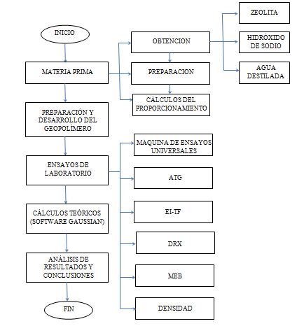
FIGURA 1.1. METODOLOGÍA DE LA TESIS.

El material aluminosilicato (zeolita) fue obtenida del sector llamado Policía (Latitud 2° 7'2.27"S, Longitud 79°57'40.13"W), la cual es nuestra materia prima, donde se tiene que seguir un procedimiento como se muestra en el esquema de arriba tales como: obtención, preparación, cálculos del proporcionamiento. Luego de esto se comienza con la parte de la preparación y desarrollo del geopolímero como se detalla en el capítulo 3. A continuación se realiza los ensayos de laboratorio que son la parte fundamental de nuestra tesis. Con la ayuda de software Gaussian 09 se corrobora los datos obtenidos en el FTIR experimentalmente. Finalmente luego de haber concluido la parte experimental de la tesis, se analiza los resultados y se desarrolla las conclusiones de este proyecto, esto de detallará en los capítulos posteriores.

CAPÍTULO 2

2 MARCO TEÓRICO.

2.1 Cemento Portland.

Definición.
También denominado Cemento Portland puzolánico tipo IP [9], es un conglomerante hidráulico, que en contacto con agua forma una pasta que fraguan y endurecen a causa de las reacciones de hidrólisis e hidratación de sus constituyentes, dando lugar a productos hidratados mecánicamente resistentes y estables tanto en el aire como bajo agua [10].
El código ASTM (1992), en la definición 618-78, define: "las puzolanas son materiales silíceos o alumino-silíceos quienes por sí solos poseen poco o ningún valor cementante, pero cuando se han dividido finamente y están en presencia de agua reaccionan químicamente con el hidróxido de calcio a temperatura ambiente para formar compuestos con propiedades cementantes" [11].
Proceso de fabricación.
Se desarrollan en cuatro partes, las cuales se nombran a continuación:
a) Obtención, trituración y molienda de la materia prima.
b) Mezcla de los materiales en las proporciones correctas, para obtener el polvo crudo.
c) Calcinación de polvo crudo.
d) Molienda del producto calcinado, conocido como Clinker, junto con pequeñas adiciones de aditivos extras.
Se describe gráficamente el proceso que se lleva a cabo en la fabricación del cemento Portland, como se muestra en la figura 2.1.
FIGURA 2.1. DESCRIPCIÓN DEL PROCESO DE FABRICACIÓN DEL CEMENTO PORTLAND.

Composición química.
La materia prima está constituida de los siguientes elementos químicos:

TABLA 2.
COMPOSICIÓN QUÍMICA DEL CEMENTO PORTLAND [12].
Ítem | Escoria de alto horno (BFS por sus siglas en inglés) | Cemento Portland (PC)
SiO₂ | 35.33 | 20.68
Al₂O₃ | 9.94 | 3.68
Fe₂O₃ | 0.62 | 2.95
CaO | 34.65 | 62.93
MgO | 14.63 | 4.21
SO₃ | 3.97 | 2.62
Na₂O | 0.31 | 0.14
K₂O | 0.44 | 0.59
Total | 99.89 | 100.50
Densidad (kg/m³) | 2920 | 3140
Finura (m²/kg) | 340 | 425

Durante la calcinación en el horno, el principal compuesto químico es el Clínker, conformado por cuatro compuestos principales:
- Silicato tricálcico (C₃S)
- Silicato dicálcico (C₂S)
- Aluminato tricálcico (C₃A)
- Ferrita aluminato tetra cálcico (C₄AF)
A su vez la cantidad de CO₂ liberado puede ser analizado mediante la siguiente ecuación química (1):
$$5CaCO_{3}+2SiO_{2} → 3CaO*SiO_{2}+2CaO*SiO_{2}+5 CO_{2} (1)$$
Otra propiedad de vital interés es el proceso de hidratación del cemento Portland, la velocidad con que la hidratación se da, depende básicamente de la composición química del Clinker y de la finura de molienda.
Pueden ser identificadas tres etapas que determinan la velocidad durante el periodo medio y final de la hidratación, que son:
1. Nucleación y crecimiento del cristal.
2. Disolución en la superficie del C₃S.
3. Difusión a través de las capas hidratadas.
Las reacciones químicas que describen la hidratación del cemento son muy complejas por ello es necesario estudiar a cada mineral del Clinker por separado, a continuación se nombra a cada uno:
a) Silicato tricálcico:
$$2C_{3}S+7H→ C_{3}S_{2}H_{4}+3CH ∆H= -1114 KJ/mol (2)$$
b) Silicato dicálcico:
$$2C_{2}S+5H→ C_{3}S_{2}H_{4}+CH ∆H= -43 KJ/mol (3)$$
Se observa que cada ecuación química se diferencia por la cantidad de hidróxido de calcio (Ca(OH)₂ (abreviado como CH)) que se forma, y por la cantidad de calor de hidratación liberado durante las reacciones. El producto principal de la hidratación es un hidrato de calcio cuya fórmula C₃S₂H₄ (C-S-H) es una aproximación ya que esto es una materia no cristalina de composición variable (gel) que forma partículas muy pequeñas (menos de 1 micra en cualquier dimensión), por el contrario, el hidróxido de calcio es una materia cristalina con una composición fija.
Observando la secuencia de reacción del C₃S ya que es el compuesto que comprende el 40-70% del peso del cemento en cuya gráfica se describe la velocidad de evolución del calor en función del tiempo, como se muestra en la Figura 2.2.

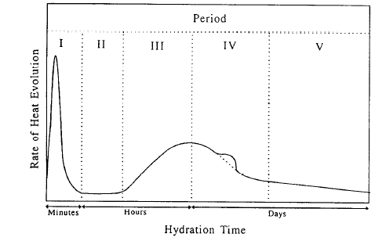
FIGURA 2.2. REPRESENTACIÓN ESQUEMÁTICA DEL PERIODO DE HIDRATACIÓN DEL CEMENTO PORTLAND [6].

Los cincos procesos que se desarrolla en la hidratación del cemento Portland , transcurre cierto tiempo hasta que su reacción se estabilice, en el proceso I, también conocido como inicial o pre-inducción es donde se aparece el mayor pico de hidratación, luego en el proceso II, también conocido como periodo de inducción, en esta etapa el silicato tricálcico admite en poco porcentaje la entrada de agua hacia su estructura interna, a continuación se ejecuta el proceso III, también llamado periodo de aceleración, en donde las reacciones internas y externas tratan de igualar sus propiedades mediante la difusión y saturación entre el agua y el silicato tricálcico, a continuación se ejecuta el proceso IV, también conocido como periodo de desaceleración en donde el silicato tricálcico aumenta y a la vez impide que ingrese agua en grandes proporciones, como parte final se ejecuta el proceso V, en donde la difusión disminuye su velocidad, y cumple la propiedad de una asíntota, en donde a medida que pase el tiempo el agua disminuirá [12,13].

2.2 Estado del arte del desarrollo de los cementos activados alcalinamente.
Feret (1939) [14], Purdon (1940) [15], Glukhovsky (1959,1965) [16,17], y Davidovits (1979) [18], ellos fueron los primeros incursionadores en el campo de los aglutinantes activados alcalinamente, fue Purdon quien dió el primer aporte inicial de mayor importancia en la historia, con el uso de escoria de alto horno activado con hidróxido de sodio, en cuya conclusión se describe que un hidróxido alcalino actúa como un catalizador. Glukhovsky denominó “soil-cement” a un nuevo tipo de aglutinante, el cual fue obtenido de un material aluminosilicatos mezclado con desperdicios industriales de rica alcalinalidad. Este autor clasificó los activadores alcalinos en seis grupos, donde M es un metal alcalino [1,19]:
- Álcalis, MOH.
- Sales de ácidos débiles, M₂CO₃ y M₂SO₃ y M₃PO₄, MF.
- Silicatos, M₂O * nSiO₃.
- Aluminatos, M₂O * nAl₂O₃.
- Aluminosilicatos, M₂O * Al₂O₃ * (2-6) SiO₂.
- Sales de ácidos fuertes, M₂SO₄.
Finalmente Davidovits, desarrolló un aglutinante basado en la activación alcalina del metacaolín al cual denominó con el término de “Geopolímero”, en su justificación detalla que posee propiedades de un polímero el cual se transforma, polimeriza y endurece a bajas temperaturas pero la diferencia consiste que un geopolímero es inorgánico, fuerte y estable a altas temperaturas e inclusive no son inflamables [1].
Krivenko clasificó los cementos alcalinamente activados en varias categorías: geocementos, cementos escoria alcalinas, cenizas alcalinas volantes, cementos Portland alcalinos, y alcalina, cementos de aluminato alcalinos [20].
El término geopolímero es generalmente usado para describir la reacción desde estado amorfo hasta los productos cristalinos a partir de la síntesis de álcali-aluminosilicatos e hidróxidos álcali o soluciones de silicatos álcalis, los geles geopoliméricos y composición están referidos como “vidrio de aluminosilicatos a baja temperatura”, cementos activados alcalinamente, geo-cemento, cerámicos enlazados alcalinamente, concreto polímero inorgánico e hidrocerámicos [21]. Un geopolímero está formado una red tri-dimensional con una estructura similar a la zeolita, pero son completamente amorfos [22].
Los geopolímeros son similares a las zeolitas en cuanto a composición química, pero ellos presentan una microestructura amorfa, la geopolimerización de minerales aluminosilicatos, la estructura de marco abierto de las zeolitas, conteniendo cantidades de cationes fuera de marco estructural y moléculas de agua, son muy frágiles a cambios en presencia de temperatura o una presión de vapor de agua. El cambio estructural incluye modificaciones en el tamaño de la celda unitaria y geometría, movimientos de los cationes fuera del marco estructural e incluso el quiebre de marco de Al-Si [23].

2.3 Las fuentes de activación alcalina.
Teóricamente, cualquier material compuesto de sílice y aluminio puede ser activado alcalinamente [24], los elementos comunes para la utilización en una activación alcalina, son aquellos que pertenecen al grupo I y II de la tabla periódica, sus propiedades alcalinas son claves, pero los más usados son tres a saber, el calcio (Ca), Sodio (Na) y el Potasio (K). En cuanto a materia prima, los elementos más usados se describen a continuación:
a) Arcillas caoliníticas.
b) Metacaolín.
c) Ceniza volátil.
d) Escoria de alto horno.
e) Mezclas de ceniza volátil y escoria.
f) Mezclas de escoria y metacaolín.
g) Mezclas de ceniza volátil y metacaolín.

2.4 Aluminosilicatos (zeolita).
El mineral zeolita tuvo su inicio en el año 1756, cuando el mineralogista Suizo Alex Fredrick Cronstedt descubrió la primera zeolita natural la cual fue llamada Estilbita, zeolita proviene de dos palabras griegas, Zeo y Lithos cuyo significado es hervir y piedra respectivamente, en sus investigaciones establece que este mineral en aluminosilicatos hidratados, ya que presentaban una particular propiedad de “hervir” cuando eran calentados con un cambio temperatura [23,25].
Las zeolitas son aluminosilicatos microporosos cristalinos con una estructura tridimensional formada por unidades tetraédricas TO₄ (T= Si, Al) [25], que están unidas entre sí compartiendo los 4 átomos de oxígenos de los vértices de tetraedro, dando lugar a poros y cavidades uniformes de dimensiones moleculares, como se muestra en la figura 2.3.
FIGURA 2.3. ESTRUCTURA BÁSICA DE UNA ZEOLITA.

La composición de la zeolita puede ser descrita con tres componentes fundamentales, descrita a continuación:
$$M_{\frac{n}{m}}^{m+} * \left[{Si}_{1-n}{Al}_{n}O_{2}\right] * nH_{2}O$$
$$cation de trabajo de marco extra marco de trabajo fase absorbida$$
Los cationes de marco extra son iones intercambiables y dan ricos iones de cambio de estos materiales. La cantidad de Al con el marco pueden variar en un amplio rango, desde Si/Al=1 hasta infinito. Como el radio de Si/Al del marco se incrementa, la estabilidad hidrotérmica como la hidrofobicidad incrementa.
Tipos de zeolita y estructura química.
a) Mordenita. Tal y cual se muestra en la figura 2.4, el sistema de canales presentes en este tipo de zeolita consta básicamente en 2-dimensiones, con algunas aperturas elípticas de 12 anillos como se muestra en la figura 2.5. El octavo anillo de limitación de la difusión en la dirección del plano [001] es un ejemplo de una apertura muy arrugado [26].
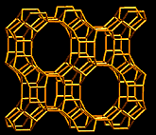
FIGURA 2.4. ESTRUCTURA DE LA MORDENITA, VISTA A LO LARGO DEL EJE [001] [27].

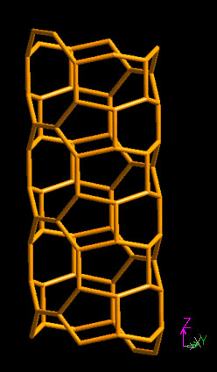
FIGURA 2.5. CANAL DE DOCE ANILLOS VISTA PERPENDICULAR A [001] [27].

b) Heulandíta, Clinoptilolita. A este tipo de zeolita se la conoce como heulandita cuya denominación fue dada por el marco de trabajo, con una estructura de diez anillos a los largo del plano [001] tal y cual muestra la figura 2.6, y ocho anillos vistos a lo largo del plano [100] como se muestra en la figura 2.7, su estructura tiene una similaridad con la clinoptitolita por ello toma esta otra denominación [26].
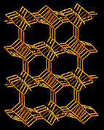
FIGURA 2.6. ESTRUCTURA DE LA HEULANDITA VISTA A LO LARGO DEL EJE [001] [28].
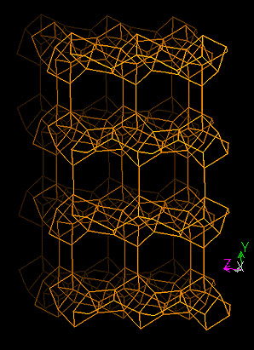
FIGURA 2.7. ESTRUCTURA DE LA HEULANDITA [100] [28].

CAPÍTULO 3

3 PROCEDIMIENTO EXPERIMENTAL.

3.1 Equipos, materiales e insumos.

Molino de bolas.
Este equipo se ayudó para reducir el tamaño de grano de la zeolita a través de un mecanismo a base de un sistema de cadenas de transmisión de movimiento, la cual se colocó el tambor en medio de los dos rodillos, como se muestra en la figura 3.1.
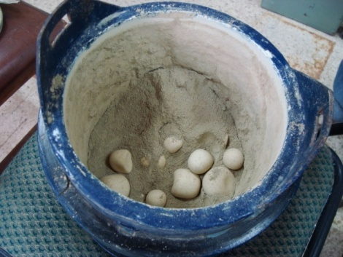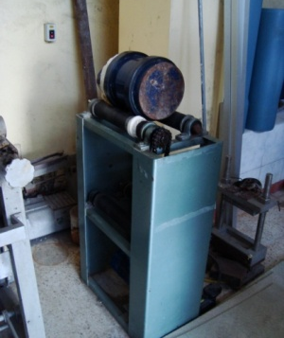
FIGURA 3.1. MOLINO DE BOLAS.
Agitador de tamices.
Este equipo cuyo modelo es: ROT-TAP T-764, se ayudó a separar los diferentes tamaños de grano de la zeolita mediante una serie de tamices puestos uno sobre otro, cuenta con un mecanismo periódico de movimiento circular con un apisonador en la parte superior que le permite clasificar de una manera correcta hasta llegar al tamaño de muestra deseada, como se muestra en la figura 3.2.
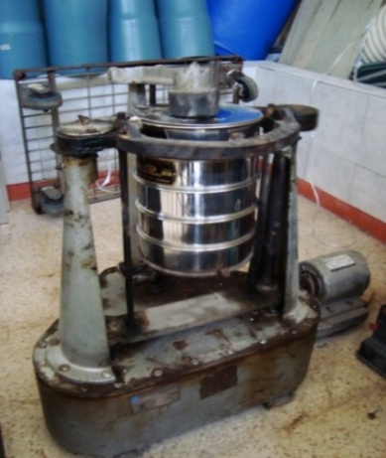
FIGURA 3.2. AGITADOR DE TAMICES.
Balanza digital.
Este equipo cuya marca es: OHAUS y modelo: EM-027, se ayudó a pesar la cantidad de zeolita en masa que sirvió para realizar un proporcionamiento exacto para obtener más adelante los geopolímeros de esta tesis, como se muestra en la figura 3.3.
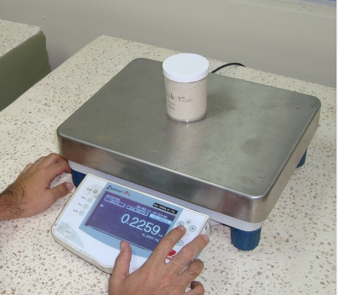
FIGURA 3.3. BALANZA DIGITAL.

Difractómetro de Rayos X.
Este equipo cuya marca es: Panalytical y modelo: X’pert PRO,se ayudó a analizar las fases del componente de nuestra muestra, basándonos en la Ley de Bragg se determina cuantitativa y cualitativamente su estructura cristalina y composición química del geopolímero, como se muestra en la figura 3.4.
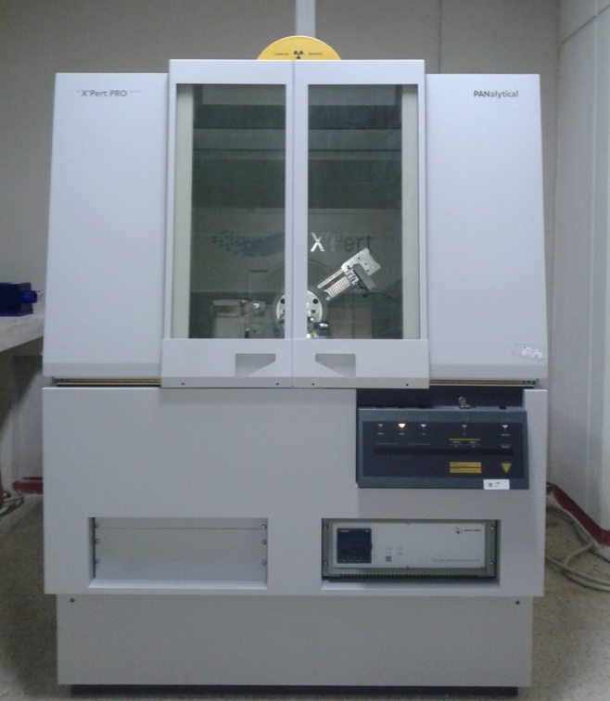
FIGURA 3.4. DIFRACTÓMETRO DE RAYOS X.

Microscopio electrónico de barrido.
Este equipo cuya marca es: FEI y modelo: INSPECT, se ayudó a identificar químicamente las fases en un material desconocido y la caracterización de defectos internos e impurezas del geopolímero, determinando su distribución y morfología gracias a su ventaja de observar imágenes con amplificaciones de hasta 20000X, como se muestra en la figura 3.5.
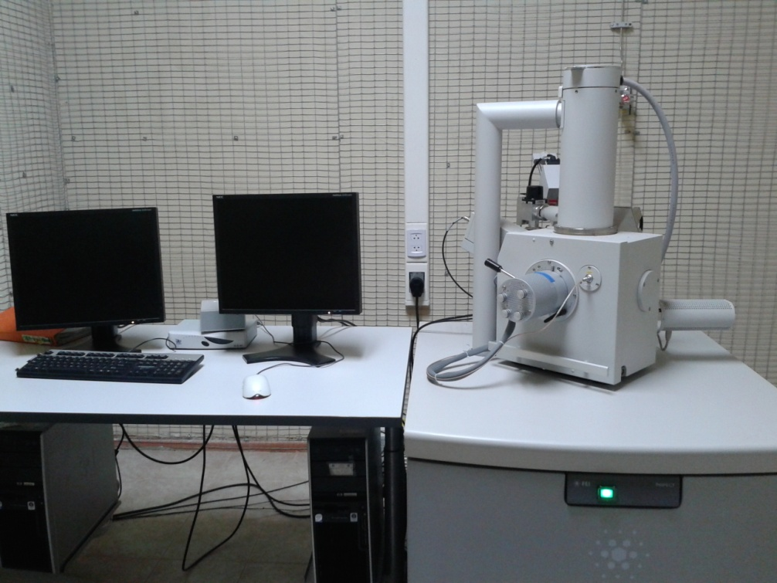
FIGURA 3.5. MICROSCOPIO ELECTRÓNICO DE BARRIDO.

Espectroscopia infrarroja de transformada de Fourier.
Este equipo cuya marca es: PERKIN ELMER y modelo: Spectrum 100,se ayudó a caracterizar el tipo de enlace que posee el geopolímero a las diversas frecuencias del espectro infrarrojo, como se muestra en la figura 3.6.
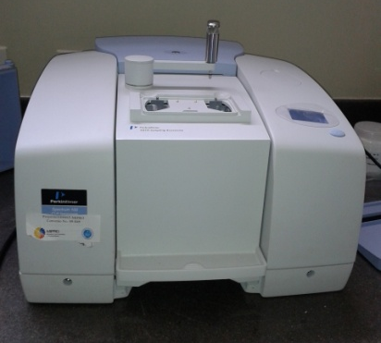
FIGURA 3.6. ESPECTROSCOPIA INFRARROJA CON TRANSFORMADA DE FOURIER.

Analizador termogravimétrico.
Este equipo cuya marca es: TA y modelo: Q600, se ayudó a determinar el flujo de calor y los cambios de porcentaje en peso del agua mediante la calorimetría y reacciones de los materiales a rango de temperatura muy elevados, además se permitió conocer sobre las reacciones exotérmicas y endotérmicas del geopolímero, como se muestra en la figura 3.7.

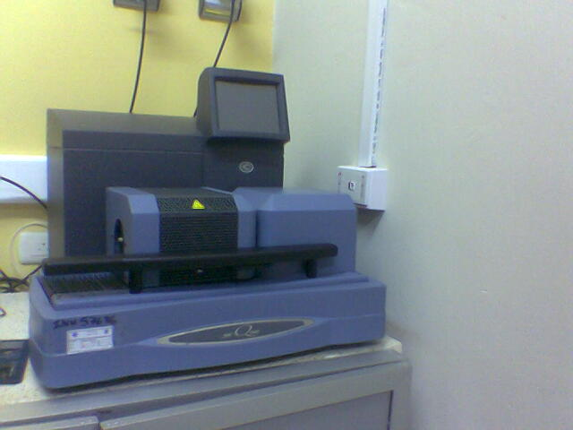
FIGURA 3.7. ANALIZADOR TERMOGRAVIMÉTRICO.

Máquina de ensayos universales.
Este equipo cuya marca es: Shimadzu y modelo: UH-600KNI,se ayudó a determinar el esfuerzo de compresión que puede soportar los materiales, como se muestra en la figura 3.8.
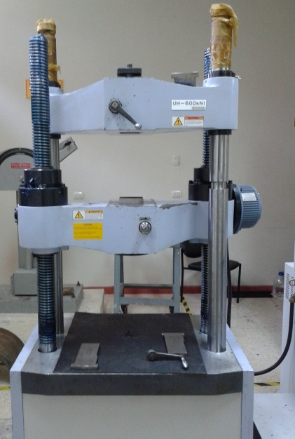
FIGURA 3.8. MÁQUINA DE ENSAYOS UNIVERSALES.

Mezcladora.
Este equipo cuya marca es: Hobart y modelo: S7N50, se ayudó a realizar en la preparación del cemento activado alcalinamente, usando su velocidad baja y alta, además cuenta con una paleta que le permite mezclar homogéneamente la muestra, como se muestra en la figura 3.9.
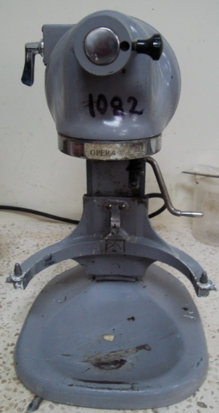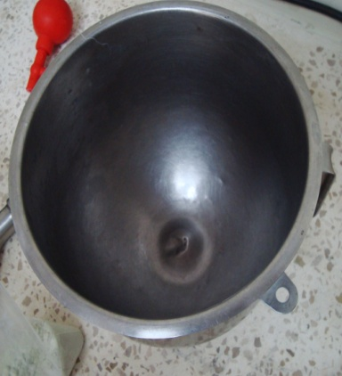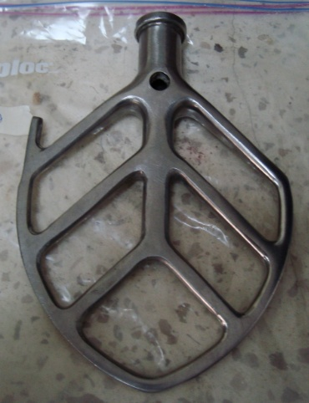
a b c
FIGURA 3.9. MEZCLADORA: A) MÁQUINA MEZCLADORA, B) RECIPIENTE, C) PALETA.

3.2 Preparación de muestras.

Procedimiento para obtener tamaño de grano de 45 μm de zeolita.
- Para este procedimiento se utilizó el molino de bolas, se colocó la zeolita (aproximadamente 1 cm de diámetro), llenando el molino hasta el 30% de su capacidad y con un 70% de esferas de cerámica, a una velocidad de 55 rpm durante 4 horas con la finalidad de disminuir su tamaño de grano, como se muestra en la figura 3.10.
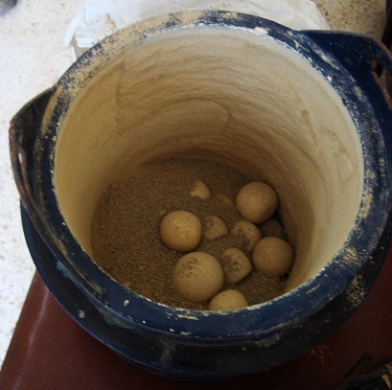

FIGURA 3.10. REDUCCIÓN DE TAMAÑO DE GRANO DE ZEOLITA.

- Luego se utilizó el agitador de tamices, como se muestra en la figura 3.2, colocando en su interior aproximadamente 100g de zeolita para luego clasificar la muestra en tamices, tales como: 8, 60, 100 y 325, como se detalla en la tabla 3, durante 10 minutos.
- Como recomendación se puede añadir lo siguiente: se separó el material con un tamaño de grano mayor a 45μm, y se repitió el proceso desde el segundo paso, hasta obtener 70 gramos o más de material en el fondo, a partir de los 100 g con que se cargó inicialmente el agitador de tamices. Lo que se asegura que el 70% de la muestra tuvo granulometría inferior a 45 µm.

TABLA 3.
TAMAÑO DE LA PARTÍCULA POR TAMIZ.
Número de Tamiz | Tamaño de Partícula
8 | 2.36 mm
60 | 250.00 um
100 | 150.00 um
325 | 45.00 um

Preparación de NaOH (12 M).

Materiales e insumos.
- Vaso de precipitación.
- Agua destilada.
- NaOH en pellets (activador).
- Balanza digital.
- Ultrasonic Proccesor (Equipo).
- Frasco Volumétrico de 500mL.
- Espátula.
Equipos de protección.
- Guantes quirúrgicos.
- Gafas de laboratorio.
- Tapones auditivos.
- Mandil.
- Mascarilla
Procedimiento.
- Se calculó los números de moles de la concentración de NaOH (12 M), luego se utiliza un frasco volumétrico de 500mL (0.5 L).
$$Molar= \frac{número de moles}{Volumen } (4)$$
$$M= \frac{n}{V} (9)$$
$$12\frac{mol}{L}= \frac{n}{0.5 L}$$
$$n=6 moles$$

$$Número de moles= \frac{masa}{ Peso molecular} (5)$$

$$n= \frac{m}{mM} (6)$$

Tipo de activador: NaOH
Na = 23 g/mol, O= 16 g/mol, H = 1 g/mol, NaOH = 40 g/mol;
$$6 moles= \frac{m}{40 g/mol}$$

$$m=240 g NaOH$$

- Para continuar con este procedimiento, primero se usó todos los equipos de protección, una vez calculada la masa del hidróxido de sodio se utilizó una espátula para coger NaOH, depositándola en el vaso de precipitación, el cual está colocada sobre la balanza digital, la misma que admite un valor máximo de 150 gramos, por lo cual es recomendable realizar dos mediciones hasta completar la masa requerida, para luego verter la muestra en el frasco volumétrico.
- Cabe recalcar que hay que tener mucho cuidado con este activador, es muy peligroso, provoca quemaduras a la piel y daños en la vista.
- Se vierte una cierta cantidad de agua destilada (alrededor de 100mL) en el frasco volumétrico y agitarlo hasta que la mezcla se visualice transparente, esto produjo una reacción exotérmica, y las paredes del frasco se volvieron muy calientes.
- Luego de esto, se lleva el frasco volumétrico al equipo de Ultrasonic Proccessor como se muestra en la figura 3.11, de tal manera que mediante ultrasonido movió las partículas entre sí, permitiendo la salida de burbujas a la atmósfera, para usar este equipo se coloca tapones auditivos.
- Se repite este procedimiento (en éste caso 4 veces), con poca cantidad de agua destilada hasta completar los 500mL.
- Tomar en cuenta la fuerza intermolecular, interacciones fuertes, producen una disminución de volumen, ya que el sodio es un catión y el hidróxido es un anión, produce una fuerza intermolecular y se hace más compacto entre ellos.
- Una vez terminado, se lavó todos los recipientes con agua destilada, evitar lavarlos con agua potable, ya que contiene en su microestructura tales como: carbonatos, sulfatos, cloruros de metales, etc.
- Recomendación: Antes de realizar la síntesis de geopolimerización, se debería utilizar agua desionizada ya que con esto ayudaría a que no hayan cambios en la microestructura del geopolimero al momento de realizar sus ensayos de laboratorio, además la solución NaOH (12M) tuvo que ser preparada al menos un día antes, ya que produce una reacción exotérmica y produce calor, entonces NaOH no puede ser usada para la activación de geopolimerización.
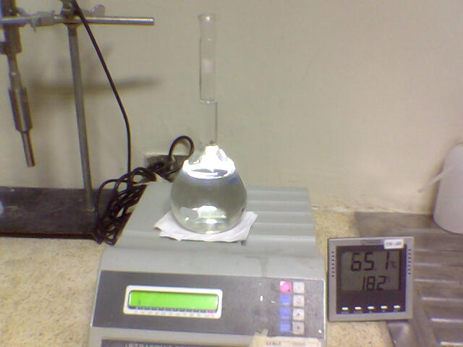
FIGURA 3.11. SOLUCIÓN DE NaOH (12 M) SOBRE EL ULTRASONIC PROCESSOR.

Preparación de la primera serie (G(1-4)P1) de la parte experimental de la tesis.

Materiales e insumos.

Cada uno de estos materiales fueron usados para la preparación de las muestras de geopolímeros, tal cual se mencionan a continuación:
- Hidróxido de sodio (NaOH, Merck, 99% de pureza)
- Balanza digital.
- Fundas de polietileno con sello de seguridad.
- Espátula.
- Mezcladora.
- Vaso de precipitación.
- Pipeta.
- Pera.
- Molde de Bronce.
- Agua destilada.
- Brocha.
- Aceite.
- Reloj o cronómetro.
- Equipo de movimiento intermitente (golpeteo) para distribuir bien la muestra en el molde.
Procedimiento.
- Se preparó la muestra de NaOH (12 M) un día antes de la preparación del cemento activado alcalinamente.
- En el laboratorio con el uso de la balanza digital, se pesó la zeolita para diferentes cantidades las cuales fueron: 200 g, 190 g, 180 g, 170 g. como se muestra en la Figura 3.3, para luego colocarlos en sus respectivas fundas de polietileno.
- Luego se dirigió al laboratorio de la FICT (Facultad de Ingeniería en Ciencias de la Tierra), donde se preparó los moldes con especímenes de 50 mm, como se muestra en la Figura 3.12.
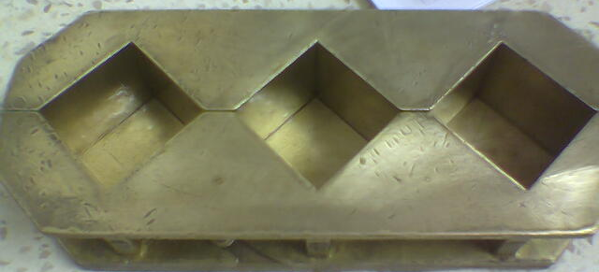
FIGURA 3.12. MOLDE DE BRONCE.

Preparación de la primera muestra (G1_P1).
- Se procedió a colocar la primera muestra, es decir 200 gramos en la mezcladora.
- Se procedió a colocar 60 mL NaOH, (12 M) (30% de 200 gramos de zeolita) utilizando un vaso de precipitación y pera, acorde a la máxima capacidad permitida por la pipeta, cabe recalcar que luego de agregar cada parte se encendió la mezcladora durante unos 2 minutos.
- Una vez que se finalizó de agregar los 60 mL de NaOH, como se muestra en la figura 3.13, se encendió la mezcladora con velocidad baja durante 5 minutos. Hay que tomar muy en cuenta, si la muestra se queda pegada en la paleta de la mezcladora, usar una pequeña espátula para que esa muestra se pueda mezclar en su totalidad.
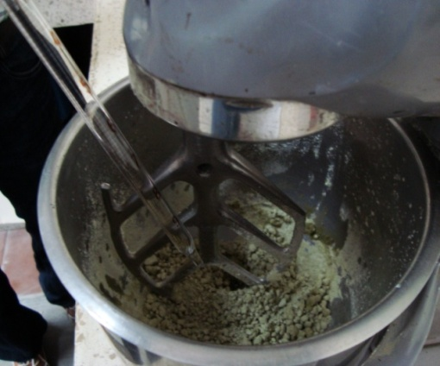
FIGURA 3.13. PREPARACIÓN DE LA MUESTRA G1_P1 CUANDO SE HA AGREGADO 60mL DE HIDRÓXIDO DE SODIO.

- Luego de que haya terminado el tiempo de mezclado con velocidad baja, se aumentó su velocidad por un tiempo de 5 minutos. Un dato importante es que a velocidades altas, se evita la adherencia de muestra en la paleta de la mezcladora.
- Se observó que la muestra es muy sólida y muy compacta de color verdoso, como se muestra en la figura 3.14.
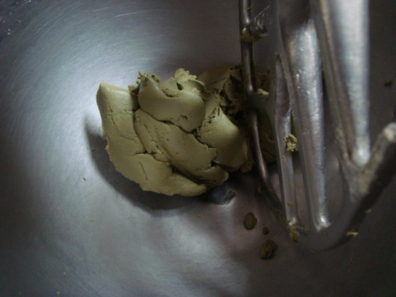
FIGURA 3.14. PREPARACIÓN DE LA MUESTRA G1_P1 CUANDO HA FINALIZADO SU MEZCLA.

- Con el uso de la espátula se colocó la muestra cuidadosamente dentro del molde como se muestra en la figura 3.15, previo a esto se colocó una delgada película de aceite con la brocha en las paredes del cubo del molde.
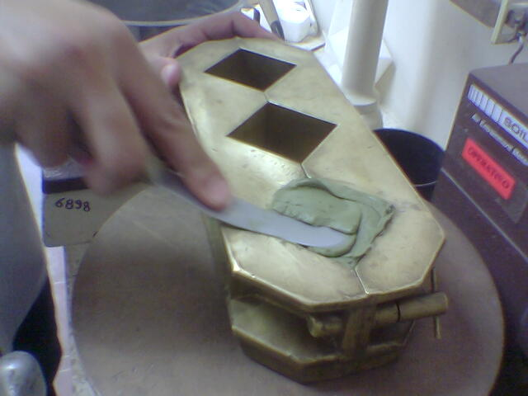
FIGURA 3.15. COLOCACIÓN DE MUESTRA SOBRE EL MOLDE DE BRONCE.

- Luego de esto para seguir con el procedimiento, es necesario lavar los recipientes con agua destilada para el uso de la siguiente muestra.

Procedimiento de la segunda muestra (G2_P1).
- Se procedió a colocar la segunda muestra, es decir 190 gramos en la mezcladora.
- Se procedió a colocar 76 mL NaOH (12 M) (40% de 190 gramos de zeolita) utilizando un vaso de precipitación, pera y la pipeta, en diferentes proporciones, cabe recalcar que luego de agregar cada parte se encendió la mezcladora durante unos 2 minutos.
- Una vez que se finalizó de agregar los 76 mL de NaOH, se encendió la mezcladora con velocidad baja durante 15 minutos. Hay que tomar muy en cuenta, si la muestra se queda pegada en la paleta de la mezcladora, con el uso de una pequeña espátula se separa esa muestra para que se pueda mezclar en su totalidad.
- Luego de que haya terminado el tiempo de mezclado con velocidad baja, se aumentó su velocidad por un tiempo de 5 minutos. Un dato importante es que a velocidades altas, se evita la adherencia de muestra en la paleta de la mezcladora.
- Se observó que la muestra, tenía un estado acuoso de baja viscosidad respecto al anterior, como se muestra en la figura 3.16.
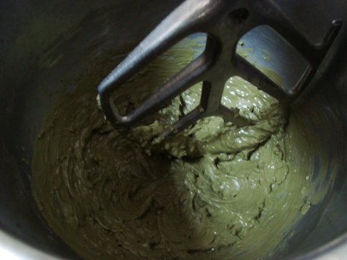
FIGURA 3.16. PREPARACIÓN DE LA MUESTRA G2_P1.

- Con el uso de la espátula se colocó la muestra cuidadosamente dentro del molde, previo a esto colocar una delgada película de aceite con la brocha en las paredes del cubo del molde.
- Luego de esto para seguir con el procedimiento, es necesario lavar los recipientes con agua destilada para el uso de la siguiente muestra.

Procedimiento de la tercera muestra (G3_P1).
- Se procedió a colocar la tercera muestra, es decir 180 gramos en la mezcladora.
- Se procedió a colocar 90mLNaOH (12 M) (50% de 180 gramos de zeolita) utilizando un vaso de precipitación, pera y la pipeta, en diferentes proporciones, cabe recalcar que luego de agregar cada parte se encendió la mezcladora durante unos 2 minutos.
- Una vez que se finalizó de agregar los 90mL de NaOH, se encendió la mezcladora con velocidad baja durante 5 minutos. Hay que tomar muy en cuenta, si la muestra se queda pegada en la paleta de la mezcladora, usar una pequeña espátula para que esa muestra se pueda mezclar en su totalidad.
- Luego de que haya terminado el tiempo de mezclado con velocidad baja, se aumentó su velocidad por un tiempo de 10 minutos. Un dato importante es que a velocidades altas, se evita la adherencia de muestra en la paleta de la mezcladora.
- Se observó que la muestra, al colocar 90 mL es posible mezclar, se tornó acuoso la concentración, como se muestra en la figura 3.17.
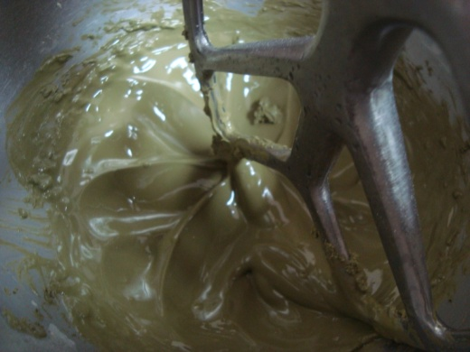
FIGURA 3.17. PREPARACIÓN DE LA MUESTRA G3_P1.

- Con el uso de la espátula y la cuchara se colocó la muestra cuidadosamente dentro del molde, previo a esto colocar una delgada película de aceite con la brocha en las paredes del cubo del molde.
- Luego de esto para seguir con el procedimiento, es necesario lavar los recipientes con agua destilada para el uso de la siguiente muestra.

Procedimiento de la cuarta muestra (G4_P1).
- Luego se procedió a colocar la cuarta muestra, es decir 170 gramos en la mezcladora.
- Se procedió a colocar 102 mL NaOH (12 M) (60% de 170 gramos de zeolita) utilizando un vaso de precipitación, pera y la pipeta, en diferentes proporciones, cabe recalcar que luego de agregar cada parte se enciende la mezcladora durante unos 2 minutos.
- Una vez que se finalizó de agregar los 102 mL de NaOH, se encendió la mezcladora con velocidad baja durante 5 minutos. Hay que tomar muy en cuenta, si la muestra se queda pegada en la paleta de la mezcladora, usar una pequeña espátula para que esa muestra se pueda mezclar en su totalidad.
- Luego de que haya terminado el tiempo de mezclado con velocidad baja, se aumentó su velocidad por un tiempo de 10 minutos. Un dato importante es que a velocidades altas, se evita la adherencia de muestra en la paleta de la mezcladora.
- Se observó que la muestra, al colocar 102 mL es posible mezclar, se tornó acuoso y pastoso la concentración, como se muestra en la figura 3.18.
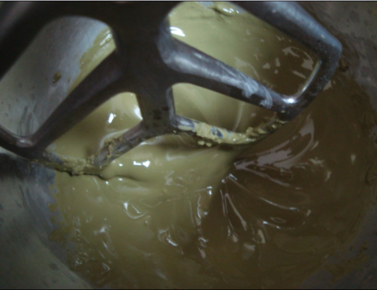
FIGURA 3.18. PREPARACIÓN DE LA MUESTRA G4_P1.

- Con el uso de la espátula se colocó la muestra cuidadosamente dentro del molde, previo a esto colocar una delgada película de aceite con la brocha en las paredes del cubo del molde.
- Luego de esto para seguir con el procedimiento, es necesario lavar los recipientes con agua destilada para el uso de la siguiente muestra.
- Luego se llevaron los moldes al horno del laboratorio de materiales, para lo cual se colocó a una temperatura de curado de 60°C durante 168 horas, para luego realizar los respectivos análisis.
Preparación de las segundas series (G(1-4)P2) de la parte experimental de la tesis.

Procedimiento de la primera muestra (G1_P2).
- Se procedió a colocar la primera muestra, es decir 200 gramos en la mezcladora.
- Se procedió a colocar 60 mL NaOH (12 M) (30% de 200 gramos de zeolita) utilizando un vaso de precipitación, pera y la pipeta, en diferentes proporciones, cabe recalcar que luego de agregar cada parte se enciende la mezcladora durante unos 2 minutos.
- Una vez que se finalizó de agregar los 60 mL de NaOH, se encendió la mezcladora con velocidad baja durante 5 minutos. Hay que tomar muy en cuenta, si la muestra se queda pegada en la paleta de la mezcladora, usar una pequeña espátula para que esa muestra se pueda mezclar en su totalidad.
- Luego de que haya terminado el tiempo de mezclado con velocidad baja, se aumentó su velocidad por un tiempo de 5 minutos. Un dato importante es que a velocidades altas, se evita la adherencia de muestra en la paleta de la mezcladora.
- Se observó que la muestra es muy sólida y muy compacta de color verdoso.
- Con el uso de la espátula se colocó la muestra cuidadosamente dentro del molde, previo a esto colocar una delgada película de aceite con la brocha en las paredes del cubo del molde.
- Luego de esto para seguir con el procedimiento, es necesario lavar los recipientes con agua destilada para el uso de la siguiente muestra.

Procedimiento de la segunda muestra (G2_P2).
- Luego se procedió a colocar la segunda muestra, es decir 190 gramos en la mezcladora.
- Se procedió a colocar 76 mL de NaOH (12 M)(40% en 190 gramos de zeolita) utilizando un vaso de precipitación, pera y la pipeta, en diferentes proporciones, cabe recalcar que luego de agregar cada parte se enciende la mezcladora durante unos 2 minutos.
- Una vez que se finalizó de agregar los 76 mL de NaOH, se encendió la mezcladora con velocidad baja durante 15 minutos. Hay que tomar muy en cuenta, si la muestra se queda pegada en la paleta de la mezcladora, usar una pequeña espátula para que esa muestra se pueda mezclar en su totalidad.
- Luego de que haya terminado el tiempo de mezclado con velocidad baja, se aumentó su velocidad por un tiempo de 5 minutos. Un dato importante es que a velocidades altas, se evita la adherencia de muestra en la paleta de la mezcladora.
- Se observó que la muestra, tenía un estado acuoso de baja viscosidad respecto al anterior.
- Con el uso de la espátula se colocó la muestra cuidadosamente dentro del molde, previo a esto colocar una delgada película de aceite con la brocha en las paredes del cubo del molde.
- Luego de esto para seguir con el procedimiento, es necesario lavar los recipientes con agua destilada para el uso de la siguiente muestra.
Procedimiento de la tercera muestra (G3_P2).
- Luego se procedió a colocar la tercera muestra, es decir 180 gramos en la mezcladora
- Se procedió a colocar 90 mL NaOH (12 M) (50% en 180 gramos de zeolita) utilizando un vaso de precipitación, pera y la pipeta, en diferentes proporciones, cabe recalcar que luego de agregar cada parte se enciende la mezcladora durante unos 2 minutos.
- Una vez que se finalizó de agregar los 90 mL de NaOH, se encendió la mezcladora con velocidad baja durante 5 minutos. Hay que tomar muy en cuenta, si la muestra se queda pegada en la paleta de la mezcladora, usar una pequeña espátula para que esa muestra se pueda mezclar en su totalidad.
- Luego de que haya terminado el tiempo de mezclado con velocidad baja, se aumentó su velocidad por un tiempo de 10 minutos. Un dato importante es que a velocidades altas, se evita la adherencia de muestra en la paleta de la mezcladora.
- Se observó que la muestra, al colocar 60 mL es posible mezclar, se tornó acuoso la concentración.
- Con el uso de la espátula se colocó la muestra cuidadosamente dentro del molde, previo a esto colocar una delgada película de aceite con la brocha en las paredes del cubo del molde.
- Luego de esto para seguir con el procedimiento, es necesario lavar los recipientes con agua destilada para el uso de la siguiente muestra.
Procedimiento de la cuarta muestra (G4_P2).
- Luego se procedió a colocar la cuarta muestra, es decir 170 gramos en la mezcladora.
- Se procedió a colocar 102 mL NaOH (12 M) (60% de 170 gramos de zeolita) utilizando un vaso de precipitación, pera y la pipeta, en diferentes proporciones, cabe recalcar que luego de agregar cada parte se enciende la mezcladora durante unos 2 minutos.
- Una vez que se finalizó de agregar los 102 mL de NaOH, se encendió la mezcladora con velocidad baja durante 5 minutos. Hay que tomar muy en cuenta, si la muestra se queda pegada en la paleta de la mezcladora, usar una pequeña espátula para que esa muestra se pueda mezclar en su totalidad.
- Luego de que haya terminado el tiempo de mezclado con velocidad baja, se aumentó su velocidad por un tiempo de 10 minutos. Un dato importante es que a velocidades altas, se evita la adherencia de muestra en la paleta de la mezcladora.
- Se observó que la muestra, al colocar 70 mL es posible mezclar, se tornó acuoso y pastoso la concentración.
- Con el uso de la espátula y la cuchara se colocó la muestra cuidadosamente dentro del molde, previo a esto colocar una delgada película de aceite con la brocha en las paredes del cubo del molde.
- Luego de esto para seguir con el procedimiento, es necesario lavar los recipientes con agua destilada para el uso de la siguiente muestra.
- Luego se llevaron los moldes al horno del laboratorio de materiales, las muestras van a estar inmersa en la funda de polietileno y sellada, para lo cual se colocó a una temperatura de curado de 60°C durante 20 horas y luego a temperatura ambiente en este caso a 18°C dentro del laboratorio, para luego realizar los respectivos análisis.

Preparación de las terceras series (G(1-4)P3) de la parte experimental de la tesis.

Procedimiento de la primera muestra (G1_P3).
- Se procedió a colocar la primera muestra, es decir 170 gramos en la mezcladora.
- Se procedió a colocar 51 mL de NaOH (12 M) (30% de 170 gramos de zeolita) utilizando un vaso de precipitación, pera y la pipeta, en diferentes proporciones, cabe recalcar que luego de agregar cada parte se enciende la mezcladora durante unos 2 minutos.
- Una vez que se finalizó de agregar los 51 mL de NaOH, se encendió la mezcladora con velocidad baja durante 5 minutos. Hay que tomar muy en cuenta, si la muestra se queda pegada en la paleta de la mezcladora, usar una pequeña espátula para que esa muestra se pueda mezclar en su totalidad.
- Luego de que haya terminado el tiempo de mezclado con velocidad baja, se aumentó su velocidad por un tiempo de 5 minutos. Un dato importante es que a velocidades altas, se evita la adherencia de muestra en la paleta de la mezcladora.
- Esta muestra tomo una forma acuosa tal y cual se muestra en la figura 3.19.
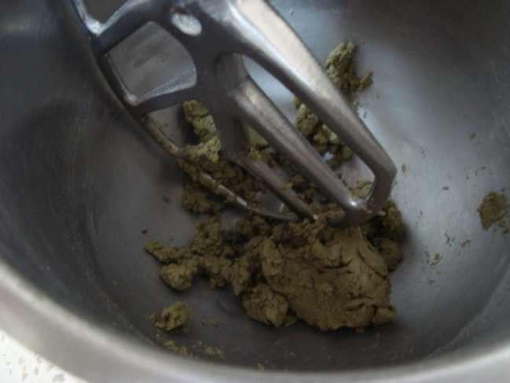
FIGURA 3.19. PREPARACIÓN DE LA MUESTRA G1_P3.

- Con el uso de la espátula se colocó la muestra cuidadosamente dentro del molde, previo a esto se colocó una delgada película de aceite con la brocha en las paredes del cubo del molde.
- Luego de esto para seguir con el procedimiento, es necesario lavar los recipientes con agua destilada para el uso de la siguiente muestra.
Procedimiento de la segunda muestra (G2_P3).
- Luego se procedió a colocar la segunda muestra, es decir 170 gramos en la mezcladora.
- Se procedió a colocar 68 mL de NaOH (12 M) (40% de 170 gramos de zeolita) utilizando un vaso de precipitación, pera y la pipeta, en diferentes proporciones, cabe recalcar que luego de agregar cada parte se enciende la mezcladora durante unos 2 minutos.
- Una vez que se finalizó de agregar los 68 mL de NaOH, se encendió la mezcladora con velocidad baja durante 15 minutos. Hay que tomar muy en cuenta, si la muestra se queda pegada en la paleta de la mezcladora, usar una pequeña espátula para que esa muestra se pueda mezclar en su totalidad.
- Luego de que haya terminado el tiempo de mezclado con velocidad baja, se aumentó su velocidad por un tiempo de 5 minutos. Un dato importante es que a velocidades altas, se evita la adherencia de muestra en la paleta de la mezcladora.
- Esta muestra se tornó acuosa una vez vertido 68 mL de NaOH, tal y cual muestra la figura 3.20.
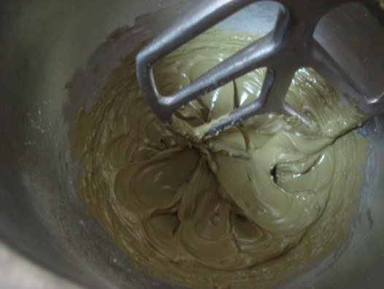
FIGURA 3.20. PREPARACIÓN DE LA MUESTRA G2_P3.

- Con el uso de la espátula se colocó la muestra cuidadosamente dentro del molde, previo a esto colocar una delgada película de aceite con la brocha en las paredes del cubo del molde.
- Luego de esto para seguir con el procedimiento, es necesario lavar los recipientes con agua destilada para el uso de la siguiente muestra.
Procedimiento de la tercera muestra (G3_P3).
- Luego se procedió a colocar la tercera muestra, es decir 170 gramos en la mezcladora.
- Se procedió a colocar 85 mL de NaOH (12 M) (50% de 170 gramos de zeolita) utilizando un vaso de precipitación, pera y la pipeta, en diferentes proporciones, cabe recalcar que luego de agregar cada parte se enciende la mezcladora durante unos 2 minutos.
- Una vez que se finalizó de agregar los 85 mL de NaOH, se encendió la mezcladora con velocidad baja durante 5 minutos. Hay que tomar muy en cuenta, si la muestra se queda pegada en la paleta de la mezcladora, usar una pequeña espátula para que esa muestra se pueda mezclar en su totalidad.
- Luego de que haya terminado el tiempo de mezclado con velocidad baja, se aumentó su velocidad por un tiempo de 10 minutos. Un dato importante es que a velocidades altas, se evita la adherencia de muestra en la paleta de la mezcladora.
- Esta muestra se tornó acuosa una vez que se vertió 85 ml de NaOH, tal y cual muestra la figura 3.21.
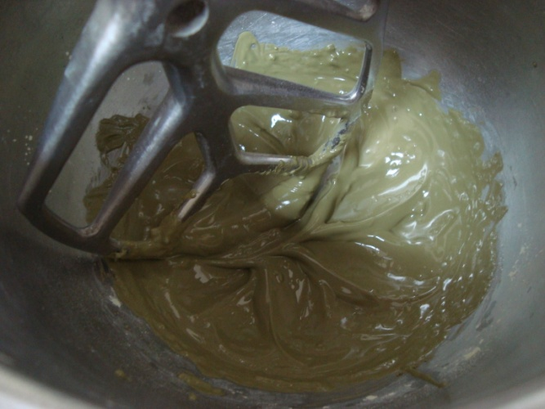
FIGURA 3.21. PREPARACIÓN DE LA MUESTRA G3_P3.

- Con el uso de la espátula se colocó la muestra cuidadosamente dentro del molde, previo a esto colocar una delgada película de aceite con la brocha en las paredes del cubo del molde.
- Luego de esto para seguir con el procedimiento, es necesario lavar los recipientes con agua destilada para el uso de la siguiente muestra.
Procedimiento de la cuarta muestra (G4_P3).
- Luego se procedió a colocar la cuarta muestra, es decir 170 gr en la mezcladora.
- Se procedió a colocar 102 mL de NaOH (12 M) (60% de 170 gramos de zeolita) utilizando un vaso de precipitación, pera y la pipeta, en diferentes proporciones, cabe recalcar que luego de agregar cada parte se encendió la mezcladora durante unos 2 minutos.
- Una vez que se finalizó de agregar los 102 mL de NaOH, se encendió la mezcladora con velocidad baja durante 5 minutos. Hay que tomar muy en cuenta, si la muestra se queda pegada en la paleta de la mezcladora, usar una pequeña espátula para que esa muestra se pueda mezclar en su totalidad.
- Luego de que haya terminado el tiempo de mezclado con velocidad baja, se aumentó su velocidad por un tiempo de 10 minutos. Un dato importante es que a velocidades altas, se evita la adherencia de muestra en la paleta de la mezcladora.
- Con el uso de la espátula se colocó la muestra cuidadosamente dentro del molde, previo a esto colocar una delgada película de aceite con la brocha en las paredes del cubo del molde.
- Esta muestra se tornó acuosa una vez vertido 102 mL de NaOH tal y cual muestra la figura 3.22.
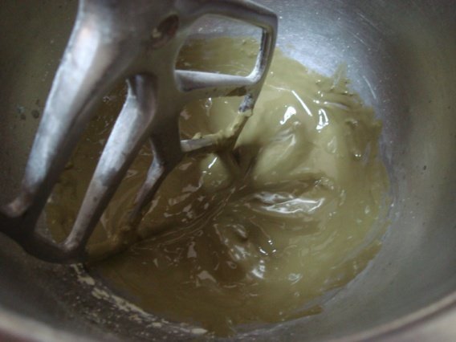
FIGURA 3.22. PREPARACIÓN DE LA MUESTRA G4_P3.

- Luego de esto para seguir con el procedimiento, es necesario lavar los recipientes con agua destilada para el uso de la siguiente muestra.
- Luego se llevaron los moldes al horno del laboratorio de materiales, las muestras van a estar inmersa en la funda de polietileno y sellada, para lo cual se colocó a una temperatura de curado de 40°C durante 165 horas y luego a temperatura ambiente en este caso a 23°C dentro del laboratorio, para luego realizar los respectivos análisis.

3.3 Determinación de la densidad de la zeolita.

Para determinar la densidad activada alcalinamente, se hizo uso de una balanza analítica cuya marca es: Metler Toledo y modelo: XP205, tal y cual se muestra en la figura 3.23.
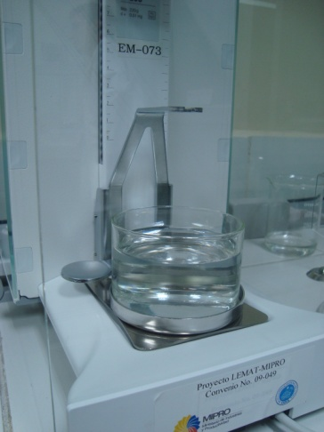
FIGURA 3.23. DETERMINACIÓN DE LA DENSIDAD DE LA ZEOLITA ACTIVADA ALCALINAMENTE.

Determinación de la densidad del cemento activado alcalinamente.

Materiales e insumos.
- Balanza analítica
- Vaso de precipitación
- Agua destilada
- Termómetro
- Pinza
Procedimiento.
- Si no tiene conocimiento del manejo correcto del equipo a utilizar, se recomienda leer el manual de instrucciones previo a su uso, ya que contiene piezas muy sensibles.
- Se colocaron los equipos de protección, es decir el mandil y los guantes quirúrgicos.
- Se conectó el equipo a la toma corriente y encenderlo.
- Se revisó que el equipo se encuentre completamente nivelado respecto a la superficie donde va a ser apoyado mediante un medidor de nivel, es decir observar que la burbuja se encuentre en el centro del visor.
- Se colocó el vaso de cristal con la canasta y luego se enceró el equipo mediante el botón ->T<- en el tablero.
- Se esperó un cierto tiempo para que se encere el equipo.
- Luego se procedió a escoger el tipo de material, en este caso la opción es Sólidos porosos, y en el tipo de fluido se escogió la opción Agua destilada.
- Se colocó agua destilada en el vaso de cristal y el termómetro en las paredes del vaso con su soporte correspondiente.
- Se tomó lectura de la temperatura del agua destilada.
- Luego se ingresó el valor en el lector del equipo y se aplastó ok.
- Luego se aplastó la opción comenzar.
- Se procedió cuidadosamente llevar la muestra (cemento activado alcalinamente) al plato de la balanza analítica con la ayuda de la pinza.
- Se colocó una pequeña cantidad de agua destilada en el vaso de precipitación.
- Se esperó hasta que se estabilice el equipo y se aplastó la opción Ok.
- Cuidadosamente se retiró la muestra del plato con la ayuda de la pinza y se dirigió al vaso de precipitación.
- Se sumergió la muestra en el vaso de precipitación con agua destilada.
- Se esperó cierto tiempo hasta observar que la muestra está libre de burbujas de aire, de esta manera se aseguró una correcta medición de la densidad del material.
- Luego se retiró la muestra del vaso de precipitación con la ayuda de la pinza y se dirigió al plato donde será nuevamente pesada la respectiva muestra.
- Una vez estabilizado el valor, se escogió la opción Ok.
- Luego cuidadosamente se retiró la muestra bañada de metanol del plato con la ayuda de la pinza y se colocó en el interior del vaso de cristal sobre la canastilla que previamente ha sido colocada.
- Se procedió a tomar lectura del nuevo peso, aplastando OK.
- Se esperó a que se estabilice el lector de la máquina y tomar el valor de la densidad en g/cm³.

3.4 Preparación de equipos.

Procedimiento para el análisis de compresión en la máquina de ensayos universal.

Materiales e insumos.
- Máquina de ensayos universal
- Trapezium Program
- Calibrador digital
- Esmeril
- Lijas de 80,150,1000
- Brocha
- Martillo
- Espátula
Procedimiento.
- Para realizar el ensayo de compresión primero se necesitó preparar la muestra, es decir un cubo, para ello se realizó lo siguiente.
- Con la ayuda del esmeril y la lija se formó un cubo de tal manera que sus caras sean planas, esto permitió mejores resultados al momento de realizar el ensayo.
- Con la ayuda del calibrador Vernier digital se tomó 3 medidas por cada cara y se sacó un promedio, luego de eso se llenó en la tabla de datos.
- En el programa Trapezium se ingresaron las medidas del cubo tales como, largo, profundidad y altura.
- Luego se colocó la muestra en la máquina de ensayos universal, se debe tomar mucho cuidado con la posición ya que debe ser la misma a la cual se ingresó en el programa.
- Se configuró a una velocidad de 1 mm/ min y con una celda de 60 KN.
- Luego se procedió a empezar el ensayo.
- Finalmente se observó el valor en MPa y la gráfica esfuerzo vs deformación de dicha muestra.
Procedimiento para el análisis del ATG (Análisis Termo gravimétrico)

Materiales e insumos.
- TA Instrument Explorer (software)
- Mortero
- Apisonador
- Mechero de Bunsen
- Crisoles
- Balanza digital
- Espátula
- Pinza
Procedimiento.
- Si no tiene conocimiento del manejo correcto del equipo a utilizar, se recomienda leer el manual de instrucciones previo a su uso, ya que contiene piezas muy sensibles.
- Se encendió el equipo, es decir la computadora de escritorio.
- Se encendió el ATG, aplastando un switch que se encontró en la parte posterior del equipo.
- En la computadora se dirigió al programa “TA Instrument Explorer”.
- Luego se hizo clic derecho en el ícono y se escogió la opción “Convert to the instrument”.
- Luego automáticamente apareció la pantalla principal del programa.
- Se verificó la válvula de purga que esté correctamente, se notó que la válvula está abierta observando la perilla que se encuentra a 0 grados.
- Se comprobó el flujo de nitrógeno que pasa por la válvula observando en el monitor un valor de 50mL/ min en el programa QSeries.
- Luego de esto se puso la opción Control en la barra de herramientas del programa. Luego de esto se escogió la opción “Furnace” y finalmente la opción “Open”.
- Se observó que la cavidad del ATG se encuentra abierta, se necesitaron de 2 crisoles el cual uno fue como referencia y el otro donde se colocó la muestra, el crisol de referencia se ubicó en la parte posterior del equipo y el crisol con la muestra se ubicó en la parte frontal, vista desde el frente de la máquina.
- Una vez ubicado los dos crisoles, se escogió la opción Control, luego “Furnace” y finalmente “Close” en el programa.
- Luego se escogió la opción “Calibrate”, y luego “Tare” (cuyo significado es Encerar).
- Se abrió nuevamente y se colocó la muestra en uno de los crisoles, esta deberá estar entre 8 a 10 mg.
- Para colocar la muestra en el crisol se debe seguir los siguientes pasos:
- Con la ayuda del mechero de Bunsen y la pinza se calentó el crisol de esta manera ayudaron a que el resultado sea más exacto.
- Luego con la ayuda del mortero y del apisonador se preparó la muestra.
- Se introdujo cuidadosamente la muestra en el crisol y con la ayuda de la balanza digital se tuvo el valor en masa que se necesitaba.
- Se colocó el crisol con la muestra dentro de la máquina y se cerró el dispositivo.
- Para nuestra parte experimental se tuvo que configurar con los parámetros de esta tesis establecidos previamente.
- Se escogió la opción “Summary” en el programa, luego la opción “Procedure” y finalmente la opción “Notes”.
- Se presionó la opción “Start the run”.
- Los parámetros de esta tesis serán los siguientes: Rampa de 10 ºC/min, temperatura inicial de 40°C, temperatura final de 1000°C
- Finalmente se dió “OK” para comenzar con el análisis.
- Para continuar con la siguiente muestra se esperó al menos 3 horas para que el equipo logre bajar la temperatura y poder utilizarlo nuevamente.

Procedimiento para el análisis en el FT-IR (Espectrocopia Infrarroja por Transformada de Fourier).

Materiales.
- Spectrum Q100 (software)
- Bromuro de potasio
- Prensa
- Espátula pequeña
- Crisol
- Balanza digital
- Algodón
- Alcohol antiséptico
- Porta muestra
Procedimiento.
- Previamente se tuvo que haber preparado la muestra, utilizando 200 mg de bromuro de potasio y 4 mg de la muestra (zeolita y geopolímeros), pesados en la balanza digital.
- Se mezcló en el crisol la muestra hasta que realice una buena mezcla, para luego colocarse en el porta muestra. Luego de esto se llevó a la prensa aproximadamente una presión de hasta 10 KN ya que puede sufrir daños el porta muestra si se excede ese valor, por lo que cuidadosamente se utilizó.
- Se retiró la pastilla de la prensa y se llevó hacia el FTIR, se colocó el sistema sobre la máquina y se realizó el respectivo “background” (4 ciclos).
- Una vez finalizado el proceso de “background”, se colocó la muestra sobre el sistema.
- Luego se bajó la tapa de la máquina, y se presionó con el mecanismo que se encuentra a un lado de la máquina, se recomienda que el proceso de presionar sea de manera lenta y hasta un máximo valor de 130, este último valor se observó en la pantalla del computador.
- Una vez que la muestra se encontró en posición, se eligen los parámetros y especificaciones técnicas, luego se procede a presionar el botón scan (4 ciclos), para así la maquina empiece el análisis.
Procedimiento para el análisis en el DRX (Difractómetro de Rayos X).

Materiales e insumos.
- X’pert High Score Plus (Software)
- Zeolita
- Geopolímero
- Zincita (10% ZnO)
- Espátula pequeña
- Portamuestras
- Gillette
- Balanza digital
- Vidrio reloj
- Agua destilada
- Mortero y apisonador

Procedimiento.
- Previamente se tuvo que haber preparado la muestra, acorde a las especificaciones de uso que se especifican en el catálogo de la máquina.
- Antes de encender el equipo asegúrese de que el
sistema de enfriamiento (chiller) tuvo el nivel de agua apropiadoy de ser necesario purgue y cebe la bomba del chiller.
- Asegúrese de que las puertas del equipo fueron cerradas.
- Conecte el sistema de enfriamiento (utilice el switch que se encontró a un costado de la puerta del laboratorio – cuenta con marcas de ON y OFF).
- Se giró la llave-switch HT en el sentido de giro de las manecillas del reloj.
- Se presionó el botón “Power on” en el panel de control.
- El indicador “Standby” se apagó y el indicador “Power on” se encendió.
- Se esperó hasta que los indicadores LED en el panel se encendieran. (Cuando no se muestren puntos en el indicador LED de “Shutter open” el sistema comenzará el procedimiento de inicio).
- El generador HT se inició con los valores de 30 kV y 10 mA.
- Se encendió la lámpara “X-Rays On” encima del instrumento.
- Si se muestran 3 puntos en el LED “Shutter open”, es un indicativo de que las puertas de la cámara fueron abiertas o de que la llave HT no fue girada de manera correcta. De esta manera el sistema no se puede iniciar. Se cerraron las puertas o bien se giraron la llave para que el sistema continúe su procedimiento de inicio.
- Luego del encendido de la máquina se encendió el PC de control del instrumento.
- Se empezó el programa “X´pert data collector”. El usuario es “user-1” y la contraseña es “galaxy”.
- Se seleccionó la viñeta “Instrument”, opción “Connect”. Se apareció un cuadro de diálogo donde se debe indicar la configuración del difractómetro que se desea utilizar.
- Escoja la configuración deseada (de acuerdo a los accesorios instalados), y se abrió un cuadro de diálogo “X`Pert Data Collector” donde se mostró el estatus asumido del sistema. Esto es, radios, rejillas, filtros, detector. Verifique que estas asunciones fueron correctas y presione “OK”.
- Se hizo click en la opción “Tensión” en el menú del lado izquierdo. Se inició un cuadro de diálogo “Instrument Settings”.
- Se eligió la viñeta “X-Ray” y se llevó los valores de generación del tubo, de manera progresiva y lenta, hasta 45 kV y 40 mA.
- Luego se pesó su muestra acorde a las especificaciones requeridas.
- Se utilizó el porta muestras de 1 g, para obtener 90% de Geopolímero y 10% ZnO.
- Se limpió, usando un guaipe con etanol: la base y tapa del porta muestras; el mortero y la masa para preparación de muestras; el kit para compactación de pastillas (base, prensa, cuchilla); el vidrio reloj para pesar las muestras; y la espátula.
- Cada vez que fueron utilizados estos elementos (especialmente el mortero, la maza y el vidrio reloj) se limpiaron para que no se contaminen con el siguiente material.
- Se introdujo el vidrio reloj en la balanza y se esperó que la medida se estabilice.
- Se enceró la balanza con el vidrio reloj.
- Se calculó la cantidad de muestra y de referencia requerida.
- Se colocó muestra en el crisol, es decir el porcentaje de geopolímero y zincita para su respectivo mezclado.
- Se utilizó una espátula para homogenizar la mezcla (muestra y referencia) en el mortero. Esto debe hacerse de manera suave para no moler la mezcla sino sólo mezclarla.
- Se colocó la tapa del portamuestras en la base de la prensa y se aseguró.
- Se colocó la mezcla en la base hasta que sea suficiente para compactarla.
- Se utilizó la gillette para concentrar la mezcla en el centro del espacio destinado a la muestra.
- Se utilizó la prensa para compactar la mezcla en la base. Se hizo suavemente hasta tocar la mezcla y luego con mayor fuerza para compactarla.
- Se colocó la base del portamuestras y se aseguró.
- Se sacó de la base y se giró levemente el portamuestras y se verificó que no caiga mezcla de éste.
- Se marcó el portamuestras con la identificación de la muestra. Se utilizó un marcador.
- Para llegar a la parte cuantitativa se pasó por la parte cualitativa primero, identificando los componentes.
Procedimiento para el análisis en el MEB (Microscopio Electronico de Barrido).

Materiales e insumos.
- xT microscope server(software)
- Zeolita
- Geopolímeros
- Etanol
- Frascos plásticos pequeños con tapa 50 ml
- Micropipeta con su respectivo accesorio
- Pinza puntiaguda y pinza sujetadora
- Portamuestra con sus accesorios
- Embudo
Procedimiento.
- Previamente se tuvo que haber preparado la muestra, acorde a las especificaciones de uso que se especifican en el catálogo de la máquina.
- Para el encendido de la máquina, se debió presionar el botón verde que se encuentra frente a su estructura.
- Luego se encendió las computadoras de derecha a izquierda, una a su vez.
- Una vez que los dos sistema fueron enlazadas en red, se dió doble clic sobre el icono “XT microscope server” y así posteriormente aparecería una ventana en la que se observaron en la parte derecha tres íconos las cuales deberán estar en color verde, tales como: console device, motion, imaging.
- Luego en la parte que hace referencia a microsocope, se dió clic sobre el icono “start” para que sean ejecutados todos y cada uno de los comandos que se encontraron debajo, cada ítem se debió volverse color verde para de esta manera se aseguró que se ha iniciado la operación de la máquina.
- Una vez finalizado el paso anterior se observó una ventana que requiere de usuario y contraseña; teniendo un caso particular la palabra “supervisor” se digitó en ambas partes.
- Luego se apareció un mensaje que decía: “Do you want to run it now?” a la cual se escogió la opción yes.
- Luego se tuvo que encerar la máquina.
- En este caso se trabajó con alto vacío, por lo cual, la válvula (HIVAC) de la máquina debió estar cerrada, y así se ejecutó la máquina con alto vacío.
- Una vez presionado el ícono de alto vacío, la manera de saber que su proceso ha finalizado es observando en la parte inferior derecha un ícono que cambia de color naranja a verde y también se puede comprobar este rango de presiones (10⁻² y 10⁻⁴ Pascales).
- Luego se escogió la opción ventilar que está en el lado derecho de la opción bombear, con lo cual se sabe que el proceso ha finalizado es observando también la parte inferior derecha un ícono que cambia de color de naranja a gris.
- Asegurándose que estuvo abierta la válvula de nitrógeno para el respectivo ventilado.
- Se ejecutó el proceso de bombeo y ventilado dos veces, para ahora si poder abrir la caja del MEB, no se debió ejecutar mayor fuerza para su apertura.
- Antes de colocar la muestra dentro del MEB, se debió usar la respectiva protección personal, y asegurando que la muestra estuvo siendo transportada con la pinza sujetadora.
- Se cerró la caja y se presionó el ícono bombear, y a su vez mantener presionado con la mano la caja para evitar que este no se cerrara herméticamente.
- Una vez hecho vacío (se debió cambiar el color antes descrito) se procedió a configurar la posición de la muestra con respecto a este cono (utilizar el de Rayos X), con el scroll del mouse debió ser desplazado a una distancia 10mm antes del tope superior.
- Una vez que la muestra estuvo en su posición adecuada, se presionó el icono “HV”, para encender la columna y a su vez que el haz de electrones incida sobre la muestra.
- Se cambió la pantalla del modo “focus beam” al modo “electron beam”, éstos se localizaron en la parte superior izquierda.
- Para nuestra tesis se usaron los siguientes aumentos: 150x, 500x, 1000x, 2000x, 3000x, 4000x, 5000x, 6000x.
- Los parámetros usados fueron: Spot=3.0, kV=15, presión=10Pa, velocidad de enfoque=0.3ms, velocidad de búsqueda=0.5$μ$s.
- Finalmente para guardar la imagen, se cambió el nombre de la muestra ensayada que se encontraba en la parte inferior derecha haciendo doble clic.
- Para apagar el sistema se debió desactivar el icono “HV”, se cambió la pantalla de electron beam a focus beam, se enceró los ejes coordenados.
- Se ventiló el sistema para poder retirar la muestra, si éste no abre fácilmente repetir el proceso de ventilar.
- Una vez la muestra fuera, se bombeó el sistema.
- En la parte superior derecha se dio clic, esta ventana se minimizó y apareció otra, se dió clic al ícono que dice stop, y se esperó a que todos los ítems que anterior se volvieron color verde, ahora se cambiaron a su estado inicial.
- Finalmente se cerró esa ventana y se apagó los CPU’s de izquierda a derecha.

3.5 Ensayos de laboratorio.

Resultados finales de los cubos elaborados de la primera serie (G(1-4)_P1).
En la figura 3.24, se muestra el resultado de cuatro probetas luego de su proceso de curado, con condiciones de una temperatura de 60°C y 168 horas dentro del horno. Se observa que la muestra G1_P1 se agrietó una vez se sacó del horno, en tanto que las tres restantes (G(2-4)_P1) presentaron uniformidad en sus caras. En la figura 3.25, se observa con mayor claridad el resultado de la muestra G1_P1, luego de sacarlos del horno.
FIGURA 3.24. G(1-4)_P1 GEOPOLÍMEROS (CURADO A 60°C Y 168Hrs).
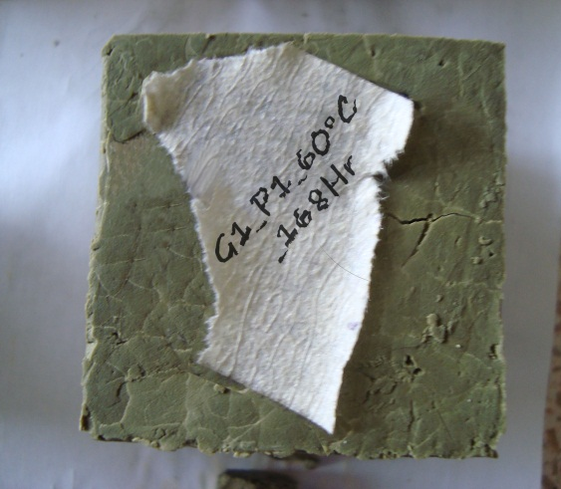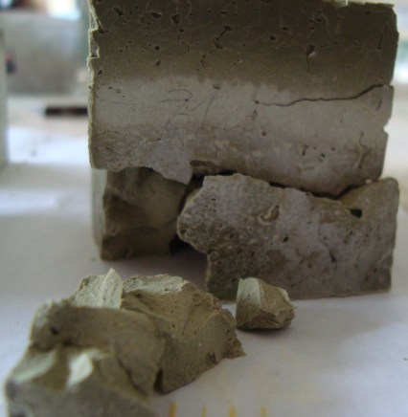
a b
FIGURA 3.25. GEOPOLÍMERO G1_P1 a) VISTA SUPERIOR, b) VISTA LATERAL.

Resultados finales de los cubos elaborados de la segunda serie (G(1-4)_P2).
En la figura 3.26, se observa que el geopolímero (G1_P2) mantiene su forma cúbica y presenta agrietamientos en baja magnitud respecto al geopolìmero (G1_P1) luego de sacarla del horno.
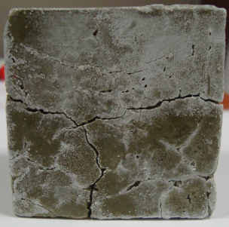
a b
FIGURA 3.26. GEOPOLÍMERO G1_P2 a) VISTA SUPERIOR, b) VISTA LATERAL.
En la figura 3.27, se observa que el geopolímero G2_P2 mantiene su forma cúbica y no presenta agrietamientos en sus caras luego de sacarlas del horno, en esta ocasión el geopolímero muestra manchas blancas alrededor de sus caras, eso significa que el hidróxido de sodio sufrió un cambio de fase de líquido a sólido, las mismas observaciones se aprecian en el geopolímero G3_P2, tal cual muestra la figura 3.28.
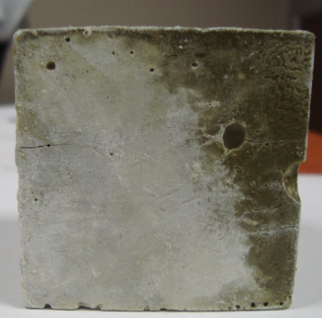
a b
FIGURA 3.27. GEOPOLÍMERO G2_P2 a) VISTA SUPERIOR, b) VISTA LATERAL.
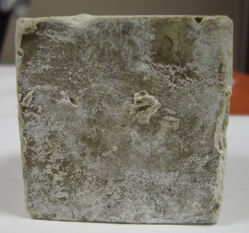
a b
FIGURA 3.28. GEOPOLÍMERO G3_P2 a) VISTA SUPERIOR, b) VISTA LATERAL.
En la figura 3.29, se observa que la probeta mantiene su forma cúbica y no presenta agrietamientos en sus caras luego de sacarlas del horno, en esta ocasión la probeta no muestra manchas blancas alrededor de sus caras, eso significa que el hidróxido de Sodio no logro completar su cambio de fase de líquido a sólido.
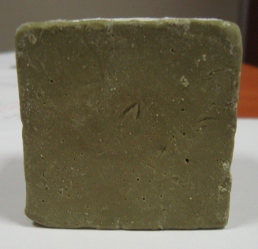
a b
FIGURA 3.29. GEOPOLÍMERO G4_P2 a) VISTA SUPERIOR, b) VISTA LATERAL.

Resultados finales de los cubos elaborados de la tercera serie (G(1-4)_P3).
En la figura 3.30, se observa que la probeta mantiene su forma cúbica y no presenta agrietamientos en sus caras luego de sacarlas del horno, en esta ocasión la probeta muestra manchas blancas alrededor de sus caras, eso significa que el hidróxido de sodio sufrió un cambio de fase de líquido a sólido, las mismas observaciones se aprecian en los geopolímeros G2_P3, G3_P3 y G4_P3, tal cual muestran las figuras 3.31, 3.32 y 3.33 respectivamente.
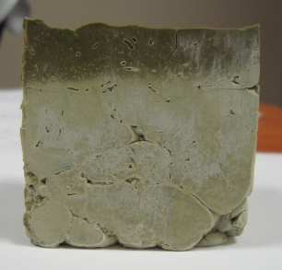
a b
FIGURA 3.30. GEOPOLÍMERO G1_P3 a) VISTA SUPERIOR, b) VISTA LATERAL.

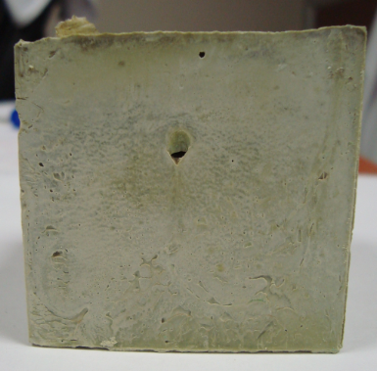
a b
FIGURA 3.31. GEOPOLÍMERO G2_P3 a) VISTA SUPERIOR, b) VISTA LATERAL.
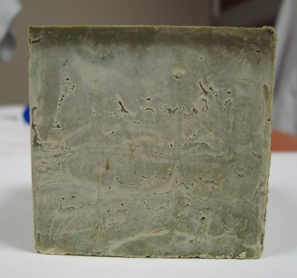
a b
FIGURA 3.32. GEOPOLÍMERO G3_P3 a) VISTA SUPERIOR, b) VISTA LATERAL.
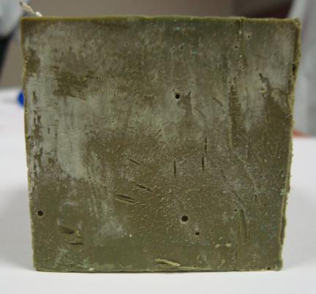
a b
FIGURA 3.33. GEOPOLÍMERO G4_P3 a) VISTA SUPERIOR, b) VISTA LATERAL.

Pruebas de ensayo de compresión.

Resultados de la primera serie (G(1-4)_P1).

Esfuerzo de compresión de la primera muestra G1_P1.
No se realizó el ensayo de compresión porque se observaron grietas y una fragilidad por todo el volumen del cubo al momento de estar varios días dentro del horno, por lo que era muy difícil aplicar una carga en la sección transversal de la base tal como se observa en la figura 3.25.
Esfuerzo de compresión de la segunda muestra G2_P1.
El máximo esfuerzo de compresión tuvo un valor de 22.28 MPa, tal como muestra la figura 3.34, además cabe recalcar que las dimensiones iniciales del cubo no se mantuvieron constantes (norma ASTM C109), se tuvo que realizar un cubo con otras dimensiones: espesor 28.09mm; ancho 25.46 mm; altura 21.38 mm.
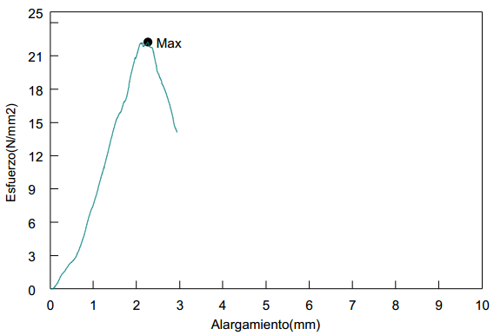
FIGURA 3.34. CURVA ESFUERZO VS ALARGAMIENTO DE LA MUESTRA G2_P1.
Esfuerzo de compresión de la tercera muestra G3_P1.
El máximo esfuerzo de compresión tuvo un valor de 7.78 MPa, como se muestra en la figura 3.35, además cabe recalcar que las dimensiones iniciales del cubo no se mantuvieron constantes (norma ASTM C109), se tuvo que realizar un cubo con otras dimensiones: espesor 17.05mm; ancho 15.42 mm; altura 18.69 mm.
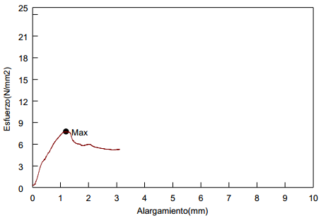
FIGURA 3.35. CURVA ESFUERZO VS ALARGAMIENTO DE LA MUESTRA G3_P1.

Esfuerzo de compresión de la cuarta muestra G4_P1.
El máximo esfuerzo de compresión tuvo un valor de 2.13 MPa, como se muestra en la figura 3.36, además cabe recalcar que las dimensiones iniciales del cubo no se mantuvieron constantes (norma ASTM C109), se tuvo que realizar un cubo con otras dimensiones: espesor 16.3mm; ancho 20.39 mm; altura 29.22 mm.
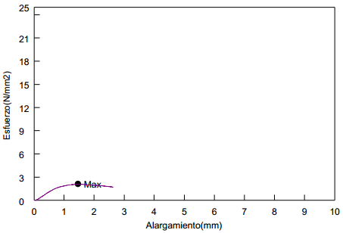
FIGURA 3.36. CURVA ESFUERZO VS ALARGAMIENTO DE LA MUESTRA G4_P1.

Resultados de la segunda serie (G(1-4)_P2.

Esfuerzo de compresión de la primera muestra G1_P2.
El máximo esfuerzo de compresión tuvo un valor de 14.90 MPa, como se muestra en la figura 3.37, además cabe recalcar que las dimensiones iniciales del cubo no se mantuvieron constantes (norma ASTM C109), se tuvo que realizar un cubo con otras dimensiones: espesor 49.07 mm; ancho 49.01 mm; altura 48.13 mm.
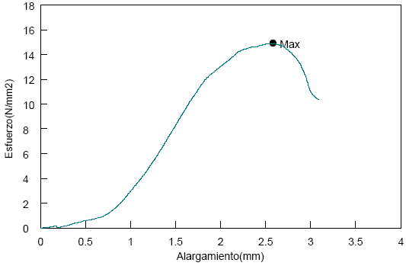
FIGURA 3.37. CURVA ESFUERZO VS ALARGAMIENTO DE LA MUESTRA G1_P2.

Esfuerzo de compresión de la segunda muestra G2_P2.
El máximo esfuerzo de compresión tuvo un valor de 5.42 MPa, como se muestra en la figura 3.38, además cabe recalcar que las dimensiones iniciales del cubo no se mantuvieron constantes (norma ASTM C109), se tuvo que realizar un cubo con otra dimensión la cual se nombra a continuación: espesor 49.55 mm; anchura 49.39 mm; altura 49.27 mm.
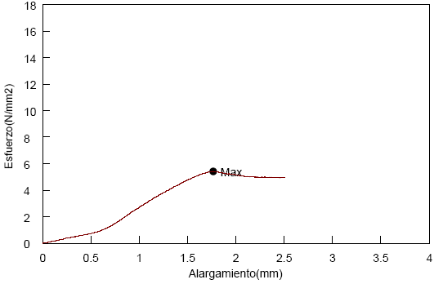
FIGURA 3.38. CURVA ESFUERZO VS ALARGAMIENTO DE LA MUESTRA G2_P2.

Esfuerzo de compresión de la tercera muestra G3_P2.
El máximo esfuerzo de compresión tuvo un valor de 2.32 MPa, como se muestra en la figura 3.39, además cabe recalcar que las dimensiones iniciales del cubo no se mantuvieron constantes (norma ASTM C109), se tuvo que realizar un cubo con otras dimensiones: 49.08 mm; ancho 49.26 mm; altura 49.16 mm.
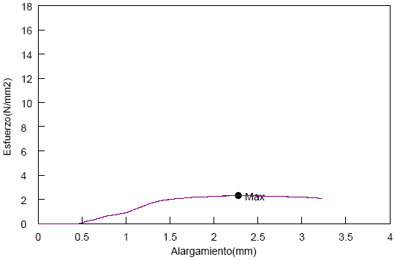
FIGURA 3.39. CURVA ESFUERZO VS ALARGAMIENTO DE LA MUESTRA G3_P2.
Esfuerzo de compresión de la cuarta muestra G4_P2.
El máximo esfuerzo de compresión tuvo un valor de 0.39 MPa, como se muestra en la figura 3.40, además cabe recalcar que las dimensiones iniciales del cubo no se mantuvieron constantes (norma ASTM C109), se tuvo que realizar un cubo con otras dimensiones: espesor 48.79 mm; ancho 48.71 mm; altura 47.94 mm.
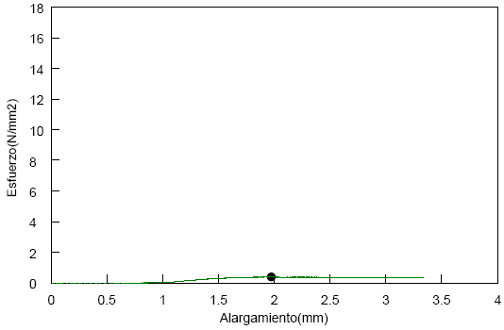
FIGURA 3.40. CURVA ESFUERZO VS ALARGAMIENTO DE LA MUESTRA G4_P2.
Resultados de la tercera serie (G(1-4)_P3).

Esfuerzo de compresión de la primera muestra G1_P3.
El máximo esfuerzo de compresión tuvo un valor de 6.37 MPa, como se muestra en la figura 3.41, además cabe recalcar que las dimensiones iniciales del cubo no se mantuvieron constantes (norma ASTM C109), se tuvo que realizar un cubo con otras dimensiones: espesor 50.08 mm; ancho 49.83 mm; altura 46.5 mm.
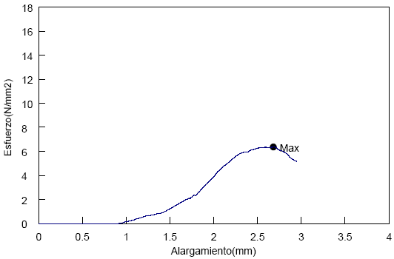
FIGURA 3.41. CURVA ESFUERZO VS ALARGAMIENTO DE LA MUESTRA G1_P3.

Esfuerzo de compresión de la segunda muestra G2_P3.
El máximo esfuerzo de compresión tuvo un valor de 3.42 MPa, como se muestra en la figura 3.42, además cabe recalcar que las dimensiones iniciales del cubo no se mantuvieron constantes (norma ASTM C109), se tuvo que realizar un cubo con otras dimensiones: espesor 50.04 mm; ancho 49.93 mm; altura 47.1 mm.

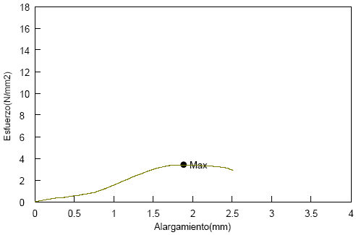
FIGURA 3.42. CURVA ESFUERZO VS ALARGAMIENTO DE LA MUESTRA G2_P3.

Esfuerzo de compresión de la tercera muestra G3_P3.
El máximo esfuerzo de compresión tuvo un valor de 0.94 MPa, como se muestra en la figura 3.43, además cabe recalcar que las dimensiones iniciales del cubo no se mantuvieron constantes (norma ASTM C109), se tuvo que realizar un cubo con otras dimensiones: espesor 50.04 mm; ancho 49.93 mm; altura 47.1 mm.

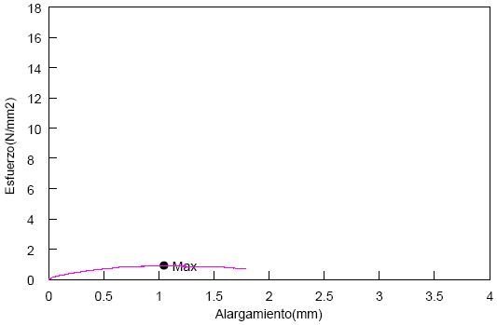
FIGURA 3.43. CURVA ESFUERZO VS ALARGAMIENTO DE LA MUESTRA G3_P3.

Esfuerzo de compresión de la cuarta muestra G4_P3.
El máximo esfuerzo de compresión tuvo un valor de 0.42 MPa, como se muestra en la figura 3.44, además cabe recalcar que las dimensiones iniciales del cubo no se mantuvieron constantes (norma ASTM C109), se tuvo que realizar un cubo con otras dimensiones: espesor 50.04 mm; ancho 49.93 mm; altura 47.1 mm.
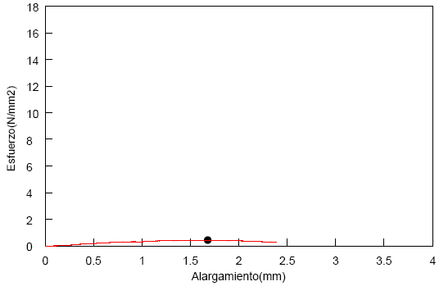
FIGURA 3.44. CURVA ESFUERZO VS ALARGAMIENTO DE LA MUESTRA G4_P3.

Conclusión General del ensayo de esfuerzo de compresión
Los mejores resultados de esfuerzo de compresión se observaron por parte de la primera serie (G(1-4)_P1 ver figuras 3.34-3.36) cuyas condiciones de curado fueron: temperatura de 60°C y 168h dentro del horno, y 30 días a una temperatura ambiente de aproximadamente 18$±$1°C, éstas no fueron colocadas con fundas plásticas antes de ingresar al horno, de ésta manera cuando concluyó el tiempo de curado en el horno, cada día se observaban fisuras en su superficie por parte de la muestra G(1-2)_P1; y las muestras G(3-4)_P1 presentaban un material muy suave en sus caras por lo que dificultaba el ensayo de compresión por el tiempo de curado. Por parte la segunda serie (G(1-4)_P2 ver figuras 3.37-3.40) cuyas condiciones de curado fueron: temperatura de 60°C y 20h dentro del horno y a una temperatura ambiente de 18$±$1°C por 7 días, para luego ser llevadas a una temperatura de 25$±$1°C por 23 días, a diferencia de la primera serie (G(1-4)_P1), éstas fueron recubiertas con fundas plásticas y selladas antes de ingresar al horno, con esto se evitó una pérdida rápida de la evaporación del agua a causa de la humedad ejercida en la superficie de las muestras, observándose grietas ocasionando valores de compresión bajos y sin superar la resistencia de compresión a la anterior serie G(1-4)_P1, la segunda serie fueron mantenidas a una temperatura de 18$±$1°C y luego a una temperatura ambiente de 25°C. Finalmente la tercera serie G(1-4)_P3 cuyas condiciones de curado dentro del horno fueron: temperatura de 40°C y 165h, una vez sacados del horno fueron colocadas enseguida a una temperatura ambiente de 25°C. Por lo tanto, si existe un aumento en la relación zeolita-hidróxido de sodio, es decir mayor cantidad de zeolita y menor volumen de hidróxido de sodio, existirá un aumento de resistencia a la compresión.

Relación entre esfuerzo de compresión vs densidad respecto al porcentaje de hidróxido de sodio.

Estimación del esfuerzo de compresión vs densidad de la primera serie (G(1-4)_P1) para obtener el esfuerzo de compresión de la primera muestra (G1_P1).
Debido a que la primera muestra (G1_P1) tuvo problemas en su conformación cúbica, se realizó una regresión lineal con los datos encontrados en las restantes muestras tal como se muestra en la figura 3.45, dando la siguiente ecuación (6):
$$y=160x-270 (6)$$
FIGURA 3.45. ESTIMACIÓN PARA OBTENER EL VALOR DEL ESFUERZO DE COMPRESIÓN DEL GEOPOLÍMERO G1_P1
Evaluando el valor de densidad de la primera muestra (G1_P1) se obtendrá:
$$y=160\left(2.03\right)-270$$
$$y=54.8 MPa$$
Relación de esfuerzo de compresión vs densidad con el 30% de NaOH y comparación entre las primeras muestras (G1_P1, G1_P2, G1_P3) de cada serie.
Tal como se muestra en la figura 3.46, a 30% NaOH, el punto más bajo representa la muestra G1_P3 que fue curada a 40°C en un tiempo de 165h dentro del horno, y el punto más alto representa la muestra G1_P1 curada a 60°C y un tiempo de 168h dentro del horno, en tanto que la muestra G1_P2 curada a 60°C y 20h dentro del horno representa el punto medio; por lo cual, es factible concluir que la geopolimerización de la muestra G1_P1 se desarrolló con la mejor condición de curado, es decir se requirió de mayor temperatura y mayor tiempo en el horno.
FIGURA 3.46. CURVA ESFUERZO DE COMPRESIÓN VS DENSIDAD (30% NaOH DE LAS PRIMERAS MUESTRAS DE CADA SERIE).

Relación de esfuerzo de compresión vs densidad con el 40% de NaOH y comparación entre las segundas muestras (G2_P1, G2_P2, G2_P3) de cada serie.
Tal como se muestra en la figura 3.47, a 40% NaOH, el punto más bajo representa la muestra G2_P3 curada a 40°C en un tiempo de 165h dentro del horno, y el punto más alto representa la muestra G2_P1 curada a 60°c y un tiempo de 168h, en tanto que la muestra G2_P2 curada a 60°C y 20h dentro del horno representa el punto medio; por lo cual, es factible concluir que la geopolimerización de la muestra G2_P1 se desarrolló con la mejor condición de curado, es decir se requirió de mayor temperatura y mayor tiempo en el horno.
FIGURA 3.47. CURVA ESFUERZO DE COMPRESIÓN VS DENSIDAD (40% NaOH DE LAS SEGUNDAS MUESTRAS DE CADA SERIE).

Relación de esfuerzo de compresión vs densidad con el 50% de NaOH y comparación entre las terceras muestras (G3_P1, G3_P2, G3_P3) de cada serie.
Tal como se muestra en la figura 3.48, a 50% NaOH, el punto más bajo representa la muestra G3_P3 curada a 40°C en un tiempo de 165h dentro del horno, por su aspecto gelatinoso dificultó la medición de la densidad, ya que al momento de introducirla dentro del agua destilada, se observó desprendimiento del material provocando error en la medición final, y el punto más alto me indica la muestra G3_P1 curada a 60°C y un tiempo de 168h, en tanto que la muestra G3_P2 curada a 60°C y 20h dentro del horno representa el punto medio; por lo cual, es factible concluir que la geopolimerización de la muestra 3 G3_P1 se desarrolló con la mejor condición de curado, es decir se requirió de mayor temperatura y mayor tiempo en el horno.
FIGURA 3.48. CURVA ESFUERZO DE COMPRESIÓN VS DENSIDAD (50% NaOH DE LAS TERCERAS MUESTRAS DE CADA SERIE).

Relación de esfuerzo de compresión vs densidad con el 60% de NaOH y comparación entre las primeras muestras (G4_P1, G4_P2, G4_P3) de cada serie.
Tal como se muestra en la figura 3.49, a 60% NaOH, el punto más bajo representa la muestra G4_P3 curada a 40°C en un tiempo de 165h dentro del horno, por su aspecto gelatinoso dificultó la medición de la densidad, ya que al momento de introducirla dentro del agua destilada, se observó desprendimiento del material provocando error en la medición final, y el punto más alto representa la muestra G4_P2 curada a 60°C y un tiempo de 168h, en tanto que la muestra G1_P2 curada a 60°C y 20h dentro del horno representa el punto medio; por lo cual, es factible concluir que la geopolimerización de la muestra G4_P1 se desarrolló con la mejor condición de curado, es decir se requirió de mayor temperatura y mayor tiempo en el horno.
FIGURA 3.49. CURVA ESFUERZO DE COMPRESIÓN VS DENSIDAD (60% NaOH DE LAS PRIMERAS MUESTRAS DE CADA SERIE).

Conclusión del efecto del hidróxido de sodio sobre la resistencia a la compresión.
Siempre y cuando se mantenga constante el porcentaje de hidróxido de sodio; la muestra, cuya proporción (Zeolita+NaOH) tenga la mayor cantidad de zeolita en masa, mayor temperatura y tiempo de curado respecto a las demás muestras, alcanzará el mayor valor de esfuerzo de compresión. Si se da el caso que tanto la masa de zeolita, temperatura de curado e hidróxido de sodio son iguales, el parámetro de comparación es el tiempo de curado, si este es mayor respecto a las demás muestras, alcanzará el mayor valor de esfuerzo de compresión, como se muestra en la figura 3.50.
FIGURA 3.50. SUPERPOSICIÓN DE CURVA: ESFUERZO DE COMPRESIÓN VS DENSIDAD A DIFERENTES CONCENTRACIONES DE NaOH.

Acorde con el estudio realizado por Criado [29], se observa que el geopolímero del método 1 (ceniza volante con NaOH con pH=13.93), a 37 días de curado su esfuerzo de compresión fue de 63MPa aproximadamente, y el método 2 (ceniza volante con NaOH+agua soluble con pH=13.83) mostro 23MPa aproximadamente, en tanto al geopolímero de este proyecto a 37 días de curado mostro 22.28MPa.
Gráficas de esfuerzo de compresión vs densidad respecto a las condiciones de curado.

Gráfica de esfuerzo de compresión vs densidad de la primera serie (G(1-4)_P1) curada 60°C y 168hrs.
La muestra G1_P1 tiene el mayor esfuerzo de compresión, como se muestra en la figura 3.51, pero cabe recordar que es un valor calculado, inmediatamente la muestra G2_P1 es un valor experimental de 22.28 MPa, el punto más alto (G1_P1) se identifica por tener una concentración de 30% NaOH de 200g zeolita, mientras el punto más bajo corresponde a una concentración de 60% NaOH de 170g zeolita (G4_P1); por lo cual se llega a la conclusión que a menor porcentaje de concentración de NaOH y mayor cantidad masa de zeolita, se logrará un mayor esfuerzo de compresión por la reducción los poros que serán ocupados por átomos de sodio durante el proceso de geopolimerización.
FIGURA 3.51. CURVA ESFUERZO DE COMPRESIÓN VS DENSIDAD 60°C-168Hrs.

Gráfica de esfuerzo de compresión vs densidad de la segunda serie (G(1-4)_P2) curada 60°C y 20hrs.
El punto más alto (G1_P2) se identifica por tener una concentración de 30% NaOH y 200g zeolita, mientras el punto más bajo corresponde a una concentración de 60% NaOH y 170g zeolita (G4_P2), como se muestra en la figura 3.52, por lo cual se llega a la conclusión que a menor porcentaje de concentración de NaOH y mayor cantidad masa de zeolita, se logrará un mayor esfuerzo de compresión por la reducción los poros que serán ocupados por átomos de sodio durante el proceso de geopolimerización.
FIGURA 3.52. CURVA ESFUERZO DE COMPRESIÓN VS DENSIDAD 60°C-20Hrs.

Gráfica de esfuerzo de compresión vs densidad de la tercera serie (G(1-4)_P3) curada 40°C y 165hrs.
El punto más alto (G1_P3) se identifica por tener una concentración de 30% NaOH y 170g zeolita, mientras el punto más bajo corresponde a una concentración de 60% NaOH y 170g zeolita (G4_P3), como se muestra en la figura 60, por lo cual se llega a la conclusión que a menor porcentaje de concentración de NaOH e igual cantidad masa de zeolita, se logrará un mayor esfuerzo de compresión por la reducción los poros que serán ocupados por átomos de sodio durante el proceso de geopolimerización.
FIGURA 3.53. CURVA ESFUERZO DE COMPRESIÓN VS DENSIDAD 40°C-165Hrs.

Análisis por Analizador Termogravimétrico (ATG).

Superposición de la primera serie (G(1-4)_P1) analizadas por ATG.
Manteniendo constante las condiciones de curado, se observa que cada muestra empieza a perder gran porcentaje de peso entre la temperatura ambiente y 200°C, debido al agua higroscópica contenido en el interior de los poros mostrando algunos picos endotérmicos, tal y cual se muestran en las figuras B.2-B.5 (Ver Apéndice B) todas las muestras se tornan térmicamente estable, ya que en un amplio rango de cambio de temperatura (200°C-1000°C) pierde menos agua que al inicio. Por lo que si agregáramos más hidróxido de sodio, se liberará más porcentaje de peso en agua y el total porcentaje de peso incrementará, debido a la deshidratación y de la deshidroxilación [30]. Todas muestras de geopolímeros mostraron un pico exotérmico entre 830°C y 900°C (Ver Apéndice B, B.2-B.5), debido a la recristalización de la estructura de residuo del geopolímero y este pico exotérmico es la prueba de la formación de un geopolímero [29,30].
Superposición de la segunda serie (G(1-4)_P2) analizadas por ATG.
Manteniendo constante las condiciones de curado, se observa que cada muestra empieza a perder gran porcentaje de peso entre la temperatura ambiente y 200°C, debido al agua higroscópica contenido en el interior de los poros mostrando algunos picos endotérmicos, tal y cual se muestran en las figuras B.7-B.9 (Ver Apéndice B), todas las muestra se tornan térmicamente ya que en un amplio rango de cambio de temperatura (200°C-1000°C) pierde menos agua que al inicio. Por lo que si agregáramos más hidróxido de sodio se liberará más porcentaje de peso en agua y el total porcentaje de peso incrementará, debido a la deshidratación y de la deshidroxilación [30]. Todas muestras de geopolímeros mostraron un pico exotérmico entre 830°C y 900°C (figura (Ver Apéndice B, B.6-B.9)), debido a la recristalización de la estructura de residuo del geopolímero y este pico exotérmico es la prueba de la formación de un geopolímero [29,30].

Superposición de la tercera serie (G(1-4)_P3) analizadas por ATG.
Manteniendo constante las condiciones de curado, se observa que cada muestra empieza a perder gran porcentaje de peso entre la temperatura ambiente y 200°C, debido al agua higroscópica contenido en el interior de los poros mostrando algunos picos endotérmicos, tal y cual se muestran en las figuras B.10-B.13 (Ver Apéndice B), todas las muestra se tornan térmicamente estable, ya que en un amplio rango de cambio de temperatura (200°C-1000°C) pierde menos agua que al inicio. Por lo que si agregáramos más hidróxido de sodio se liberará más porcentaje de peso en agua y el total porcentaje de peso incrementará, debido a la deshidratación y de la deshidroxilación [30]. Todas muestras de geopolímeros mostraron un pico exotérmico entre 830°C y 900°C (figura (Ver Apéndice B, B.11-B.13)), debido a la recristalización de la estructura de residuo del geopolímero y este pico exotérmico es la prueba de la formación de un geopolímero [29,30].
Este estudio demostró propiedades térmicas, cristalinidad y estabilidad muy parecidas a los estudios previos [29,30,31,32].
Acorde con la referencia [30], se muestra el análisis termogravimétrico de su estudio, del cual los autores resaltan los siguientes puntos:
- Pierde aproximadamente un 15% de masa, debido a la deshidratación del agua absorbida y la condensación de los grupos oxidrilos antes de los 211°C. En este estudio se obtuvo picos y pérdida de peso similares a las temperaturas mencionadas en estudios pasados.
- Pierde aproximadamente un 2% de masa, entre 211°C y 505°C, debido a la deshidroxilación de la alta temperatura de grupos oxidrilos. En esta tesis de grado se tiene la misma pérdida de peso debido a la deshidroxilación en el mismo rango mencionado.
- Desde 505°C hasta 1300°C la muestra se vuelve estable, y la pérdida de peso es despreciable. En esta tesis de grado los análisis se llevaron a cabo hasta los 1000°C y todas las muestras de geopolímeros se mostraron estables y con una pérdida de peso despreciable.
- Se observa un pico endotérmico entre 135°C y 145°C; se observa un pico exotérmico entre 900°C y 1005°C. En esta tesis de grado se observaron dos picos endotérmicos entre 30°C y 211°C, y un pico exotérmico entre 800°C y 900°C.
El análisis termogravímetro curados a 65°C durante un día y tres días [33], con diferentes relaciones de solución alcalina (SiO₂/NaO₂), observándose una pérdida de masa hasta los 100°C, la cual está asociada a la volatilización o evaporación de moléculas de agua y grupos oxidrilos de los productos formados en el proceso de geopolimerización, se observó una máxima pérdida de masa de 15.13% de muestra. En esta tesis de grado se tiene una pérdida de peso muy similar variando en un rango del 15%-30%.

Relación de porcentaje de pérdida de peso por ATG vs densidad a igual condición de curado.

Comparación de geopolímeros de la primera serie (G(1-4)_P1).
Como se puede ver en la figura 3.54 y los termogramas (Ver Apéndice B, figuras B.2-B.5), existe una relación inversamente proporcional, es decir, a menor contenido de agua, habrá una mayor densidad.
FIGURA 3.54. CURVA PORCENTAJE PÉRDIDA DE PESO POR ATG VS DENSIDAD DE LA PRIMERA SERIE (G(1-4)_P1).

Comparación de geopolímeros de la segunda serie (G(1-4)_P2).
Como se puede ver en la figura 3.55 y los termogramas (Ver Apéndice B, figuras B.6-B.9), habrá una relación inversamente proporcional, a menor contenido de agua, habrá una mayor densidad.
FIGURA 3.55. CURVA PORCENTAJE PÉRDIDA DE PESO POR ATG VS DENSIDAD DE LA PRIMERA SERIE (G(1-4)_P2).

Comparación de geopolímeros de la tercera serie (G(1-4)_P3).
Como se puede ver en la figura 3.56 y los termogramas (Ver Apéndice B, figuras B.10-B.13), habrá una relación inversamente proporcional, a menor contenido de agua, habrá una mayor densidad.
FIGURA 3.56. CURVA PORCENTAJE PÉRDIDA DE PESO POR ATG VS DENSIDAD DE LA PRIMERA SERIE (G(1-4)_P3).

Superposición de las gráficas con igual condición de curado.
Como se muestra en la figura 3.57, por cada serie se puede ver una buena correlación entre contenido de agua y densidad. En la primera serie (G(1-4)_P1), las densidades cambian en la misma serie como: 2.03, 1.87, 1.80, 1.74 corresponden al contenido de agua 14.83, 17.91, 24.90, 28.03 respectivamente, lo cual demuestra la capacidad de absorver agua luego de haberse realizado el proceso de geopolimerización.
FIGURA 3.57. SUPERPOSICIÓN DE CURVA PORCENTAJE PÉRDIDA DE PESO POR ATG VS DENSIDAD, A DIFERENTES CONDICIONES DE CURADO.

Relación de la primera serie (G(1-4)_P1) de concentración de hidróxido de sodio vs esfuerzo de compresión.

Relación del Esfuerzo de compresión vs concentración de hidróxido de sodio de la primera serie (G(1-4)_P1.
La figura 3.58 se muestra la primera serie de geopolímeros (G(1-4)_P1), el valor del geopolímero G1_P1 fue obtenido tomando en cuenta los valores de los geopolimeros restantes (G(2-4)_P1), se presume que si la relación hubiese sido lineal este hubiera alcanzado un valor de 54.8 MPa (como se muestra en la figura 3.58), el geopolímero G2_P1 alcanzó un valor de 22.28MPa a una concentración de 40% NaOH de 190 g de zeolita, los demás geopolímeros se obtuvieron un menor valor, esto tuvo lugar con una mayor cantidad de zeolita y una menor concentración de NaOH, lo que le daba una mayor estabilidad mecánica al momento de realizar el ensayo por la disminución de los poros microestructurales luego de haber concuido el proceso de geopolimerización.
0
FIGURA 3.58. CURVA ESFUERZO DE COMPRESIÓN VS CONCENTRACIÓN DE HIDRÓXIDO DE SODIO DE LA PRIMERA SERIE (G(1-4)_P1).

Relación del Esfuerzo de compresión vs concentración de hidróxido de sodio de la segunda serie (G(1-4)_P2.
La figura 3.59se muestra la segunda serie de geopolímeros (G(1-4)_P2), el geopolimero G1_P2 obtuvo el mayor valor de esfuerzo de compresión, esto tuvo lugar ya que se usó una mayor cantidad de masa y menor concentración de NaOH respecto a los demás geopolímeros (G(2-4)-P2), lo que le daba una mayor estabilidad mecánica al momento de realizar el ensayo por la disminución de los poros microestructurales luego de haber concuido el proceso de geopolimerización.
FIGURA 3.59. CURVA ESFUERZO DE COMPRESIÓN VS CONCENTRACIÓN DE HIDRÓXIDO DE SODIO DE LA PRIMERA SERIE (G(1-4)_P2).

Relación del Esfuerzo de compresión vs concentración de hidróxido de sodio de la tercera serie (G(1-4)_P3.
La figura 3.60 muestra la segunda serie de geopolímeros (G(1-4)_P2), el geopolimero G1_P3 obtuvo el mayor valor de esfuerzo de compresión, esto tuvo lugar ya que se usó una mayor cantidad de masa y menor concentración de NaOH respecto a los demás geopolímeros (G(2-4)-P3), lo que le daba una mayor estabilidad mecánica al momento de realizar el ensayo por la disminución de los poros microestructurales luego de haber concuido el proceso de geopolimerización.
FIGURA 3.60. CURVA ESFUERZO DE COMPRESIÓN VS CONCENTRACIÓN DE HIDRÓXIDO DE SODIO DE LA PRIMERA SERIE (G(1-4)_P3).
Superposición de gráficas del esfuerzo de compresión con respecto a la concentración de hidróxido de sodio de las series de geopolímeros.
La figura 3.61 expone la superposición de cada serie de geopolímeros elaborados, cada geopolímero de la primera serie (G(1-4)_P1) obtuvieron el mayor valor de esfuerzo de compresión, un valor intermedio se observa en cada muestra de la segunda serie (G(1-4)_P2), en tanto que la tercera serie (G(1-4)_P3) muestran los valores más bajos, por lo que la mejor condición de curado para obtener un alto valor de esfuerzo de compresión es 60°C y 168h.
FIGURA 3.61. SUPERPOSICIÓN DE ESFUERZO DE COMPRESIÓN VS CONCENTRACIÓN DE HIDRÓXIDO DE SODIO DE LOS GEOPOLÍMEROS.

Ensayo en el difractómetro de Rayos X.
Los difractogramas se pueden encontrar en la parte de anexos(Ver Apéndice C, figura C.1 hasta figura C.16), empezando con el análisis individual de cada geopolímero y luego con la superposición de la zeolita con los geopolímeros de cada serie.
Superposición de zeolita vs primera serie de geopolímeros (G(1-4)_P1).
Se observa en la figura C.1 (Ver Apéndice C) la superposición de los difractogramas de la zeolita y de los geopolímeros (G(1-4)_P1). En el difractograma de la zeolita se encontraron picos de cuarzo a determinados ángulos (KαCo2$θ$): 24°, 31° y 76°, y además picos de mordenita a determinados ángulos (KαCo2$θ$): 11°,16°,18°, 23°, 26°, 30°, 32.5°, 35°, 36°, 41°, 42° y 56,5°. Luego de la gepolimerización se produjo un cambio en su microestructura, representadas por nuevos picos de fases cristalinas, estas se detallan en el análisis correspondiente a cada muestra de los geopolímeros. En el difractograma de la muestra (G1_P1) se encontraron picos de cuarzo a determinados ángulos (KαCo2$θ$): 24°, 31°, 47°, 65°, 71° y 76°, además se encontraron picos de Aluminosilicato hidratado de sodio 1 (ASHS1) (sistema cristalino monoclínico) a determinados ángulos (KαCo2$θ$): 26°, 30°, 32°, 38° y 44°. En el difractograma de la muestra (G2_P1) se encontraron picos de cuarzo a determinados ángulos (KαCo2$θ$): 31°, 43°, 46°, 47°, 50°, 54°, 59°, 65°, también se encontraron un pico Aluminosilicato hidratado de sodio 1 (ASHS1) a determinado ángulo (KαCo2$θ$): 39°, y además se encontraron picos de carbonato de sodio hidratado a determinados ángulos (KαCo2$θ$): 38°, 44°, 52°. En el difractograma de la muestra (G3_P1) se encontraron picos de cuarzo a determinados ángulos (KαCo2$θ$): 24°, 31°, 65°, 71° y además se encontraron un pico aluminosilicato de sodio parcialmente cristalizado a determinado ángulo (KαCo2$θ$): 52°. En el difractograma de la muestra (G4_P1) se encontraron picos de cuarzo a determinados ángulos (KαCo2$θ$): 24°, 31°, 71°, y también picos de aluminosilicato de sodio parcialmente cristalizado a diferentes ángulos (KαCo2$θ$): 37°, 41°, 52°.
Superposición de zeolita vs segunda serie de geopolímeros (G(1-4)_P2).
Se observa en la figura C.2 (Ver Apéndice C) la superposición de los difractogramas de la zeolita y de los geopolímeros (G(1-4)_P2). En el difractograma de la zeolita se encontraron picos de cuarzo a determinados ángulos (KαCo2$θ$): 24°, 31° y 76°, y además picos de mordenita a determinados ángulos (KαCo2$θ$): 11°,16°,18°, 23°, 26°, 30°, 32.5°, 35°, 36°, 41°, 42° y 56,5°. En el difractograma de la muestra (G1_P2) se encontraron picos de cuarzo a determinados ángulos (KαCo2$θ$): 24°, 47°, 65°, 71°, además se encontraron picos de Aluminosilicato hidratado de sodio 1 (ASHS1) a determinados ángulos (KαCo2$θ$): 26°, 30°, 32°, 52°. En el difractograma de la muestra (G2_P2) se encontraron picos de cuarzo a determinados ángulos (KαCo2$θ$): 24°,31°,47°,65°, 71°, también se encontraron picos de Aluminosilicato hidratado de sodio 1 (ASHS1) a determinado ángulo (2$θ$): 52°. En el difractograma de la muestra (G3_P2) se encontraron picos de cuarzo a determinados ángulos (KαCo2$θ$): 24°, 31°, 65°, 71° y además se encontraron un pico de Aluminosilicato hidratado de sodio 1 (ASHS1) a determinado ángulo (KαCo2$θ$): 52°. En el difractograma de la muestra (G4_P2) se encontraron picos de cuarzo a determinados ángulos (KαCo2$θ$): 24°, 31°, 47°, 65° 71°, y también se encontraron picos de Aluminosilicato hidratado de sodio 1 (ASHS1) (KαCo2$θ$): 41°, también se encontraron pico aluminosilicato de sodio parcialmente cristalizado a determinado ángulo (KαCo2$θ$): 52°, además se encontraron picos de aluminosilicato hidratado de sodio 2 (ASHS2)(sistema de cristal cúbico) (KαCo2$θ$): 28.5°, 77°.
Superposición de zeolita vs tercera serie de geopolímeros (G(1-4)_P3).
Se observó en la figura C.3 (Ver Apéndice C) la superposición de los difractogramas de la zeolita y de los geopolímeros (G(1-4)_P3). En el difractograma de la zeolita se encontraron picos de cuarzo a determinados ángulos (Kα_{Co}2$θ$): 24°, 31° y 76°, y además picos de mordenita a determinados ángulos (Kα_{Co}2$θ$): 11°,16°,18°, 23°, 26°, 30°, 32.5°, 35°, 36°, 41°, 42° y 56,5°. En el difractograma de la muestra (G1_P3) se encontraron picos de cuarzo a determinados ángulos (Kα_{Co}2$θ$): 24°,31°, 65°,71°, además se encontraron picos de aluminosilicato de sodio parcialmente cristalizado a determinados ángulos (Kα_{Co}2$θ$): 26°, 30°, 32°, 52°. En el difractograma de la muestra (G2_P3) se encontraron picos de cuarzo a determinados ángulos (Kα_{Co}2$θ$): 24°,31°,65°, 71°, también se encontraron un pico de aluminosilicato de sodio parcialmente cristalizado a determinado ángulo (Kα_{Co}2$θ$): 52°. En el difractograma de la muestra (G3_P1) se encontraron picos de cuarzo a determinados ángulos (Kα_{Co}2$θ$): 24°, 31°, 65°, 71° y además se encontraron un pico aluminosilicato de sodio parcialmente cristalizado a determinado ángulo (Kα_{Co}2$θ$): 52°. En el difractograma de la muestra (G4_P1) se encontraron picos de cuarzo a determinados ángulos (Kα_{Co}2$θ$): 24°, 31°, 47°, 65° 71°, y también picos de aluminosilicato de sodio parcialmente cristalizado a diferentes ángulos (Kα_{Co}2$θ$): 28.5°, 52°.
Análisis cualitativo.
Antes de analizar las gráficas se da un breve concepto de lo que el análisis cualitativo, ésta se basa en comparar con un banco de datos de compuestos puros y luego mediante el programa que se usa junto con el difractómetro de Rayos X, se determinan los picos, intensidades y posición de los compuestos todas las muestras serán analizadas cualitativamente colocándolas sin ninguna otra referencia internacomo se muestran en la figuras C.4, C.5, C.6 (Ver Apéndice C).
A partir de los siguientes geopolímeros (G4_P2, G3_P3, G4_P3) como se muestra en las figuras 3.29, 3.32 y 3.33, se pudieron únicamente analizar cualitativamente debido a su apariencia suave (gel), su composición química fue difícil realizar el posterior análisis cuantitativo, como se puede observar en la tabla 4.
En la muestra (G4_P2) como se observa en la figuraC.4 (Ver Apéndice C), se pudo comprobar que contiene Cuarzo, observando el pico más importante del difractograma que se encuentra a 31°, también se pudo apreciar picos menores con respecto al cuarzo estos contienen aluminosilicato hidratado de sodio 1, y aluminosilicato hidratado de sodio 2 producto de la geopolimerización, este análisis fue detallado en la parte superposición de zeolita vs segunda serie de geopolímeros (G(1-4)_P2).
En la muestra (G3_P3) y (G4_P3) como se observa en la figura (Ver Apéndice C, figura C.5 y C.6) respectivamente, se pudo comprobar que contiene Cuarzo, observando el pico más importante del difractograma que se encuentra aproximadamente a 31°, también se pudo apreciar picos menores con respecto al cuarzo estos contienen aluminosilicato hidratado de sodio 1 producto de la geopolimerización, este análisis fue detallado en la parte superposición de zeolita vs segunda serie de geopolímeros (G(1-4)_P3).
Análisis cuantitativo.
Antes de analizar las gráficas se dará un breve concepto de lo que el análisis cuantitativo, ésta se basa en el método de Rietveld [32,33], es decir, se basa en la refinación de parámetros seleccionados por esta tesis para reducir al mínimo la diferencia entre un modelo experimental, es decir los datos observados, y un modelo basado en la estructura cristalina planteado la hipótesis y los parámetros instrumentales, es decir, patrón calculado.
A continuación se realizó el análisis cuantitativo aquellas muestras ((G1_P1), (G2_P1), (G3_P1), (G4_P1), (G1_P2), (G2_P2), (G3_P2), (G1_P3) y (G2_P3)) que si se pudieron realizar y formar una mezcla con 10% de Zincita (ZnO) como una referencia interna, cabe recalcar que algunos picos no fueron identificados con sus respectivos compuestos, ya que la zincita es aplicada como patrón de difracción.
En el difractograma de la zeolita como se muestra en la figura (Ver Apéndice C, figura C.7), se pudo encontrar las fases cristalinas: Silica más conocido como Cuarzo, Mordenita, junto con la fase amorfa, este tipo de zeolita es muy común en la zona Policía como se muestra en la figura A.1 (Ver Apéndice C, figura A.1), donde se extrajo nuestras muestras.
En el difractograma de la muestra (G1_P1) como se muestra en la figura C.8 (Ver Apéndice C), se pudieron encontrar las fases cristalinas: Silica más conocido como Cuarzo, Aluminosilicato hidratado de sodio 1 (ASHS1), junto con la fase amorfa.
En el difractograma de la muestra (G2_P1) como se muestra en la figura C.9 (Ver Apéndice C) se pudieron encontrar las fases cristalinas: Silica más conocido como Cuarzo, Aluminosilicato hidratado de sodio 1 (ASHS1), carbonato de sodio hidratado, junto con la fase amorfa.
En el difractograma de la muestra (G3_P1) como se muestra en la figura C.10 (Ver Apéndice C), se pudieron encontrar las fases cristalinas: Silica más conocido como Cuarzo, Aluminosilicato hidratado de sodio 1 (ASHS1), junto con la fase amorfa.
En el difractograma de la muestra (G4_P1) como se muestra en la figura C.11 (Ver Apéndice C), se pudieron encontrar las fases cristalinas: Silica más conocido como Cuarzo, Aluminosilicato hidratado de sodio 1 (ASHS1), junto con la fase amorfa.
En el difractograma de la muestra (G1_P2) como se muestra en la figura C.12 (Ver Apéndice C), se pudieron encontrar las fases cristalinas: Silica más conocido como Cuarzo, Aluminosilicato hidratado de sodio 1 (ASHS1), junto con la fase amorfa.
En el difractograma de la muestra (G2_P2) como se muestra en la figura C.13 (Ver Apéndice C), se pudieron encontrar las fases cristalinas: Silica más conocido como Cuarzo, Aluminosilicato hidratado de sodio 1 (ASHS1), junto con la fase amorfa.
En el difractograma de la muestra (G3_P2) como se muestra en la figura C.14 (Ver Apéndice C), se pudieron encontrar: Silica más conocido como Cuarzo, Aluminosilicato hidratado de sodio 1 (ASHS1) (ASHS1), junto con la fase amorfa.
En el difractograma de la muestra (G1_P3) como se muestra en la figura C.15 (Ver Apéndice C), se pudieron encontrar las fases cristalinas: Silica más conocido como Cuarzo, Aluminosilicato hidratado de sodio 1 (ASHS1), junto con la fase amorfa.
En el difractograma de la muestra (G2_P3) como se muestra en la figura C.16 (Ver Apéndice C), se pudieron encontrarlas fases: Silica más conocido como Cuarzo, Aluminosilicato hidratado de sodio 1 (ASHS1), junto con la fase amorfa.
Los resultados del análisis cuantitativo de las muestras de geopolímeros (muestras sólidas) y zeolita se pueden observar en la tabla 4.

TABLA 4.
TABLA GENERAL DE ANÁLISIS CUANTITATIVO DE TODAS LAS MUESTRAS.

Código | Mineral | Porcentaje | Código | Mineral | Porcentaje | Código |  | Mineral | Porcentaje
G1_P1 | Silica | 24,3% | G1_P2 | Silica | 24,0% | G1_P3 |  | Silica | 24,5%
 | ASHS1 | 4,7% |  | ASHS1 | 5,0% |  |  | ASHS1 | 5,8%
 | Amorfo | 71,0% |  | Amorfo | 70,9% |  |  | Amorfo | 69,7%
G2_P1 | Silica | 18,7% | G2_P2 | Silica | 22,9% | G2_P3 |  | Silica | 21,8%
 | ASHS1 | 0,90% |  | ASHS1 | 1,3% |  |  | ASHS1 | 1,3%
 | Carbonato de sodio hidratado | 5.2% |  | Amorfo | 75,8% |  |  | Amorfo | 76,9%
 | Amorfo | 75,1%
G3_P1 | Silica | 20,70% | G3_P2 | Silica | 21,0% | G3_P3* |  | Silica | -
 | ASHS1 | 0,90% |  | ASHS1 | 2,4% |  |  | ASHS1 | -
 | Amorfo | 78,4% |  | Amorfo | 76.6%
G4_P1 | Silica | 16,80% | G4_P2 * | Silica | - | G4_P3* | Silica |  |  | -
 | ASHS1 | 0,90% |  | ASHS1 | - |  | ASHS1 |  |  | -
 | Amorfo | 82,30% |  | ASHS2 | -
Zeolita 45$μm$ | Silica | 28,80%
 | Mordenita | 19,10%
 | Amorfo | 52,10%
* Estas muestras no fueron analizadas cuantitativamente por su aspecto suave (gel), únicamente se realizó análisis cualitativo.

Como se puede observar en la tabla general de análisis cuantitativo tanto de la zeolita como el de los geopolímeros se vió que existe un mayor porcentaje de amorficidad cuando se aumenta el porcentaje de hidróxido de sodio (NaOH). Es decir, que se formaron nuevos productos amorfos al realizarse la geopolimerización durante la activación alcalina con el hidróxido de sodio (NaOH) [34].
Además en el análisis que se realizó en la parte de la superposición de los difractogramas de la zeolita con los geopolímeros de cada serie forman una curva en forma de “joroba” [35], como se detalla a continuación en los siguientes rango tales como: zeolita y geopolímero [20°- 40° (KαCo 2$θ$)].
Esta parte amorfa existe en mayor porcentaje en los geopolímeros de aspecto gelatinoso como se muestra en las figuras 3.29, 3.32 y 3.33 [36]. Las zeolitas son metaestables, es decir, se mantiene a una temperatura y a un pH adecuado, por lo que no se verá afectada por grandes variaciones de temperatura, presión, y con la ventaja de que pueden sufrir una transformación sucesiva en una o en varias fases más estables [37].
Además se puede observar en la tabla 4, existe una amorfización en los geopolímeros, esto pudo haber influido su crecimiento significativamente debido a las condiciones de curado: tiempo y temperatura, y humedad variable [38]. De acuerdo a estudios anteriores usando metacaolín con hidróxido de sodio, se dictaminó que la cristalización se ha observado que es menos frecuente en los sistemas geopoliméricos que contienen porcentajes más altos de silica [36].
Los difractogramas de los geopolímeros cambiaron la posición de acuerdo a su intensidad con respecto al ángulo (KαCo 2$θ$), en comparación con el difractograma de la zeolita debido a su amorficidad.
Los picos analizados en todas las muestras de las series (G(1-4)_P1), G(1-4)_P2) y (G(1-4)_P3) fueron diferentes producto de las condiciones de curado, es decir, tiempo y temperatura dentro del horno y las condiciones de curado a temperatura ambiente, además del contenido del activador alcalino, es decir, NaOH (12M).
En este estudio se observaron cristales con la ayuda del microscopio electrónico de barrido como se detallará más adelante en muestras con alto contenido de silica.
Además se observaron que la silica posee un sistema cristalino hexagonal, el carbonato hidratado de sodio posee un sistema cristalino ortorómbica, el aluminosilicato hidratado de sodio 1 posee un sistema cristalino monoclínico, y el aluminosilicato hidratado de sodio 2 posee un sistema cristalino cúbico.
Ensayo en el microscopio electrónico de barrido (MEB).
Los geopolímeros fueron analizados en el microscopio seis meses después de su preparación, luego de este tiempo en las muestras de geopolímeros se observó la formación de carbonatación (carbonato de sodio), las imágenes del microscopio electrónico de barrido se pueden encontrar en la parte de anexos (Ver Apéndice C, figura E.1 hasta E.10), empezando con la muestra de la zeolita y las respectivas pruebas de geopolímeros.
A una magnificación de 6000X de la zeolita, como se muestra en la figura E.1 (Ver Apéndice E), se indicaron la presencia de algunos cristales de cuarzo, estructuras cristalinas de mordenita y un porcentaje de amorficidad, como se lo puede corroborar con la información en el difractómetro de Rayos X (Tabla 4). La zeolita por caracterizarse a ser un material poroso, se observaron huecos en distintas partes de su estructura
La primera muestra de la primera serie, el geopolímero (G1_P1) a una magnificación de 6000X, como se muestra en la (Ver Apéndice E, figura E.2), se indicaron la presencia de algunos cristales de cuarzo, aluminosilicato hidratado de sodio 1 y una porcentaje de amorficidad, como se lo puede corroborar con la información en el difractómetro de Rayos X (Tabla 4).
La segunda muestra de la primera serie, el geopolímero (G2_P1) a una magnificación de 6000X, como se muestra en la figura E.3 (Ver Apéndice E), se indicaron la presencia de algunos cristales de cuarzo, aluminosilicato hidratado de sodio 1 y un porcentaje de amorficidad, así como la estructura de carbonato de sodio, como se lo puede corroborar con la información en el difractómetro de Rayos X (Tabla 4).
La tercera muestra de la primera serie, el geopolímero (G3_P1) a una magnificación de 6000X, como se muestra en la figura E.4 (Ver Apéndice E), se indicaron la presencia de algunos cristales de cuarzo, aluminosilicato hidratado de sodio 1 y un porcentaje de amorficidad, como se lo puede corroborar con la información en el difractómetro de Rayos X (Tabla 4).
La cuarta muestra de la primera serie, el geopolímero (G4_P1) a una magnificación de 6000X, como se muestra en la figura E.5 (Ver Apéndice E), se indicaron la presencia de algunos cristales de cuarzo, aluminosilicato hidratado de sodio 1 y un porcentaje de amorficidad, como se lo puede corroborar con la información en el difractómetro de Rayos X (Tabla 4), además se observaron algunos poros en la parte amorfa.
La primera muestra de la segunda serie, el geopolímero (G1_P2) a una magnificación de 6000X, como se muestra en la figura E.6 (Ver Apéndice E), se indicaron la presencia de algunos cristales de cuarzo, aluminosilicato hidratado de sodio 1 y un porcentaje de amorficidad, como se lo puede corroborar con la información en el difractómetro de Rayos X (Tabla 4).
La segunda muestra de la segunda serie, el geopolímero (G2_P2) a una magnificación de 6000X, como se muestra en la figura E.7 (Ver Apéndice E), se indicaron la presencia de cristales de cuarzo, aluminosilicato hidratado de sodio 1 y un porcentaje de amorficidad, como se lo puede corroborar con la información en el difractómetro de Rayos X (Tabla 4), cuyo análisis presentó aproximadamente el mismo porcentaje que la muestra G2_P1, además se observó una posible micro fisura debido a las condiciones de curado que se establecieron para esta muestra [38],
La tercera muestra de la segunda serie, el geopolímero (G3_P2) a una magnificación de 6000X, como se muestra en la figura E.8 (Ver Apéndice E), se indicaron la presencia de cristales de cuarzo, aluminosilicato hidratado de sodio 1 y un porcentaje de amorficidad, como se lo puede corroborar con la información en el difractómetro de Rayos X (Tabla 4), con respecto a la muestra G3_P1 los cristales de cuarzo y aluminosilicato hidratado de sodio 1 aumentaron pero la parte amorfa disminuyó en porcentaje, además se observó una fisura posiblemente creado debido a condiciones de curado o al ensayo de esfuerzo de compresión[38].
La primera muestra de la tercera serie, el geopolímero (G1_P3) a una magnificación de 6000X, como se muestra en la figura E.9 (Ver Apéndice E), se indicaron la presencia de cristales de cuarzo, aluminosilicato hidratado de sodio 1 y un porcentaje de amorficidad, como se lo puede corroborar con la información en el difractómetro de Rayos X (Tabla 4), con respecto a la dos anteriores (G2_P1 y G2_P2) se observaron aproximadamente una igualdad en la cantidad de sus fases presentes.
La segunda muestra de la tercera serie, el geopolímero (G2_P3) a una magnificación de 6000X, como se muestra en la figura E.10 (Ver Apéndice E), se indicaron la presencia de cristales de cuarzo, aluminosilicato hidratado de sodio 1 y un porcentaje de amorficidad, como se lo puede corroborar con la información en el difractómetro de Rayos X (Tabla 4), con respecto a la dos anteriores se observaron aproximadamente una igualdad en la cantidad de sus fases presentes.
La formación de carbonatación (carbonato de sodio) también es posible observar en los ensayos del espectro infrarrojo (FT-IR) aproximadamente a un número de onda 1450cm⁻¹, y la prueba de que hubo carbonatación, se observa en la espectroscopia infrarroja teórica realizada en el software Gaussian 09 como se detallará más adelante, encontrándose un número de onda muy cerca 1508.07 cm⁻¹ (ver Tablas (5-16)) con respecto al ensayo experimental 1450cm⁻¹ (Ver Apéndice D, figura D.1 hasta D.16).

CAPÍTULO 4

4 APLICACIÓN DE UN MODELAMIENTO DINÁMICO MEDIANTE EL SOFTWARE GAUSSIAN.

Ley de Lowenstein.
La regla de Lowenstein establece que en una estructura zeolítica no pueden haber uniones Al-O-Al (es decir, dos tetraedros [AlO₄] vecinos). Por tanto, el valor mínimo de la relación Si/Al es 1[39,40].
Regla del octeto.
Norma que generalmente cumplen los átomos cuando forman enlaces. Los átomos al unirse tienden a adquirir la configuración estable del gas noble más cercano (respecto a su ubicación en la tabla periódica), es decir, se rodean de ocho electrones de valencia[40].

Introducción del programa Gaussian 09.
Para esta tesis se utilizó el software Gaussian 09, la cual se permite realizar las siguientes labores tales como:dibujar las moléculas, ver las vibraciones moleculares, representar los orbitales moleculares y las cargas atómicas en las moléculas.
Gaussian 09 es capaz de predecir muchas propiedades de moléculas y reacciones, incluyendo las siguientes [40]:
- Energías moleculares y estructuras.
- Energías y estados de transición de las estructuras.
- Energías de reacción y enlaces.
- Orbitales moleculares.
- Momentos multipolares.
- Cargas atómicas y los potenciales electrostáticos.
- Frecuencias vibracionales.
- Espectros IR y Raman.
- Propiedades NMR.
- Polarizabilidades e hiperpolarizabilidades.
- Propiedades termoquímicas.
- Vías de reacción.

Teoría del método de Hartree-Fock (HF).
Para esta tesis seutilizó el método de Hartree-Fock, este sistema es muy utilizado para sistemas moleculares más triviales, también es usado para predicciones de primer nivel para muchos sistemas.
Se aplica para el cálculo de las estructuras y frecuencias vibracionales de moléculas estables y algunos estados de transición. Posee una desventaja tales como la insuficiencia para el modelado preciso de las reacciones energéticas y disociación de enlaces [40].
Luego de haber conocido sobre éste método es indispensable escoger el tipo de trabajo que se va a escoger, en este caso la optimización de la geometría y la frecuencia (Opt + Freq).
Teoria de la densidad funcional (DFT por sus siglas en inglés)

Este sistema es muy utilizado para los cálculos teóricos ya que se basa en una estrategia de modelado de correlación de electrones a través de funciones generales de densidad de electrones [40].
La energía electrónica se calculan por separado con el método DFT tales como: energía cinética, la interacción entre el núcleo y el electrón, la repulsión de Coulomb, etc. Posee una variedad de funciones este método como por ejemplo: intercambio local y funciones de correlación que implican sólo los valores de las densidades de spin electrónico, además la función gradiente corregido, la cual incluye los valores de las densidades del spin de electrones y sus gradientes [40].
Optimización de la geometría.

Breve explicación.
Para cada uno de los cálculos de espectroscopia infrarrojo teórico, fueron usados dos computadoras portátiles, cuyas propiedades se mencionan a continuación: la primera de marca: MSI y con una memoria RAM de 4GB; la segunda de marca HP con una memoria RAM de 4GB.
La optimización teórica del Gaussian significa encontrar la máxima estabilidad de la estructura con el mínimo nivel de energía en la estructura espacial.
Para el cálculo teórico de Gaussian, los archivos de entrada (input file) deberán ser preparados en este estudio usando los siguientes softwares: ChemOffice y GaussView 5.0.9.
Una vez finalizado de analizar los archivos de entrada, se creara un archivo de salida (output file), este archivo es de lectura (formato es text), este último solo podrá ser leído por GaussView.
En el software Gaussian 09, la optimización se encontró al momento de editar el archivo que se quiere analizar, dirigiéndose a la opción Calculate, se procedió a la opción Gaussian Calculate Setup, luego con la opción Job Type y finalmente la opción (Opt + Freq).
La palabra “Opt” se refiere a la optimización de su geometría, usando una configuración de base y un nivel de teoría específica. Esta opción producirá la estructura optimizada del sistema, es decir, el resultado final [40].
El programa Gaussian permite realizar cálculos de energía y optimizaciones de geometría ignorando las vibraciones en los sistemas moleculares. Como se sabe que los núcleos de las moléculas siempre están en constante movimiento, sin embargo en estados de equilibrio, estas vibraciones son regulares y predecibles y las moléculas pueden ser identificadas por su espectro característico.
Gaussian puede calcular el espectro vibracional de las moléculas en su estado excitado y fundamental, además puede predecir las frecuencias e intensidades de las líneas espectrales y también la dirección y magnitud del desplazamiento nuclear que se produce cuando un sistema absorbe en cuánto a energía [40].

Espectroscopia infrarroja teórico de las posibles estructuras de geopolímero por Gaussian 09.
Una vez realizado el sistema de moléculas, se procede a ejecutar la optimización, en el sistema se observan esferas de diversos colores, cada color indica un átomo tal y cual se describe a continuación:
Color blanco: átomo de Hidrógeno.
Color rojo: átomo de Oxígeno.
Color gris: átomo de Silicio.
Color rosado: átomo de Aluminio.
Color morado: átomo de Sodio.
Cada sistema molecular realizado y optimizado en este estudio, se relaciona con estudios anteriores hechos por Davidovits [18], tal y cual se muestra en la muestra en la figura 4.1:
a)

b)
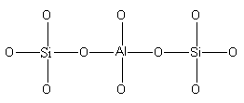

c)
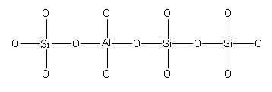

d)
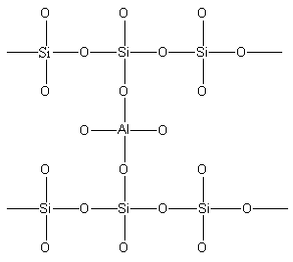
FIGURA 4.1. a) POLY (SIALATE) SI:AL=1 (-SI-O-AL-O-); b) POLY (SIALATE-SILOXO) SI:AL=2 (-SI-O-AL-O-SI-O); c) POLY (SIALATE-DISILOXO) SI:AL=3 (-SI-O-AL-O-SI-O-SI) ; d) SI:AL > 3 (SIALATE LINK)[41].

A continuación se presentan las relaciones de estudios anteriores respecto a los sistemas elaborados:
a) En la figura 4.1a (esta debe ser el mismo número acorde al átomo de Al y Si), se observa que al tener un sistema de un átomo de Si y un átomo de Aluminio se tiene un enlace poly(sialate).
b) En la figura 4.1b (esta debe ser el mismo número acorde alátomo de Al y Si),se observa que al tener un sistema de dos átomo de Si y un átomo de Aluminio se tiene un enlace poly(sialate-siloxo).
c) En la figura 4.1c (esta debe ser el mismo número acorde al átomo de Al y Si),se observa que al tener un sistema de tres átomo de Si y un átomo de Aluminio se tiene un enlace poly(sialate-disiloxo).
d) En la figura 4.1d (esta debe ser el mismo número acorde al átomo de Al y Si),se observa que al tener un sistema de cuatro átomo de Si y un átomo de Aluminio se tiene un enlace sialate link.
e) En las figuras 4.6, 4.7 (esta debe ser el mismo número acorde al átomo de Al y Si),se observa que al tener un sistema de cinco átomo de Si y dos átomo de Aluminio y otro sistema de siete átomos de Si y tres de Aluminio respectivamente, combinado con moléculas de agua, se tiene una estructura geopolimérica.
Cálculos de la frecuencia de los sistemas modelos (S1A1, S2A1, S3A1, S4A1, S5A2, S7A3, S16A6) con Gaussian 09.
En este estudio se tomarán en cuenta los cálculos teóricos de los sistemas mencionados anteriormente, primero optimizado con métodos: UHF/3-21G, UHF/3-21G, UHF/3-21G, UHF/3-21G, ROB3LYP/STO-3G, RHF/STO-3G, RHF/STO-3G, respectivamente los sistemas con los códigos: S1A1, S2A1, S3A1, S4A1, S5A2, S7A3, S16A6 [42-48].
Donde UHF (Unrestricted Hartree-Fock) significa que no hay restricción de pares de electrones, ROB3LYP (Restricted Open Becke-style-3-Parameter Density Functional Theory, usando la función correlación de Lee-Yang-Parr), RHF (Restricted Hartree-Fock).
En el programa Gaussian, la optimización se puede encontrar al momento de editar el archivo que se quiere analizar, dirigiéndose a la opción Calculate, se procedió a la opción Gaussian Calculate Setup, luego con la opción Job Type y finalmente la opción (Opt + Freq).
Estos cálculos de frecuencia sólo son válidos en los puntos estacionarios en la superficie de energía potencial, por lo que se debe realizar en estructuras optimizadas.
Cuando se usa la opción “freq”, se debe usar el mismo modelo teórico y un conjunto base tal como se produce la geometría optimizada, de lo contrario no tendrá validez [41].
Observando un pico alrededor 1450 cm-1 en las gráficas experimentales, se supone la presencia de carbonato de sodio en el geopolimero de esta tesis, lo cual se corrobora mediante la realización de la estructura del carbonato de sodio en el software, el cual mostro un valor de 1508.07 cm-1 [49] este valor es cercano al experimental. El factor de escala de O-C-O vibración de estiramiento es aproximadamente 96% ya que este valor es la prueba de la formación de carbonato de sodio en las muestras de geopolímeros, la estructura optimizada se puede observar en la figura 4.9.
Todos y cada uno de los resultados de la espectroscopia infrarrojo experimentales y teóricos se pueden observar en las tablas 5-16. El análisis de regresión entre los resultados teóricos y experimentales se pueden observar en las figuras 4.10-4.21.

Estructuras optimizadas en 3D de los sistemas modelos (S1A1, S2A1, S3A1, S4A1, S5A2, S7A3, S16A6).

FIGURA 4.2. VISTA EN 3D DEL SISTEMA OPTIMIZADO DEL PRIMER MODELO (S1A1) CON (UHF/3-21G).

FIGURA 4.3. VISTA EN 3D DEL SISTEMA OPTIMIZADO DEL SEGUNDO MODELO (S2A1) CON (UHF/3-21G).

FIGURA 4.4. VISTA EN 3D DEL SISTEMA OPTIMIZADO DEL TERCER MODELO (S3A1) CON (UHF/3-21G).

FIGURA 4.5. VISTA EN 3D DEL SISTEMA OPTIMIZADO DEL CUARTO MODELO (S4A1) CON (UHF/3-21G)
FIGURA 4.6. VISTA EN 3D DEL SISTEMA OPTIMIZADO DEL QUINTO MODELO (S5A2) CON (ROB3LYP/STO-3G).

FIGURA 4.7. VISTA EN 3D DEL SISTEMA OPTIMIZADO DEL QUINTO MODELO (S7A3) CON (RHF/STO-3G).

FIGURA 4.8. VISTA EN 3D DEL SISTEMA OPTIMIZADO DEL QUINTO MODELO (S16A6) CON (RHF/STO-3G).
FIGURA 4.9. VISTA EN 3D DEL SISTEMA OPTIMIZADO DEL CARBONATO DE SODIO (B3LYP/6-311G).

Nomenclatura de los sistemas de geopolímeros.
Como es de conocimiento un geopolímero es una estructura de marco, producida por la condensación de las unidades tetraédricas aluminosilicatos mediante la variación de la relación Al/Si, tal como se nombra a continuación:
Silicon oxo-aluminato o unidades sialates (-Si-O-Al-O-)M⁺
Unidades sialate-siloxo (-Si-O-Al-O-Si-O-)M⁺
Unidades sialate disiloxo (-Si-O-Al-O-Si-O-Si-O-)M⁺
Donde M⁺ es el ion álcali, particularmente Na⁺, el cual balancea las carga del Al tetraédrico [48].
Análisis del espectro infrarrojo de los resultados experimentales y teóricos de los materiales.

Análisis experimental del espectro infrarrojo de las muestras.
Las frecuencias más comunes observadas se dan aproximadamente en los siguientes puntos: 3300 cm⁻¹, 1630 cm⁻¹, (1500-1370) cm⁻¹,1000cm⁻¹. Los picos alrededor de 3300 cm⁻¹ son debido a las vibraciones de estiramiento simétricas y asimétricas de los grupos oxidrilos del agua, zeolita y geopolímeros [29, 49, 44]. Los picos alrededor de 1630 cm⁻¹ son debido a la vibración de flexión del agua libre dentro de la zeolita y de los geopolímeros [29, 42, 44]. En el rango de (1500-1370) cm⁻¹ es debido a la vibración de estiramiento del O-C-O en la estructura del carbonato de sodio en los geopolímeros (ver figuras 112-123), este pico no existe en un espectro de la zeolita (ver Figura 111). Alrededor del pico de 1000 cm⁻¹ está asociado con la vibración de estiramientos T-O (T=Al, Si; donde el Si y Al está en la estructura tetraedral de la zeolita y geopolímero) [29, 50-52]
Mediante la síntesis y propiedades de geopolímero hecho a partir de 100% de ceniza volátil de la combustión de Lignite, 100% de escoria y mezcla de los dos elementos aluminosilicatos, con hidróxido de sodio como activador con contracciones de 8 y 12 Molares [50]. Cuyas conclusiones respecto al análisis de FTR son: En un rango (430-500) cm⁻¹; a 460 cm⁻¹ corresponde a Al-O o Si-O vibraciones de flexión. En un rango (800-1300) cm⁻¹; a 1083 cm⁻¹ corresponde a Al-O o Si-O vibraciones de estiramiento asimétrico. En un rango (1350-1550) cm⁻¹; a 1445 cm⁻¹ corresponde a O-C-O vibraciones de estiramiento e indica la presencia de carbonatos. En un rango (1550-1740) cm⁻¹; a 1635 cm⁻¹ corresponde a H-O-H vibraciones de flexión de moléculas de agua libre. En un rango (3000-3700) cm⁻¹; a 3500 cm⁻¹ corresponde a O-H vibraciones de estiramiento (pueden ser simétrico o asimétrico). La presencia de cuarzo corresponde a una serie de bandas con picos localizados a 460, 517, 668, 695, 779, 797, 1082 cm⁻¹. A 1085 cm⁻¹ las moléculas Si-O-Si y Al-O-Si vibran con un estiramiento asimétrico, pero esta frecuencia se desplaza hacia frecuencias más bajas (aprox. 1005 cm⁻¹) que indica la formación de un nuevo producto, la fase de aluminosilicato amorfo. La banda situada a unos 460 cm⁻¹ asociados a: Si-O-Si y O-Si-O, se reduce ligeramente lo que indica que el cuarzo se disuelve parcialmente en la fuerte solución alcalina [50].
En este estudio el espectro infrarrojo de la ceniza volante sintetizado a geopolímero, se mostraron dos bandas de absorbancias, uno entre 820-1250 cm⁻¹ y otro entre 450-730 cm⁻¹, corresponden a vibraciones Si-O-Si y Si-O-Al respectivamente. Entre 1700-3500 cm⁻¹ se observa la presencia de agua. La banda de absorbancia entre 820-1250 cm⁻¹ refleja una variación de los ángulos de enlace y longitud de enlace de la estructura tetraédrica alrededor del átomo de silicio, a 730 cm⁻¹ se observa una vibración de estiramiento de Al-O-Si [51].
Análisis teórico del espectro infrarrojo de las muestras.
En este estudio se tienen picos similares con respecto al espectro infrarrojo experimental tales como: 3500 cm⁻¹, 2200 cm⁻¹, 1015 cm⁻¹, con sus respectivas vibraciones como se detalla a continuación: vibraciones de estiramiento O-H, vibraciones de agua libre, y vibraciones simétricas o asimétricas de T-O. Debido a que otros autores sugieren la presencia de carbonato de sodio (ver figura 4.9) alrededor de 1450 cm⁻¹, se realizó un estudio teórico en el software Gaussian 09 y se obtuvo picos similares con respecto al infrarrojo experimental de los geopolímeros por lo que se podría tener la presencia de carbonatos en nuestras muestras.
Comparación de frecuencias del espectro infrarrojo experimentales vs teóricos de los geopolímeros.
Los valores de espectroscopia infrarroja experimentales mostraron rangos y picos de frecuencias muy cercanos a estudios pasados [50,51], en este estudio se realizó una comparación de espectroscopia teórico con el uso de software Gaussian 09 donde se pudo corroborar tanto la espectroscopia infrarroja experimental y los estudios pasados.
En la primera serie de geopolímeros (G(1-4)_P1), se observa que los sistemas (S1A1-S2A1-S3A1-S4A1-S5A2-S7A3-S16A6) con los métodos teóricos (UHF/3-21G, RHF/STO-3G, ROB3LYP/STO-3G) tiene una frecuencia muy cercana respecto a la frecuencia experimental, tal cual muestran las tablas 5-8. Además su factor R² tiene un valor de 0.97 aproximadamente tal cual muestran enlas figuras (4.10 - 4.13), acorde con el análisis de regresión lineal este número tiene una buena correlación entre la parte experimental y cada uno de los modelos teóricos, siendo esto es otra prueba de la similitud de una estructura del geopolímero.
En ciertos sistemas no se agregaron moléculas de agua (S1A1-S2A1-S3A1-S4A1), por lo que no aparecieron picos adicionales para realizar una buena comparación, lo que influyo que el valor de correlación sea muy alto, en tanto que los sistemas largos (S5A2-S7A3-S16A6) los cuales si fueron agregados agua, el resultado final mostro más picos.
En la segunda serie de geopolímeros (G(1-4)_P2)), se observa que los sistemas (S1A1-S2A1-S3A1-S4A1-S5A2-S7A3-S16A6) con los métodos teóricos (UHF/3-21G, RHF/STO-3G, ROB3LYP/STO-3G) tiene una frecuencia muy cercana respecto a la frecuencia experimental, tal cual muestran las tablas 9-12, debido a que el geopolímero G4_P2 es gel la espectroscopia solo se logro medir cuatro picos (Ver Apéndice D, figura D.9) lo que afecta directamente a que el factor R² tenga un valor aproximado de 1 (ver figura 4.14 – 4.17), ese valor no se lo debería considerar ya que se supone el espectro no realizo una buena medición por la mala condición del geopolímero.
En la tercera serie de geopolimeros (G(1-4)_P3)), se observa que los sistemas (S1A1-S2A1-S3A1-S4A1-S5A2-S7A3-S16A6) con los métodos teóricos (UHF/3-21G, RHF/STO-3G, ROB3LYP/STO-3G) tiene una frecuencia muy cercana respecto a la frecuencia experimental, tal cual muestran las tablas 13-16, debido a que los geopolímeros G3_P3 y G4_P3 son geles la espectroscopia solo lograr medir cinco y cuatro picos, respectivamente (Ver Apéndice D, figura D.12 y D13) lo que afecta directamente a que el factor R² tenga un valor de 1 (ver figuras4.18 – 4.21), ese valor no se lo debería considerar ya que se supone el espectro no realizó una buena medición por la mala condición del geopolímero.
En el estudio realizado Fernández [53] establece que la intensidad del pico d 457 cm⁻¹está asociado con todos los casos de vibración de flexión T-O, sin relacionarse con el grado de cristalización del material.
En el estudio realizado por Criado [54] usando ceniza volante e hidróxido de sodio como activador alcalino con un pH de 13.93, encontró: a 1450 cm⁻¹ y 1413 cm⁻¹ hay bandas de bicarbonato de sodio, a 1080 cm⁻¹ y a 696 cm⁻¹ hay banda de cuarzo, a 730 cm⁻¹- 668 cm⁻¹ y 620 cm⁻¹ hay enlaces de bandas O-Si-O, a 460 cm⁻¹ se observa una banda de deformación tetraédrica del SiO₄.
Para esta tesis, se compara el estudio del análisis de regresión entre los picos experimentales y teóricos de los grupos oxidrilos, el agua libre, los enlaces T-O, y la presencia de carbonato de sodio en los geopolímeros.

TABLA 5.
COMPARACIÓN DEL SISTEMA OPTIMIZADO DE ESPECTROSCOPIA INFRARROJA EXPERIMENTAL VS TEÓRICO DE LA MUESTRA G1_P1.
 | Experimental (cm-1) | Teórico (cm-1) (UHF/3-21G) (S1A1) | Teórico (cm-1) (UHF/3-21G) (S2A1) | Teórico (cm-1) (UHF/3-21G) (S3A1) | Teórico (cm-1) (UHF/3-21G) (S4A1) | Teórico (cm-1) (ROB3LYP/  STO-3G) (S5A2) | Teórico (cm-1) (RHF/STO-3G) (S7A3) | Teórico (cm-1) (RHF/STO-3G) (S16A6) | Vibración
G1_P1_60°C_168Hrs | 3465,30 | 3987,01 | 3957,81 | 3332,40 | 3981,56 | 3690.7 | 4140.40 | 4296.41 | O-H estiramiento
 | 1649,34 |  |  |  |  | 1978,54 | 2951,40 | 2244,21 | H-O-H flexión simétrico
 | 1483,79 |  |  |  |  |  |  | 1489,34 | O-C-O estiramiento del carbonato de sodio
 | 1460,40 |  |  |  |  | 1442,74 | 1437,60
 | 1060,54 | 1039,69 | 1063,44 | 1056,94 |  | 1031,63 | 1059,11 | 1057,33 | Estiramiento asimétrico T-O (T=Si, Al; donde Si y Al son tetraedrales)
 | 849,83 | 842,11 | 851,33 | 848,81 | 847,44 | 849,88 | 852,19 | 849,18 | Flexión T-O (T=Si, Al; donde Si y Al son tetraedrales)
 | 798,48 |  |  | 797,93 |  | 795,79 | 797,55 | 792,10 | Estiramiento T-O (T=Si, Al; donde Si y Al son tetraedrales)
 | 779,47 | 744,50 | 773,78 |  |  | 776,68 | 771,17 | 778,92 | Estiramiento asimétrico T-O (T=Si, Al; donde Si y Al son tetraedrales)
 | 694,14 |  | 697,70 |  | 691,89 | 694,54 |  |  | Flexión T-O (T=Si, Al; donde Si y Al son tetraedrales)
 | 653,26 | 674,88 |  | 644,47 |  | 653,68 | 648,49 | 655,45 | Flexión simétrico T-O (T=Si, Al; donde Si y Al son tetraedrales)
 | 603,81 |  |  |  |  |  |  | 602,40 | Flexión simétrico T-O (T=Si, Al; donde Si y Al son tetraedrales)
 | 515,30 | 532,72 | 517,98 | 510,74 | 511,39 | 514,54 | 512,33 | 516,51 | Flexión simétrico T-O (T=Si, Al; donde Si y Al son tetraedrales)
 | 498,89 | 495,04 | 494,66 |  |  | 494,81 | 499,72 | 499,38 | Flexión simétrico T-O (T=Si, Al; donde Si y Al son tetraedrales)
 | 476,64 | 489,16 | 484,30 | 477,46 | 474,00 | 476,39 | 476,71 | 474,26 | Flexión simétrico T-O (T=Si, Al; donde Si y Al son tetraedrales)
 | 463,22 |  | 461,63 | 461,98 | 460,08 | 465,92 | 495,80 | 461,63 | Flexión simétrico T-O (T=Si, Al; donde Si y Al son tetraedrales)
 | 457,67 | 426,42 |  |  |  |  | 453,32 | 458,61 | Flexión simétrico T-O (T=Si, Al; donde Si y Al son tetraedrales)

TABLA 6.
COMPARACIÓN DEL SISTEMA OPTIMIZADO DE ESPECTROSCOPIA INFRARROJA EXPERIMENTAL VS TEÓRICO DE LA MUESTRA G2_P1.
 | Experimental (cm-1) | Teórico (cm-1) (UHF/3-21G) (S1A1) | Teórico (cm-1) (UHF/3-21G) (S2A1) | Teórico (cm-1) (UHF/3-21G) (S3A1) | Teórico (cm-1) (UHF/3-21G) (S4A1) | Teórico (cm-1) (ROB3LYP/STO-3G) (S5A2) | Teórico (cm-1) (RHF/STO-3G) (S7A3) | Teórico (cm-1) (RHF/STO-3G) (S16A6) | Vibración
G2_P1_60°C_168Hrs | 3436,83 | 3987,01 | 3957,81 | 3332,40 | 3981,56 | 3690.7 | 4140.40 | 4296.41 | O-H estiramiento
 | 1643,80 |  |  |  |  | 1978,54 | 2951,40 | 2244,21 | H-O-H flexión simétrico
 | 1456,80 |  |  |  |  | 1442,74 |  | 1441,45 | O-C-O estiramiento del carbonato de sodio
 | 1412,33 |  |  |  |  | 1406,12 | 1437,60 | 1406,18
 | 1029,29 | 1039,69 | 1022,03 | 1017,21 |  | 1031,63 | 1015,64 | 1031,62 | Estiramiento asimétrico T-O (T=Si, Al; donde Si y Al son tetraedrales)
 | 866,53 | 852,20 | 870,56 | 867,05 | 867,46 | 866,17 | 868,57 | 865,51 | Flexión T-O (T=Si, Al; donde Si y Al son tetraedrales)
 | 798,24 |  |  | 797,93 |  | 795,79 | 797,55 | 792,10 | Estiramiento T-O (T=Si, Al; donde Si y Al son tetraedrales)
 | 779,25 | 744,50 | 773,78 |  |  | 776,68 | 771,17 | 778,92 | Estiramiento asimétrico T-O (T=Si, Al; donde Si y Al son tetraedrales)
 | 694,53 |  | 697,70 |  | 691,89 | 694,54 |  |  | Flexión T-O (T=Si, Al; donde Si y Al son tetraedrales)
 | 515,08 |  | 517,98 | 510,74 | 511,39 | 514,54 | 512,33 | 516,51 | Flexión simétrico T-O (T=Si, Al; donde Si y Al son tetraedrales)
 | 463,43 |  | 461,63 | 461,98 | 460,08 | 465,92 | 464,87 | 461,63 | Flexión simétrico T-O (T=Si, Al; donde Si y Al son tetraedrales)

TABLA 7.
COMPARACIÓN DEL SISTEMA OPTIMIZADO DE ESPECTROSCOPIA INFRARROJA EXPERIMENTAL VS TEÓRICO DE LA MUESTRA G3_P1.
 | Experimental (cm-1) | Teórico (cm-1) (UHF/3-21G) (S1A1) | Teórico (cm-1) (UHF/3-21G) (S2A1) | Teórico (cm-1) (UHF/3-21G) (S3A1) | Teórico (cm-1) (UHF/3-21G) (S4A1) | Teórico (cm-1) (ROB3LYP/STO-3G) (S5A2) | Teórico (cm-1) (RHF/STO-3G) (S7A3) | Teórico (cm-1) (RHF/STO-3G) (S16A6) | Vibración
G3_P1_60°C_168Hrs | 3409,06 | 3987,01 | 3957,81 | 3332,40 | 3981,56 | 3690.7 | 4140.40 | 4296.41 | O-H estiramiento
 | 1647,77 |  |  |  |  | 1978,54 | 2240,91 | 2244,21 | H-O-H flexión simétrico
 | 1455,53 |  |  |  |  |  | 1437,60 |  | O-C-O estiramiento del carbonato de sodio
 | 1411,98 |  |  |  |  | 1406,12 |  | 1406,18
 | 1019,32 | 1039,69 | 1022,03 | 1017,21 | 1016,60 | 1010,32 | 1015,64 | 1019,77 | Estiramiento asimétrico T-O (T=Si, Al; donde Si y Al son tetraedrales)
 | 867,36 | 852,20 | 870,56 | 867,05 | 867,46 | 866,17 | 868,57 | 865,51 | Flexión T-O (T=Si, Al; donde Si y Al son tetraedrales)
 | 798,26 |  |  | 797,93 |  | 795,79 | 797,55 | 792,10 | Estiramiento T-O (T=Si, Al; donde Si y Al son tetraedrales)
 | 779,10 | 744,50 | 773,78 |  |  | 776,68 | 771,17 | 778,92 | Estiramiento asimétrico T-O (T=Si, Al; donde Si y Al son tetraedrales)
 | 687,99 | 674,88 | 697,70 |  | 691,89 | 686,22 | 686,59 | 686,93 | Flexión T-O (T=Si, Al; donde Si y Al son tetraedrales)
 | 519,19 | 532,72 | 517,98 | 521,27 | 511,39 | 514,54 | 522,38 | 518,56 | Flexión simétrico T-O (T=Si, Al; donde Si y Al son tetraedrales)
 | 465,56 |  | 461,63 | 461,98 | 460,08 | 465,92 | 465,80 | 466,04 | Flexión simétrico T-O (T=Si, Al; donde Si y Al son tetraedrales)

TABLA 8.
COMPARACIÓN DEL SISTEMA OPTIMIZADO DE ESPECTROSCOPIA INFRARROJA EXPERIMENTAL VS TEÓRICO DE LA MUESTRA G4_P1.
 | Experimental (cm-1) | Teórico (cm-1) (UHF/3-21G) (S1A1) | Teórico (cm-1) (UHF/3-21G) (S2A1) | Teórico (cm-1) (UHF/3-21G) (S3A1) | Teórico (cm-1) (UHF/3-21G) (S4A1) | Teórico (cm-1) (ROB3LYP/  STO-3G) (S5A2) | Teórico (cm-1) (RHF/STO-3G) (S7A3) | Teórico (cm-1) (RHF/STO-3G) (S16A6) | Vibración
G4_P1_60°C_168Hrs | 3431,63 | 3987,01 | 3957,81 | 3332,40 | 3981,56 | 3690.7 | 4140.40 | 4296.41 | O-H estiramiento
 | 1647,68 |  |  |  |  | 1978,54 | 2951,40 | 2244,21 | H-O-H flexión simétrico
 | 1458,22 |  |  |  |  |  | 1437,60 |  | O-C-O estiramiento del carbonato de sodio
 | 1412,19 |  |  |  |  | 1406,12 |  | 1406,18
 | 1014,00 | 1039,69 | 1012,28 | 1017,21 | 1014,91 | 1010,32 | 1013,87 | 1015,50 | Estiramiento asimétrico T-O (T=Si, Al; donde Si y Al son tetraedrales)
 | 866,00 | 852,20 | 870,56 | 867,05 | 867,46 | 866,17 | 868,57 | 865,51 | Flexión T-O (T=Si, Al; donde Si y Al son tetraedrales)
 | 798,12 | 744,50 |  | 797,93 |  | 795,79 | 797,55 | 792,10 | Estiramiento T-O (T=Si, Al; donde Si y Al son tetraedrales)
 | 687,25 | 674,88 | 697,70 |  | 691,89 | 686,22 | 686,59 | 686,93 | Flexión T-O (T=Si, Al; donde Si y Al son tetraedrales)
 | 468,59 |  | 461,63 | 461,98 | 460,08 | 465,92 | 465,80 | 469,02 | Flexión simétrico T-O (T=Si, Al; donde Si y Al son tetraedrales)

TABLA 9.
COMPARACIÓN DEL SISTEMA OPTIMIZADO DE ESPECTROSCOPIA INFRARROJA EXPERIMENTAL VS TEÓRICO DE LA MUESTRA G1_P2.
 | Experimental (cm-1) | Teórico (cm-1) (UHF/3-21G) (S1A1) | Teórico (cm-1) (UHF/3-21G) (S2A1) | Teórico (cm-1) (UHF/3-21G) (S3A1) | Teórico (cm-1) (UHF/3-21G) (S4A1) | Teórico (cm-1) (ROB3LYP/  STO-3G) (S5A2) | Teórico (cm-1) (RHF/STO-3G) (S7A3) | Teórico (cm-1) (RHF/STO-3G) (S16A6) | Vibración
G1_P2_60°C_20Hrs | 3433,89 | 3987,01 | 3957,81 | 3332,40 | 3981,79 | 3690.7 | 4140.40 | 4296.41 | O-H estiramiento
 | 1647,02 |  |  |  |  | 1978,54 | 2240,91 | 2244,21 | H-O-H flexión simétrico
 | 1454,25 |  |  |  |  |  | 1437,60 |  | O-C-O estiramiento del carbonato de sodio
 | 1412,23 |  |  |  |  | 1406,12 |  | 1406,18
 | 1028,01 | 1039,69 | 1022,03 | 1017,21 | 1016,60 | 1031,63 | 1015,64 | 1031,62 | Estiramiento asimétrico T-O (T=Si, Al; donde Si y Al son tetraedrales)
 | 868,61 | 852,20 | 870,56 | 867,05 | 867,45 | 866,17 | 868,57 | 865,51 | Flexión T-O (T=Si, Al; donde Si y Al son tetraedrales)
 | 798,16 |  |  | 797,93 |  | 795,79 | 797,55 | 792,10 | Estiramiento T-O (T=Si, Al; donde Si y Al son tetraedrales)
 | 779,10 | 744,50 | 773,78 |  |  | 776,68 | 771,17 | 778,92 | Estiramiento asimétrico T-O (T=Si, Al; donde Si y Al son tetraedrales)
 | 695,05 | 674,88 | 697,7 |  | 691,89 | 694,54 |  |  | Flexión T-O (T=Si, Al; donde Si y Al son tetraedrales)
 | 515,14 | 532,72 | 517,98 | 521,27 | 511,39 | 512,25 | 512,33 | 516,51 | Flexión simétrico T-O (T=Si, Al; donde Si y Al son tetraedrales)
 | 470,79 |  |  | 477,46 | 473,97 | 476,39 | 476,71 | 469,64 | Flexión simétrico T-O (T=Si, Al; donde Si y Al son tetraedrales)
 | 462,61 |  | 461,63 | 461,98 | 460,08 | 465,92 | 464,87 | 461,63 | Flexión simétrico T-O (T=Si, Al; donde Si y Al son tetraedrales)

TABLA 10.
COMPARACIÓN DEL SISTEMA OPTIMIZADO DE ESPECTROSCOPIA INFRARROJA EXPERIMENTAL VS TEÓRICO DE LA MUESTRA G2_P2.
 | Experimental (cm-1) | Teórico (cm-1) (UHF/3-21G) (S1A1) | Teórico (cm-1) (UHF/3-21G) (S2A1) | Teórico (cm-1) (UHF/3-21G) (S3A1) | Teórico (cm-1) (UHF/3-21G) (S4A1) | Teórico (cm-1) (ROB3LYP/  STO-3G) (S5A2) | Teórico (cm-1) (RHF/STO-3G) (S7A3) | Teórico (cm-1) (RHF/STO-3G) (S16A6) | Vibración
G2_P2_60°C_20Hrs | 3425,58 | 3987,01 | 3957,81 | 3332,40 | 3981,79 | 3690.7 | 4140.40 | 4296.41 | O-H estiramiento
 | 1648,24 |  |  |  |  | 1978,54 | 2240,91 | 2244,21 | H-O-H flexión simétrico
 | 1455,89 |  |  |  |  |  | 1437,60 |  | O-C-O estiramiento del carbonato de sodio
 | 1411,97 |  |  |  |  | 1406,12 |  | 1406,18
 | 1019,94 | 1039,69 | 1022,03 | 1017,21 | 1016,60 | 1010,32 | 1015,64 | 1019,77 | Estiramiento asimétrico T-O (T=Si, Al; donde Si y Al son tetraedrales)
 | 867,03 | 852,20 | 870,56 | 867,05 | 867,46 | 866,17 | 868,57 | 865,51 | Flexión T-O (T=Si, Al; donde Si y Al son tetraedrales)
 | 797,84 |  |  | 797,93 |  | 795,79 | 797,55 | 792,10 | Estiramiento T-O (T=Si, Al; donde Si y Al son tetraedrales)
 | 778,73 | 744,50 | 773,78 |  |  | 776,68 | 771,17 | 778,92 | Estiramiento asimétrico T-O (T=Si, Al; donde Si y Al son tetraedrales)
 | 694,61 | 674,88 | 697,70 |  | 691,89 | 694,54 |  |  | Flexión T-O (T=Si, Al; donde Si y Al son tetraedrales)
 | 514,23 | 532,72 | 517,98 | 510,74 | 511,39 | 514,54 | 512,33 | 513,46 | Flexión simétrico T-O (T=Si, Al; donde Si y Al son tetraedrales)
 | 467,96 |  | 461,63 | 461,98 | 460,08 | 465,92 | 465,80 | 466,04 | Flexión simétrico T-O (T=Si, Al; donde Si y Al son tetraedrales)

TABLA 11.
COMPARACIÓN DEL SISTEMA OPTIMIZADO DE ESPECTROSCOPIA INFRARROJA EXPERIMENTAL VS TEÓRICO DE LA MUESTRA G3_P2.
 | Experimental (cm-1) | Teórico (cm-1) (UHF/3-21G) (S1A1) | Teórico (cm-1) (UHF/3-21G) (S2A1) | Teórico (cm-1) (UHF/3-21G) (S3A1) | Teórico (cm-1) (UHF/3-21G) (S4A1) | Teórico (cm-1) (ROB3LYP/STO-3G) (S5A2) | Teórico (cm-1) (RHF/STO-3G) (S7A3) | Teórico (cm-1) (RHF/STO-3G) (S16A6) | Vibración
G3_P2_60°C_20Hrs | 3432,22 | 3987,01 | 3957,81 | 3332,40 | 3981,79 | 3690.7 | 4140.40 | 4296.41 | O-H estiramiento
 | 1644,36 |  |  |  |  | 1978,54 | 2240,91 | 2244,21 | H-O-H flexión simétrico
 | 1456,85 |  |  |  |  |  | 1437,60 |  | O-C-O estiramiento del carbonato de sodio
 | 1412,45 |  |  |  |  | 1406,12 |  | 1406,18
 | 1024,23 | 1039,69 | 1022,03 | 1017,21 | 1016,60 | 1031,63 | 1015,64 | 1031,62 | Estiramiento asimétrico T-O (T=Si, Al; donde Si y Al son tetraedrales)
 | 867,86 | 852,20 | 870,56 | 867,05 | 867,45 | 866,17 | 868,57 | 865,51 | Flexión T-O (T=Si, Al; donde Si y Al son tetraedrales)
 | 798,02 |  |  | 797,93 |  | 795,79 | 797,55 | 792,10 | Estiramiento T-O (T=Si, Al; donde Si y Al son tetraedrales)
 | 779,06 | 744,50 | 773,78 |  |  | 776,68 | 771,17 | 778,92 | Estiramiento asimétrico T-O (T=Si, Al; donde Si y Al son tetraedrales)
 | 694,80 | 674,88 | 697,7 |  | 691,89 | 694,54 |  |  | Flexión T-O (T=Si, Al; donde Si y Al son tetraedrales)
 | 514,92 | 532,72 | 517,98 | 521,27 | 511,39 | 512,25 | 512,33 | 516,51 | Flexión simétrico T-O (T=Si, Al; donde Si y Al son tetraedrales)
 | 479,23 |  |  | 477,46 | 473,97 | 476,39 | 476,71 | 469,64 | Flexión simétrico T-O (T=Si, Al; donde Si y Al son tetraedrales)
 | 464,37 |  | 461,63 | 461,98 | 460,08 | 465,92 | 464,87 | 461,63 | Flexión simétrico T-O (T=Si, Al; donde Si y Al son tetraedrales)

TABLA 12.
COMPARACIÓN DEL SISTEMA OPTIMIZADO DE ESPECTROSCOPIA INFRARROJA EXPERIMENTAL VS TEÓRICO DE LA MUESTRA G4_P2.
 | Experimental (cm-1) | Teórico (cm-1) (UHF/3-21G) (S1A1) | Teórico (cm-1) (UHF/3-21G) (S2A1) | Teórico (cm-1) (UHF/3-21G) (S3A1) | Teórico (cm-1) (UHF/3-21G) (S4A1) | Teórico (cm-1) (ROB3LYP/STO-3G) (S5A2) | Teórico (cm-1) (RHF/STO-3G) (S7A3) | Teórico (cm-1) (RHF/STO-3G) (S16A6) | Vibración
G4_P2_60°C_20Hrs | 3436,78 | 3987,01 | 3957,81 | 3332,40 | 3981,79 | 3690.7 | 4140.40 | 4296.41 | O-H estiramiento
 | 1632,38 |  |  |  |  | 1978,54 | 2240,91 | 2244,21 | H-O-H flexión simétrico
 | 1430,3 |  |  |  |  |  | 1437,60 |  | O-C-O estiramiento del carbonato de sodio
 | 1017,54 | 1039,69 | 1022,03 | 1017,21 | 1016,60 | 1010,32 | 1015,64 | 1019,77 | Estiramiento asimétrico T-O (T=Si, Al; donde Si y Al son tetraedrales)

TABLA 13.
COMPARACIÓN DEL SISTEMA OPTIMIZADO DE ESPECTROSCOPIA INFRARROJA EXPERIMENTAL VS TEÓRICO DE LA MUESTRA G1_P3.
 | Experimental (cm-1) | Teórico (cm-1) (UHF/3-21G) (S1A1) | Teórico (cm-1) (UHF/3-21G) (S2A1) | Teórico (cm-1) (UHF/3-21G) (S3A1) | Teórico (cm-1) (UHF/3-21G) (S4A1) | Teórico (cm-1) (ROB3LYP/STO-3G) (S5A2) | Teórico (cm-1) (RHF/STO-3G) (S7A3) | Teórico (cm-1) (RHF/STO-3G) (S16A6) | Vibración
G1_P3_40°C_165Hrs | 3435,22 | 3987,01 | 3957,81 | 3332,40 | 3981,79 | 3690.7 | 4140.40 | 4296.41 | O-H estiramiento
 | 1644,26 |  |  |  |  | 1978,54 | 2240,91 | 2244,21 | H-O-H flexión simétrico
 | 1455,61 |  |  |  |  |  | 1437,60 |  | O-C-O estiramiento del carbonato de sodio
 | 1412,18 |  |  |  |  | 1406,12 |  | 1406,18
 | 1027,73 | 1039,69 | 1022,03 | 1017,21 | 1016,60 | 1010,32 | 1015,64 | 1019,77 | Estiramiento asimétrico T-O (T=Si, Al; donde Si y Al son tetraedrales)
 | 868,36 | 852,20 | 870,56 | 867,05 | 867,46 | 866,17 | 868,57 | 865,51 | Flexión T-O (T=Si, Al; donde Si y Al son tetraedrales)
 | 797,95 |  |  | 797,93 |  | 795,79 | 797,55 | 792,10 | Estiramiento T-O (T=Si, Al; donde Si y Al son tetraedrales)
 | 778,93 | 744,50 | 773,78 |  |  | 776,68 | 771,17 | 778,92 | Estiramiento asimétrico T-O (T=Si, Al; donde Si y Al son tetraedrales)
 | 694,79 | 674,88 | 697,70 |  | 691,89 | 694,54 |  |  | Flexión T-O (T=Si, Al; donde Si y Al son tetraedrales)
 | 516,49 | 532,72 | 517,98 | 510,74 | 511,39 | 514,54 | 512,33 | 513,46 | Flexión simétrico T-O (T=Si, Al; donde Si y Al son tetraedrales)
 | 467,53 |  | 461,63 | 461,98 | 460,08 | 465,92 | 465,80 | 466,04 | Flexión simétrico T-O (T=Si, Al; donde Si y Al son tetraedrales)

TABLA 14.
COMPARACIÓN DEL SISTEMA OPTIMIZADO DE ESPECTROSCOPIA INFRARROJA EXPERIMENTAL VS TEÓRICO DE LA MUESTRA G2_P3.
 | Experimental (cm-1) | Teórico (cm-1) (UHF/3-21G) (S1A1) | Teórico (cm-1) (UHF/3-21G) (S2A1) | Teórico (cm-1) (UHF/3-21G) (S3A1) | Teórico (cm-1) (UHF/3-21G) (S4A1) | Teórico (cm-1) (ROB3LYP/STO-3G) (S5A2) | Teórico (cm-1) (RHF/STO-3G) (S7A3) | Teórico (cm-1) (RHF/STO-3G) (S16A6) | Vibración
G2_P3_40°C_165Hrs | 3414,06 | 3987,01 | 3957,81 | 3332,40 | 3981,79 | 3690.7 | 4140.40 | 4296.41 | O-H estiramiento
 | 1648,14 |  |  |  |  | 1978,54 | 2240,91 | 2244,21 | H-O-H flexión simétrico
 | 1455,16 |  |  |  |  |  | 1437,60 |  | O-C-O estiramiento del carbonato de sodio
 | 1411,96 |  |  |  |  | 1406,12 |  | 1406,18
 | 1019,70 | 1039,69 | 1022,03 | 1017,21 | 1016,60 | 1010,32 | 1015,64 | 1019,77 | Estiramiento asimétrico T-O (T=Si, Al; donde Si y Al son tetraedrales)
 | 867,83 | 852,20 | 870,56 | 867,05 | 867,46 | 866,17 | 868,57 | 865,51 | Flexión T-O (T=Si, Al; donde Si y Al son tetraedrales)
 | 797,88 |  |  | 797,93 |  | 795,79 | 797,55 | 792,10 | Estiramiento T-O (T=Si, Al; donde Si y Al son tetraedrales)
 | 778,81 | 744,50 | 773,78 |  |  | 776,68 | 771,17 | 778,92 | Estiramiento asimétrico T-O (T=Si, Al; donde Si y Al son tetraedrales)
 | 694,23 | 674,88 | 697,70 |  | 691,89 | 694,54 |  |  | Flexión T-O (T=Si, Al; donde Si y Al son tetraedrales)
 | 515,79 | 532,72 | 517,98 | 510,74 | 511,39 | 514,54 | 512,33 | 513,46 | Flexión simétrico T-O (T=Si, Al; donde Si y Al son tetraedrales)
 | 464,29 |  | 461,63 | 461,98 | 460,08 | 465,92 | 465,80 | 466,04 | Flexión simétrico T-O (T=Si, Al; donde Si y Al son tetraedrales)

TABLA 15.
COMPARACIÓN DEL SISTEMA OPTIMIZADO DE ESPECTROSCOPIA INFRARROJA EXPERIMENTAL VS TEÓRICO DE LA MUESTRA G3_P3.
 | Experimental (cm-1) | Teórico (cm-1) (UHF/3-21G) (S1A1) | Teórico (cm-1) (UHF/3-21G) (S2A1) | Teórico (cm-1) (UHF/3-21G) (S3A1) | Teórico (cm-1) (UHF/3-21G) (S4A1) | Teórico (cm-1) (ROB3LYP/STO-3G) (S5A2) | Teórico (cm-1) (RHF/STO-3G) (S7A3) | Teórico (cm-1) (RHF/STO-3G) (S16A6) | Vibración
G3_P3_40°C_165Hrs | 3435,8 | 3987,01 | 3957,81 | 3332,40 | 3981,79 | 3690.7 | 4140.40 | 4296.41 | O-H estiramiento
 | 1630,23 |  |  |  |  | 1978,54 | 2240,91 | 2244,21 | H-O-H flexión simétrico
 | 1432,45 |  |  |  |  |  | 1437,60 |  | O-C-O estiramiento del carbonato de sodio
 | 1021,84 | 1039,69 | 1022,03 | 1017,21 | 1016,60 | 1010,32 | 1015,64 | 1019,77 | Estiramiento asimétrico T-O (T=Si, Al; donde Si y Al son tetraedrales)

TABLA 16.
COMPARACIÓN DEL SISTEMA OPTIMIZADO DE ESPECTROSCOPIA INFRARROJA EXPERIMENTAL VS TEÓRICO DE LA MUESTRA G4_P3.
 | Experimental (cm-1) | Teórico (cm-1) (UHF/3-21G) (S1A1) | Teórico (cm-1) (UHF/3-21G) (S2A1) | Teórico (cm-1) (UHF/3-21G) (S3A1) | Teórico (cm-1) (UHF/3-21G) (S4A1) | Teórico (cm-1) (ROB3LYP/STO-3G) (S5A2) | Teórico (cm-1) (RHF/STO-3G) (S7A3) | Teórico (cm-1) (RHF/STO-3G) (S16A6) | Vibración
G4_P3_40°C_165Hrs | 3436,83 | 3987,01 | 3957,81 | 3332,40 | 3981,79 | 3690.7 | 4140.40 | 4296.41 | O-H estiramiento
 | 1637,83 |  |  |  |  | 1978,54 | 2240,91 | 2244,21 | H-O-H flexión simétrico
 | 1428,15 |  |  |  |  |  | 1437,60 |  | O-C-O estiramiento del carbonato de sodio
 | 1014,12 | 1039,69 | 1022,03 | 1017,21 | 1016,60 | 1010,32 | 1015,64 | 1019,77 | Estiramiento asimétrico T-O (T=Si, Al; donde Si y Al son tetraedrales)

FIGURA 4.10. ANÁLISIS DE RESULTADOS DE REGRESIÓN LINEAL ENTRE ESPECTROSCOPIA INFRARROJA EXPERIMENTAL (G1_P1) Y TEÓRICO DE TODOS LOS SISTEMAS ANALIZADOS.

FIGURA 4.11. ANÁLISIS DE RESULTADOS DE REGRESIÓN LINEAL ENTRE ESPECTROSCOPIA INFRARROJA EXPERIMENTAL (G2_P1) Y TEÓRICO DE TODOS LOS SISTEMAS ANALIZADOS.

FIGURA 4.12. ANÁLISIS DE RESULTADOS DE REGRESIÓN LINEAL ENTRE ESPECTROSCOPIA INFRARROJA EXPERIMENTAL (G3_P1) Y TEÓRICO DE TODOS LOS SISTEMAS ANALIZADOS.

FIGURA 4.13. ANÁLISIS DE RESULTADOS DE REGRESIÓN LINEAL ENTRE ESPECTROSCOPIA INFRARROJA EXPERIMENTAL (G4_P1) Y TEÓRICO DE TODOS LOS SISTEMAS ANALIZADOS.
.

FIGURA 4.14. ANÁLISIS DE RESULTADOS DE REGRESIÓN LINEAL ENTRE ESPECTROSCOPIA INFRARROJA EXPERIMENTAL (G1_P2) Y TEÓRICO DE TODOS LOS SISTEMAS ANALIZADOS.
.

FIGURA 4.15. ANÁLISIS DE RESULTADOS DE REGRESIÓN LINEAL ENTRE ESPECTROSCOPIA INFRARROJA EXPERIMENTAL (G2_P2) Y TEÓRICO DE TODOS LOS SISTEMAS ANALIZADOS.

FIGURA 4.16. ANÁLISIS DE RESULTADOS DE REGRESIÓN LINEAL ENTRE ESPECTROSCOPIA INFRARROJA EXPERIMENTAL (G3_P2) Y TEÓRICO DE TODOS LOS SISTEMAS ANALIZADOS.

FIGURA 4.17. ANÁLISIS DE RESULTADOS DE REGRESIÓN LINEAL ENTRE ESPECTROSCOPIA INFRARROJA EXPERIMENTAL (G4_P2) Y TEÓRICO DE TODOS LOS SISTEMAS ANALIZADOS.

FIGURA 4.18. ANÁLISIS DE RESULTADOS DE REGRESIÓN LINEAL ENTRE ESPECTROSCOPIA INFRARROJA EXPERIMENTAL (G1_P3) Y TEÓRICO DE TODOS LOS SISTEMAS ANALIZADOS.

FIGURA 4.19. ANÁLISIS DE RESULTADOS DE REGRESIÓN LINEAL ENTRE ESPECTROSCOPIA INFRARROJA EXPERIMENTAL (G2_P3) Y TEÓRICO DE TODOS LOS SISTEMAS ANALIZADOS.

FIGURA 4.20. ANÁLISIS DE RESULTADOS DE REGRESIÓN LINEAL ENTRE ESPECTROSCOPIA INFRARROJA EXPERIMENTAL (G3_P3) Y TEÓRICO DE TODOS LOS SISTEMAS ANALIZADOS.

FIGURA 4.21. ANÁLISIS DE RESULTADOS DE REGRESIÓN LINEAL ENTRE ESPECTROSCOPIA INFRARROJA EXPERIMENTAL (G4_P3) Y TEÓRICO DE TODOS LOS SISTEMAS ANALIZADOS.

CAPÍTULO 5

5 CONCLUSIONES Y RECOMENDACIONES.

Conclusiones

En este estudio se concluirá acorde a los resultados importantes mostrados anteriormente acerca de los ensayos de laboratorio realizados en la máquina de ensayos universales, la espectroscopia infrarroja de la transformada de Fourier, el microscopio electrónico de barrido, el análisis termogravimétrico y difractómetro de rayos X, como se detalla a continuación:
- En este estudio se obtuvo la síntesis y caracterización de los geopolímeros a lo previsto considerando la concentración de hidróxido de sodio establecido.
- Por otro lado este estudio también se obtuvo una apropiada correlación lineal en cada serie entre: el esfuerzo de compresión vs densidad a igual concentración del hidróxido de sodio, esfuerzo de compresión vs densidad a igual condición de curado, porcentaje de pérdida de peso por ATG vs densidad a igual condiciones de curado, esfuerzo de compresión vs concentración de hidróxido de sodio.
- En este estudio el análisis termogravimétrico mostró que desde la temperatura ambiente hasta los 200°C se perdió agua higroscópica, y a su vez mostró dos picos endotérmicos en ese mismo rango, en el rango de 400°C a 500°C tuvo lugar la pérdida de peso en agua por la deshidroxilación de grupos oxidrilos, finalmente en el rango de 830°C a 900°C mostró un pico exotérmico siendo esta la prueba de la formación de un geopolímero.
- Con respecto a la relación densidad vs porcentaje de pérdida de peso es inversamente proporcional siempre y cuando las condiciones de curados sean iguales.
- En este estudio mediante la espectroscopia infrarroja experimental se observó que hubo una disminución de las frecuencias en la estructura de los geopolímeros con respecto a la zeolita natural (por ejemplo 1022.9 cm⁻¹) corresponde a T-O vibración de estiramiento y flexión mientras que en los geopolímeros (por ejemplo 980 cm⁻¹) y muestra vibraciones de estiramiento y flexión a las cuales se encuentran en la región “fingerprint” (1500-500 cm⁻¹), por lo cual es la prueba de que se realizó la geopolimerización.
- El uso del software Gaussian 09 fue un soporte teórico para la comprobación de los resultados experimentales con la ejecución de siete distintos sistemas para los cálculos teóricos, el mejor método fue ROB3LYP/STO-3G corroborando la existencia de una estructura geopolimérica.
- Los estudios realizados entre la parte de espectroscopia infrarroja teórica de todos los sistemas, arrojaron una correlación apropiada, la cual ayuda a comprobar que el estudio tuvo una buena interpretación del espectro infrarrojo experimental.
- En este estudio mediante difractometría de Rayos X, se observaron algunos cambios con respecto a los picos (en zeolita: cuarzo, mordenita, cristalinidad total del más del 45%) y en geopolímeros: cuarzo, aluminosilicato hidratado de sodio, entre otros), que por producto de la geopolimerización desaparecieron, la cual contrajo la formación de nuevas estructuras cristalinas, además se incrementó el porcentaje (más que 70%) de amorficidad con respecto a la zeolita, debido a las condiciones de curado: tiempo y temperatura, y humedad, como se pudo notar en la relación no lineal de la línea base con respecto a formas cristalinas de cada uno de los geopolímeros y en el respectivo traslado de su posición del difractograma. Además se encontró la formación de carbonato de sodio hidratado en la muestra 190g de zeolita y 76 mL NaOH (12M) curado a 60ºC y 168h.
- En el análisis cuantitativo de difractometría de Rayos X, la zeolita mostró amorficidad, debido al proceso que fue sometido al momento de reducir su tamaño de grano, por otra parte los geopolímeros de cada serie mostraron un mayor porcentaje de amorficidad con respecto a la zeolita. Es decir, que se formaron nuevos productos amorfos al producirse la geopolimerización durante la activación alcalina con el hidróxido de sodio notando una relación lineal con el porcentaje de amorfización.
- En este estudio mediante el microscopio electrónico de barrido a 6000 X se observó la microestructura de la zeolita conteniendo cristales de cuarzo, mordenita y un porcentaje de amorficidad, por otro lado en los geopolímeros se observaron algunos cristales de cuarzo, aluminosilicato hidratado de sodio y un porcentaje de amorficidad. De acuerdo a este análisis, los resultados obtenidos se corroboraron con los demás ensayos tales como: espectroscopia infrarroja de transformada de Fourier, difractometría de Rayos X.
Recomendaciones

Acorde a los resultados obtenidos en el estudio presentado, se recomienda lo siguiente:
- Adquirir un higrómetro para optimizar el contenido de humedad presente en el proceso de reducción del tamaño de grano.
- Adquirir un horno con un sistema de control de humedad, para evitar malformaciones en las propiedades físicas de las muestras por la rápida evaporación del agua.
- Preparar un día antes al uso, la solución de hidróxido de sodio ya que este libera mucho calor (evento exotérmico) al momento de su elaboración por lo que se dificulta su manipulación inmediata.
- Tener un ambiente controlado de las muestras una vez que se lo saca del horno.
- Capacitar al personal del laboratorio para el buen desempeño y correcto mantenimiento de los equipos.
- En la máquina EI-TF asegurarse que sea purgado previo a un ensayo, además adquirir más deshumidificadores para evitar humedad.
- Mejorar la infraestructura computacional para optimizar el tiempo de uso al momento de ejecutar los modelos diseñados en el software Gaussian 09.

APÉNDICES

A Ubicación de la zeolita.
B Termogramas de la zeolita y geopolímeros.
C Difractogramas de Rayos X de la zeolita y geopolímeros.
D Espectros Infrarrojos de la zeolita y geopolímeros.
E Imágenes obtenidas en Microscopio Electrónico de Barrido de la zeolita y geopolímeros.

APÉNDICE A

Ubicación de la zeolita

Guayaquil, Ecuador (Latitud 2° 10'40.62"S Longitud 79°56'27.24"W)
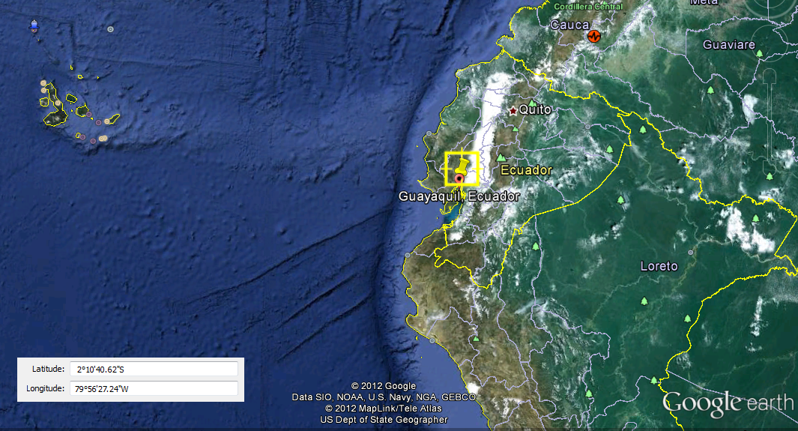
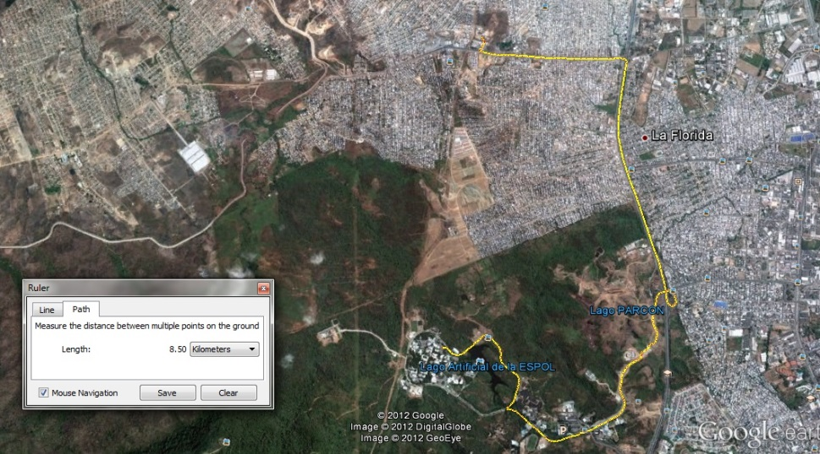
FIGURA A.1. UBICACIÓN DE LA ZEOLITA.

El sector llamado Policía (Latitud 2° 7'2.27"S, Longitud 79°57'40.13"W) se encuentra a una distancia de 8.50 Km partiendo desde la Facultad en Ingeniería Mecánica y Ciencias de la Producción (Latitud 2° 8'41.14"S, Longitud 79°57'55.17"W) yendo por la Perimetral y desviándose por la entrada de la 8.

TABLA 17.
CANTIDAD DE ZEOLITA E HIDROXIDO DE SODIO PARA LA CONFORMACIÓN DE UN GEOPOLÍMERO.
 | Cantidad de zeolita usada (gramos) | Cantidad de NaOH (mL) | Porcentaje de NaOH (%)
G1_P1_60°C_168Hrs | 200 | 60 | 30
G2_P1_60°C_168Hrs | 190 | 76 | 40
G3_P1_60°C_168Hrs | 180 | 90 | 50
G4_P1_60°C_168Hrs | 170 | 102 | 60
G1_P2_60°C_20horas | 200 | 60 | 30
G2_P2_60°C_20horas | 190 | 76 | 40
G3_P2_60°C_20horas | 180 | 90 | 50
G4_P2_60°C_20horas | 170 | 102 | 60
G1_P3_40°C_165Hrs | 170 | 51 | 30
G2_P3_40°C_165Hrs | 170 | 68 | 40
G3_P3_40°C_165Hrs | 170 | 85 | 50
G4_P3_40°C_165Hrs | 170 | 102 | 60

APÉNDICE B

Termogramas de la zeolita y geopolímeros.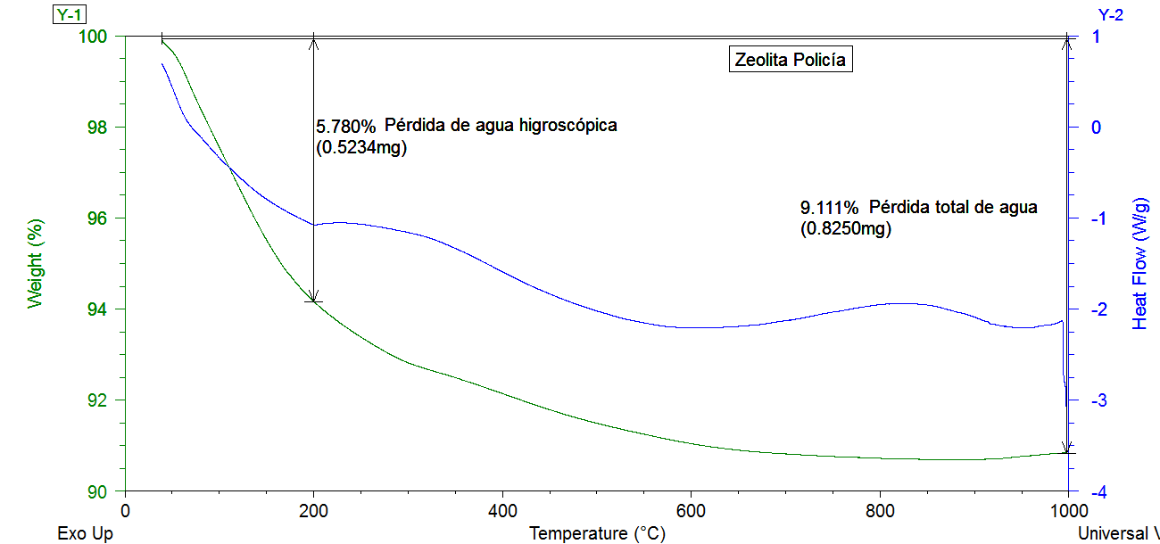
FIGURA B.1. ATG-CSD DE LA ZEOLITA POLICÍA EN SU ESTADO NATURAL.

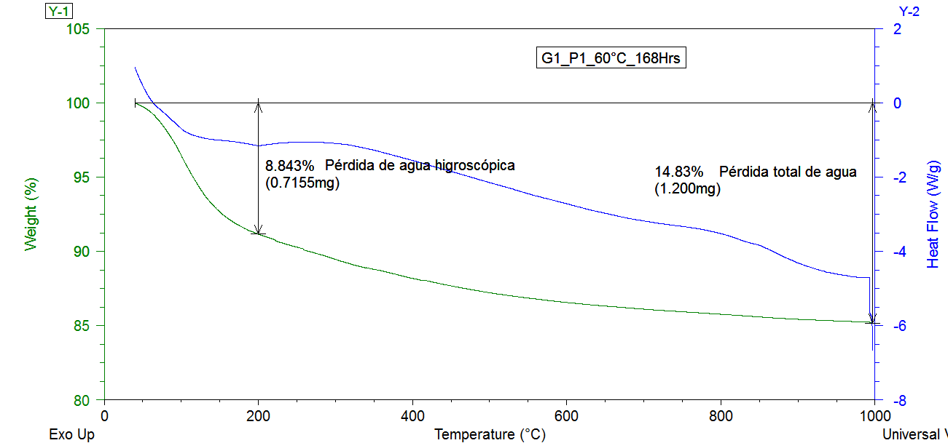
FIGURA B.2. ATG-CSDDEL GEOPOLÍMERO G1_P1.

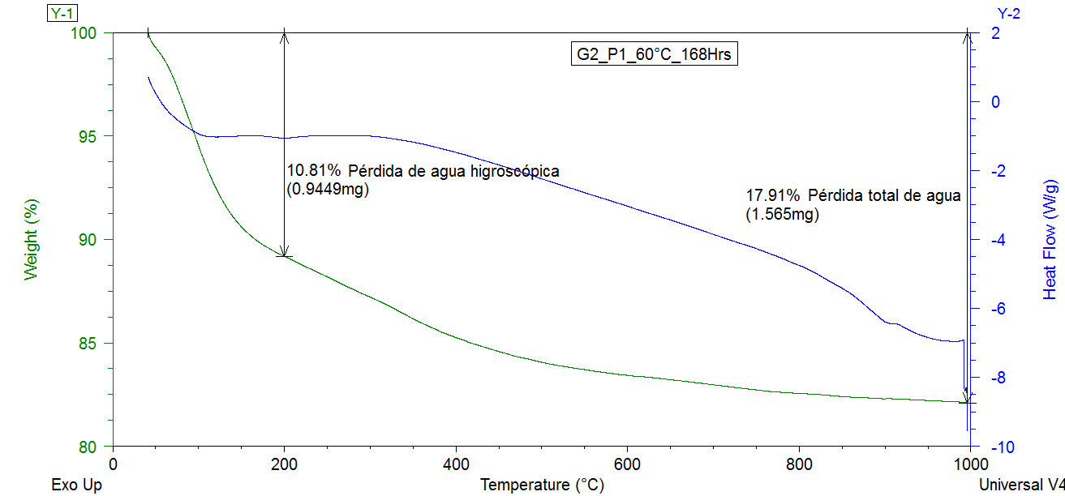
FIGURA B.3. ATG-CSD DEL GEOPOLÍMERO G2_P1.

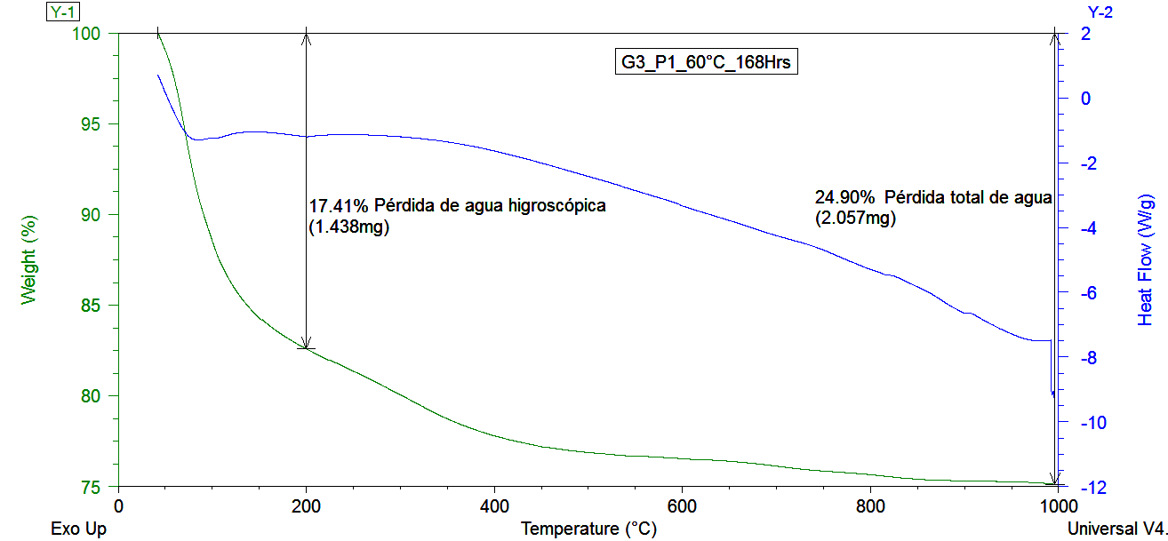
FIGURA B.4. ATG-CSD DEL GEOPOLÍMERO G3_P1.

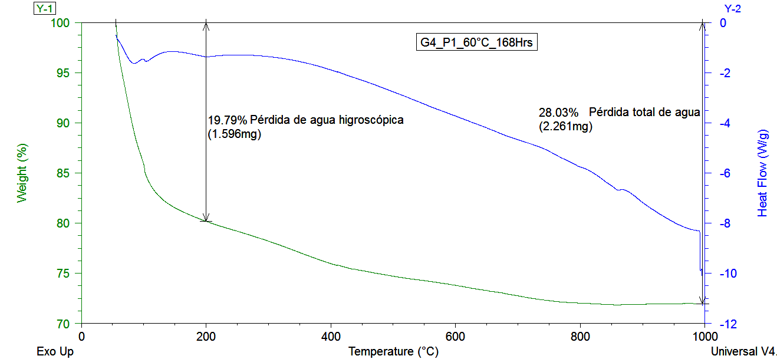
FIGURA B.5. ATG-CSD DEL GEOPOLÍMERO G4_P1.

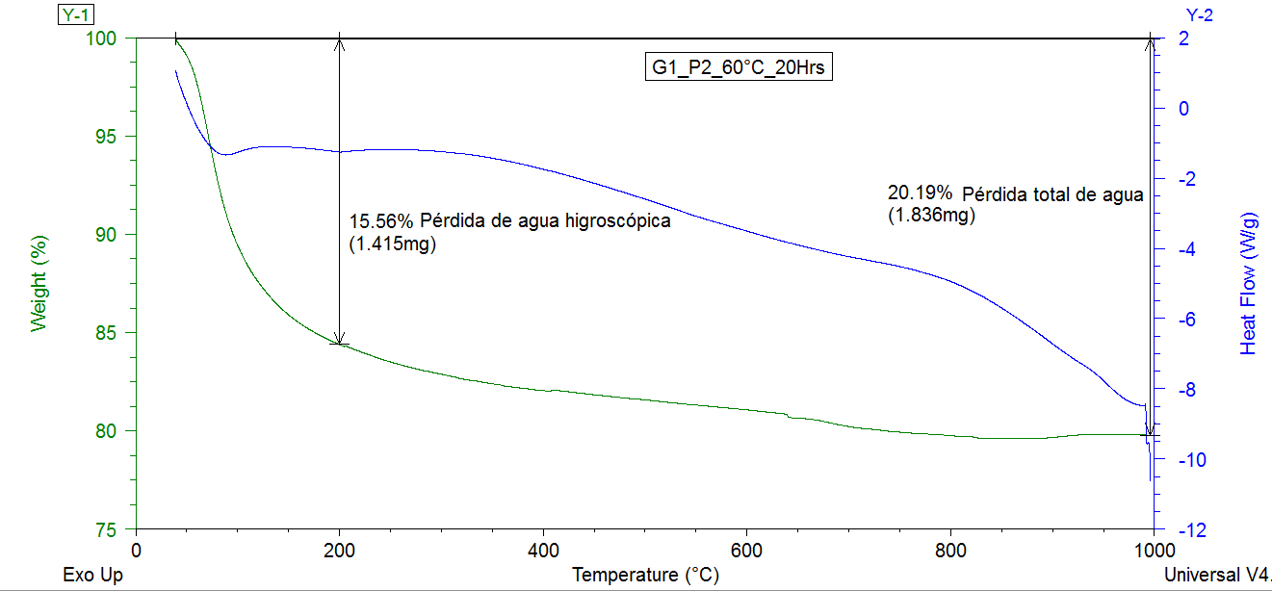
FIGURA B.6. ATG-CSDDEL GEOPOLÍMERO G1_P2.

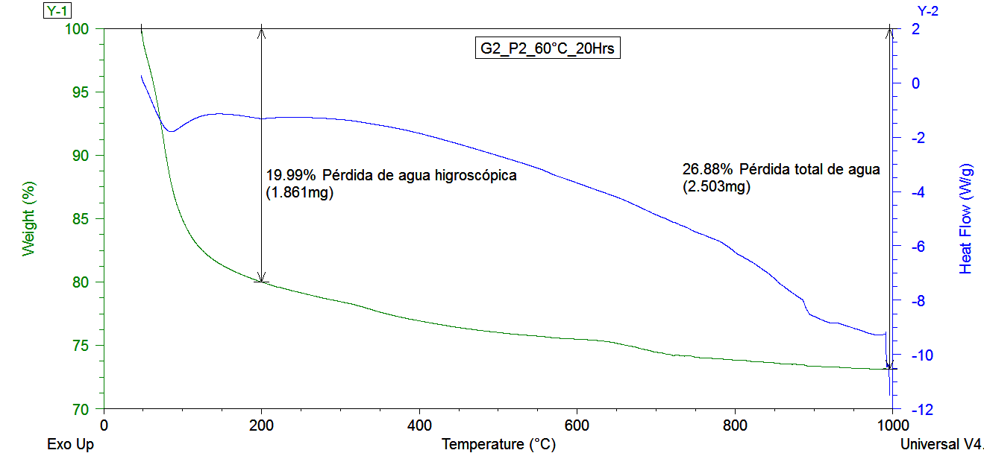
FIGURA B.7. ATG-CSDDEL GEOPOLÍMERO G2_P2.

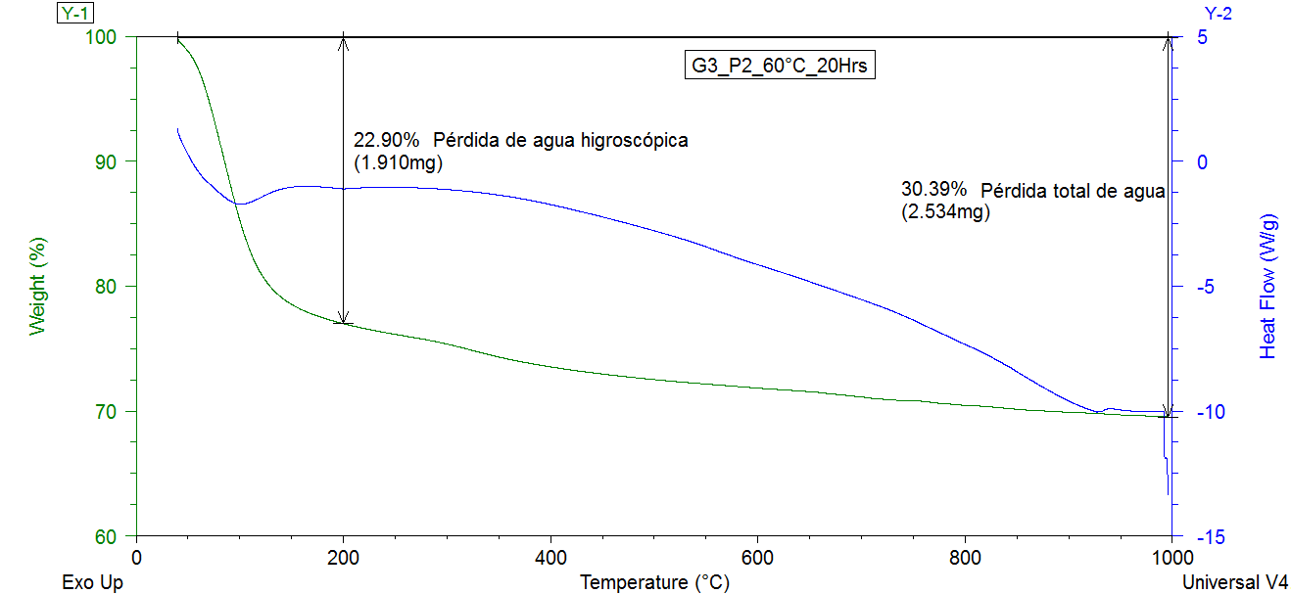
FIGURA B.8. ATG-CSDDEL GEOPOLÍMERO G3_P2.

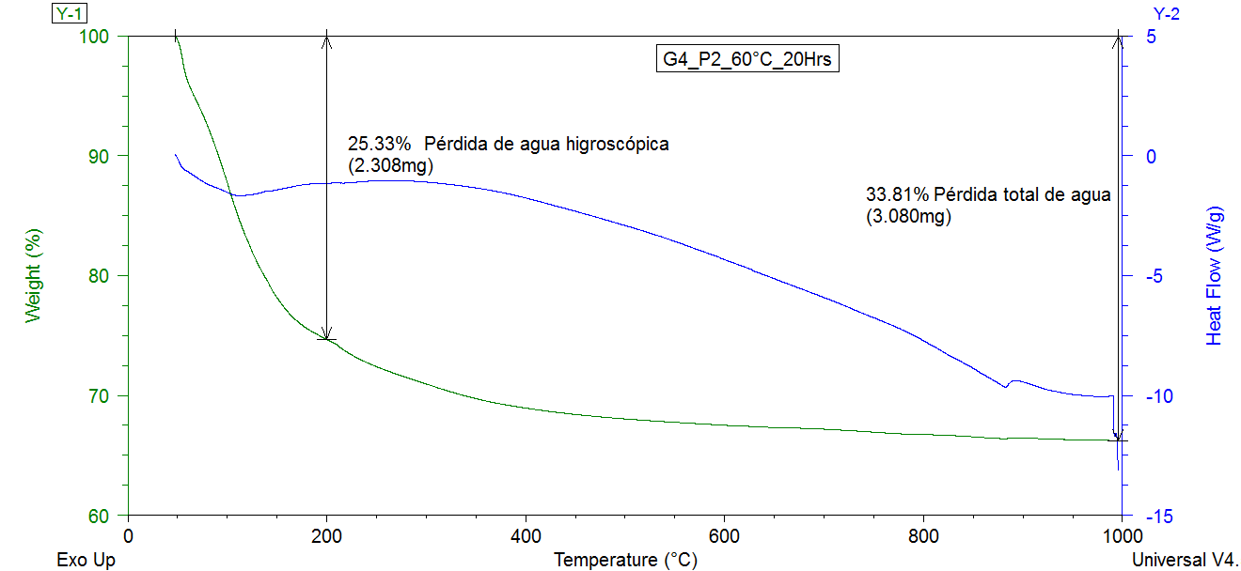
FIGURA B.9. ATG-CSDDEL GEOPOLÍMERO G4_P2.

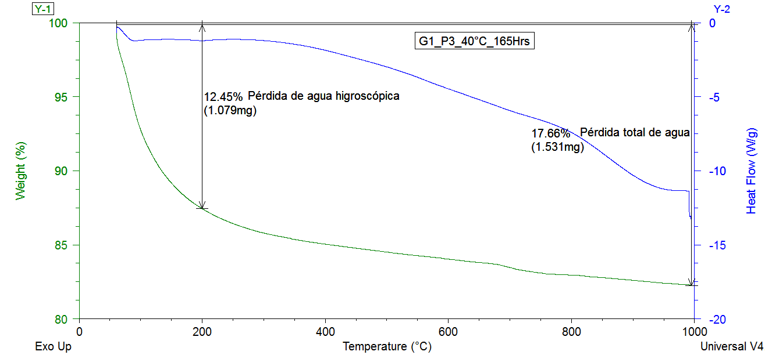
FIGURA B.10. ATG-CSD DEL GEOPOLÍMERO G1_P3.

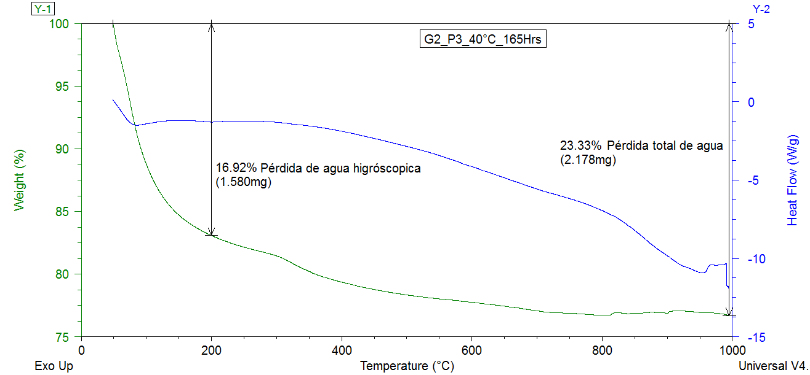
FIGURA B.11. ATG-CSD DEL GEOPOLÍMERO G2_P3.

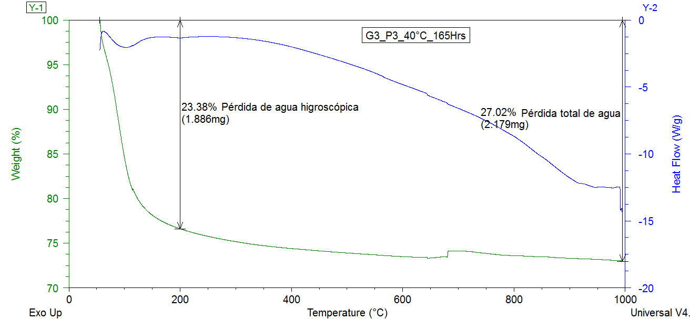
FIGURA B.12. ATG-CSD DEL GEOPOLÍMERO G3_P3.

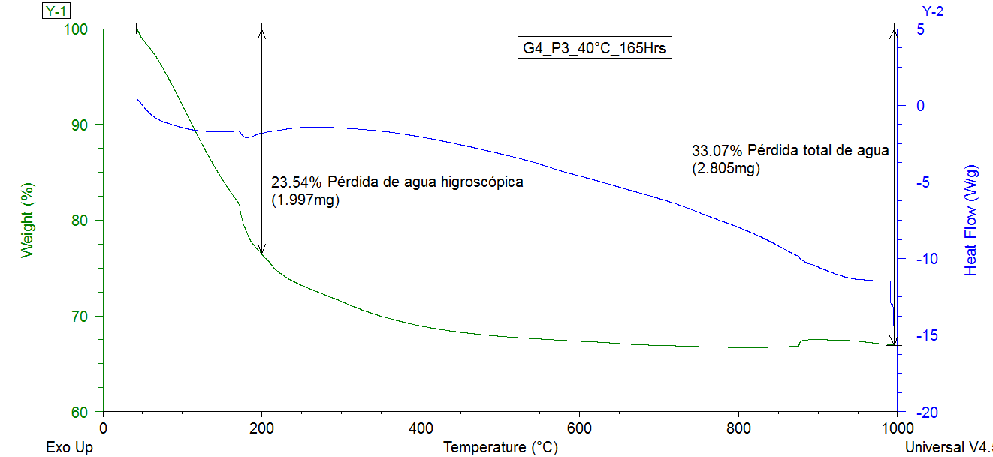
FIGURA B.13. ATG-CSD DEL GEOPOLÍMERO G4_P3.

FIGURA B.14. SUPERPOSICIÓN DE TERMOGRAMASDE LAS MUESTRAS DE LA PRIMERA SERIE (G(1-4)_P1).
FIGURA B.15. SUPERPOSICIÓN DE TERMOGRAMASDE LAS MUESTRAS DE LA SEGUNDA SERIE (G(1-4)_P2).
FIGURA B.16. SUPERPOSICIÓN DE TERMOGRAMASDE LAS MUESTRAS DE LA TERCERA SERIE (G(1-4)_P3).

APÉNDICE C

Difractogramas de Rayos X de la zeolita y geopolímeros.
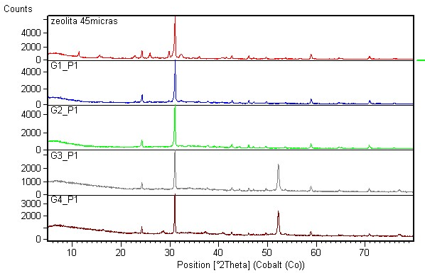

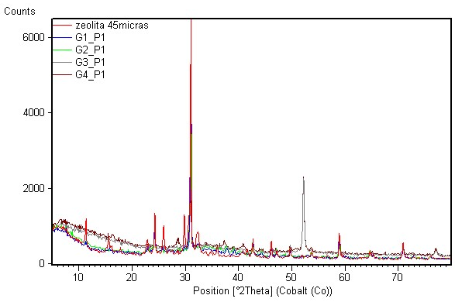
FIGURA C.1. SUPERPOSICIÓN DE DIFRACTOGRAMAS DE ZEOLITA VS PRIMERA SERIE (G(1-4)_P1) DE GEOPOLÍMEROS.
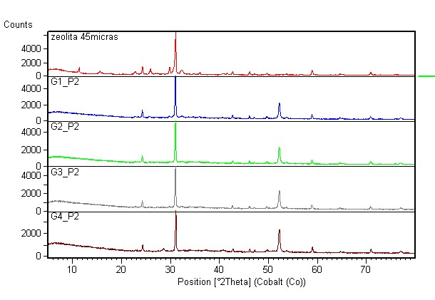

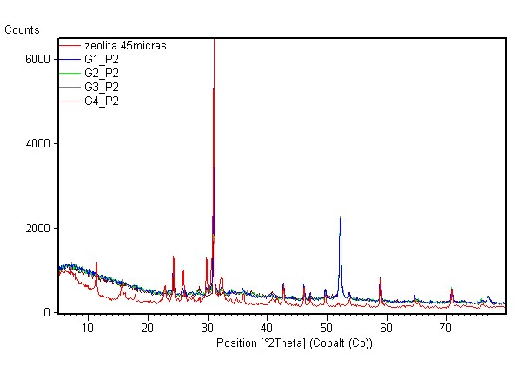
FIGURA C.2. SUPERPOSICIÓN DE DIFRACTOGRAMAS DE ZEOLITA VS SEGUNDA SERIE (G(1-4)_P2) DE GEOPOLÍMEROS.
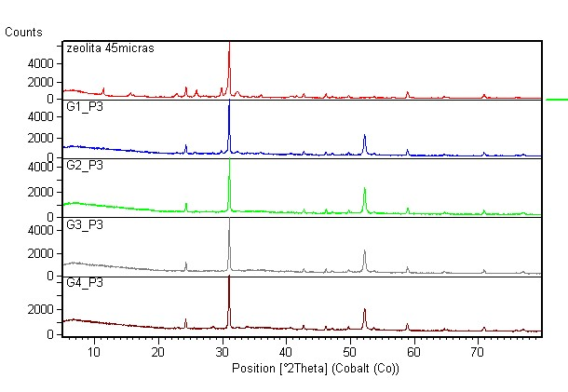

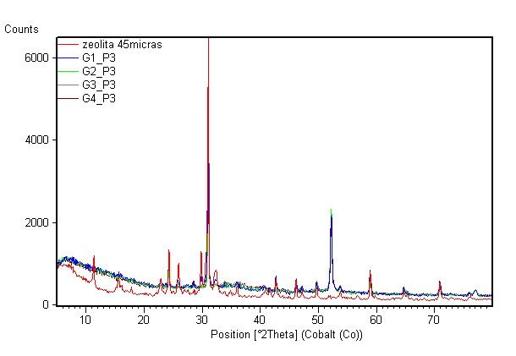
FIGURA C.3. SUPERPOSICIÓN DE DIFRACTOGRAMAS DE ZEOLITA VS TERCERA PRUEBA (G(1-4)_P3) DE GEOPOLÍMEROS.

Análisis cualitativo
FIGURA C.4. DIFRACTOGRAMA DE GEOPOLÍMERO G4_P2.

FIGURA C.5. DIFRACTOGRAMA DE GEOPOLÍMERO G3_P3.

FIGURA C.6. DIFRACTOGRAMA DE GEOPOLÍMERO G4_P3.

Análisis cuantitativo

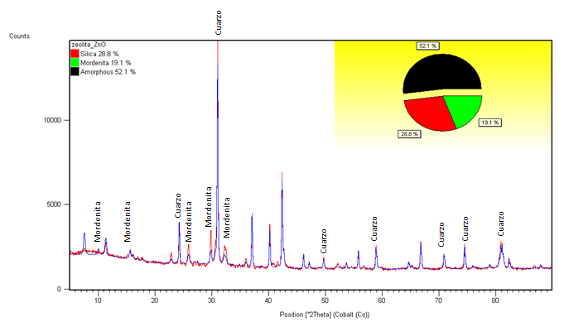
FIGURA C.7. DIFRACTOGRAMA DE ZEOLITA 45 um (ANÁLISIS CUANTITATIVO).
FIGURA C.8. DIFRACTOGRAMA DE GEOPOLÍMERO G1_P1 (ANÁLISIS CUANTITATIVO).

FIGURA C.9. DIFRACTOGRAMA DE GEOPOLÍMERO G2_P1 (ANÁLISIS CUANTITATIVO).
FIGURA C.10. DIFRACTOGRAMA DE GEOPOLÍMERO G3_P1 (ANÁLISIS CUANTITATIVO).

FIGURA C.11. DIFRACTOGRAMA DE GEOPOLÍMERO G4_P1 (ANÁLISIS CUANTITATIVO).
FIGURA C.12. DIFRACTOGRAMA DE GEOPOLÍMERO G1_P2 (ANÁLISIS CUANTITATIVO).

FIGURA C.13. DIFRACTOGRAMA DE GEOPOLÍMERO G2_P2 (ANÁLISIS CUANTITATIVO).

FIGURA C.14. DIFRACTOGRAMA DE GEOPOLÍMERO G3_P2 (ANÁLISIS CUANTITATIVO).

FIGURA C.15. DIFRACTOGRAMA DE GEOPOLÍMERO G1_P3 (ANÁLISIS CUANTITATIVO).
FIGURA C.16. DIFRACTOGRAMA DE GEOPOLÍMERO G2_P3 (ANÁLISIS CUANTITATIVO).

APÉNDICE D

Espectros Infrarrojosexperimentales de la zeolita y geopolímeros.
FIGURA D.1. ESPECTROSCOPIA INFRARROJA EXPERIMENTAL DE ZEOLITA NATURAL.

FIGURA D.2. ESPECTROSCOPIA INFRARROJA EXPERIMENTAL DEL GEOPOLÍMERO G1_P1.

FIGURA D.3. ESPECTROSCOPIA INFRARROJA EXPERIMENTAL DEL GEOPOLÍMERO G2_P1.

FIGURA D.4. ESPECTROSCOPIA INFRARROJA EXPERIMENTAL DEL GEOPOLÍMERO G3_P1.

FIGURA D.5. ESPECTROSCOPIA INFRARROJA EXPERIMENTAL DEL GEOPOLÍMERO G4_P1.

FIGURA D.6. ESPECTROSCOPIA INFRARROJA EXPERIMENTAL DEL GEOPOLÍMERO G1_P2.

FIGURA D.7. ESPECTROSCOPIA INFRARROJA EXPERIMENTAL DEL GEOPOLÍMERO G2_P2.

FIGURA D.8. ESPECTROSCOPIA INFRARROJA EXPERIMENTAL DEL GEOPOLÍMERO G3_P2.

FIGURA D.9. ESPECTROSCOPIA INFRARROJA EXPERIMENTAL DEL GEOPOLÍMERO G4_P2.

FIGURA D.10. ESPECTROSCOPIA INFRARROJA EXPERIMENTAL DEL GEOPOLÍMERO G1_P3.

FIGURA D.11. ESPECTROSCOPIA INFRARROJA EXPERIMENTAL DEL GEOPOLÍMERO G2_P3.

FIGURA D.12. ESPECTROSCOPIA INFRARROJA EXPERIMENTAL DEL GEOPOLÍMERO G3_P3.

FIGURA D.13. ESPECTROSCOPIA INFRARROJA EXPERIMENTAL DEL GEOPOLÍMERO G4_P3.

FIGURA D.14. SUPERPOSICIÓN DE ESPECTROSCOPIA INFRARROJA DE LA PRIMERA SERIE (G(1-4)_P1) CON ZEOLITA.
FIGURA D.15. SUPERPOSICIÓN DE ESPECTROSCOPIA INFRARROJA DE LA SEGUNDA SERIE (G(1-4)_P2) CON ZEOLITA.

FIGURA D.16. SUPERPOSICIÓN DE ESPECTROSCOPIA INFRARROJA DE LA TERCERA SERIE (G(1-4)_P3) CON ZEOLITA.

Espectroscopia Infrarroja teórico de estructuras geopoliméricas.
FIGURA D.17. ESPECTROSCOPIA INFRARROJA TEÓRICO: S1A1 CON UHF/3-21G.

FIGURA D.18. ESPECTROSCOPIA INFRARROJA TEÓRICO: S2A1 CON UHF/3-21G.

FIGURA D.19. ESPECTROSCOPIA INFRARROJA TEÓRICO: S3A1 CON UHF/3-21G.

FIGURA D.20. ESPECTROSCOPIA INFRARROJA TEÓRICO: S4A1 CON UHF/3-21G.

FIGURA D.21. ESPECTROSCOPIA INFRARROJA TEÓRICO: S5A2 CON ROB3LYP/STO-3G.

FIGURA D.22. ESPECTROSCOPIA INFRARROJA TEÓRICO:S7A3 CON RHF/STO-3G.

FIGURA D.23. ESPECTROSCOPIA INFRARROJA TEÓRICO: S16A6 CON RHF/STO-3G.

APÉNDICE E

Gráficas obtenidas a través del Microscopio Electrónico de Barrido

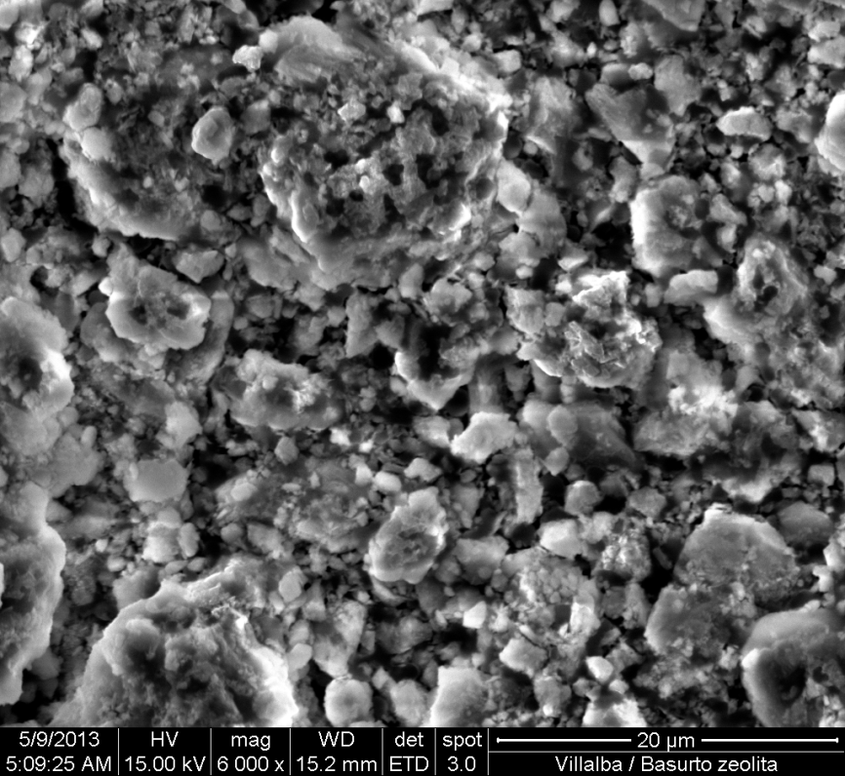
FIGURA E.1. IMAGEN MEB DE LA MUESTRA ZEOLITA POLICÍA CON AMPLIFICACIÓN A 6000X.

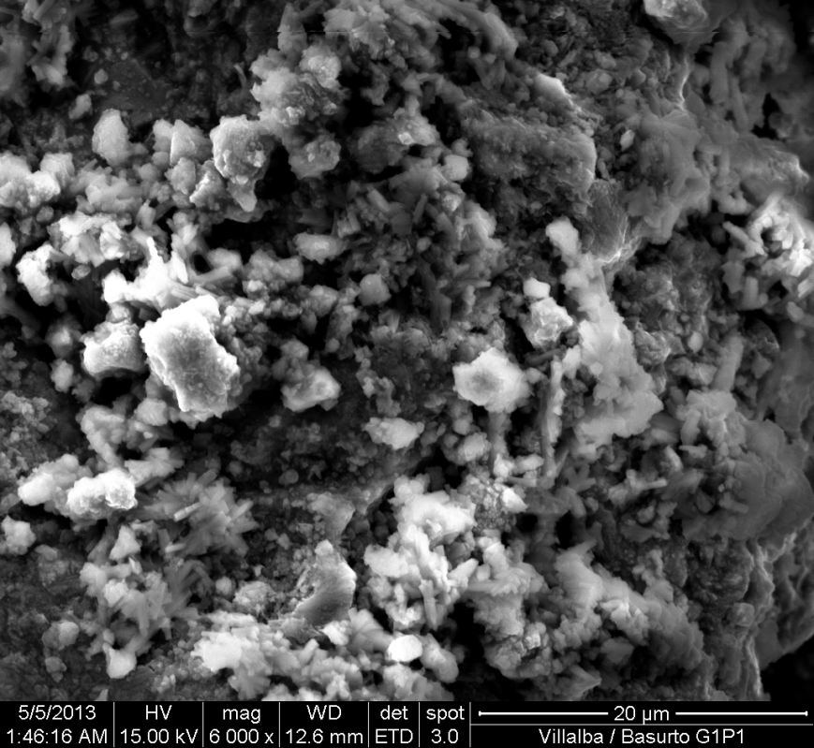
FIGURA E.2. IMAGEN MEB DE LA MUESTRA G1_P1 CON AMPLIFICACIÓN A 6000X.

FIGURA E.3. IMAGEN MEB DE LA MUESTRA G2_P1 CON AMPLIFICACIÓN A 6000X.

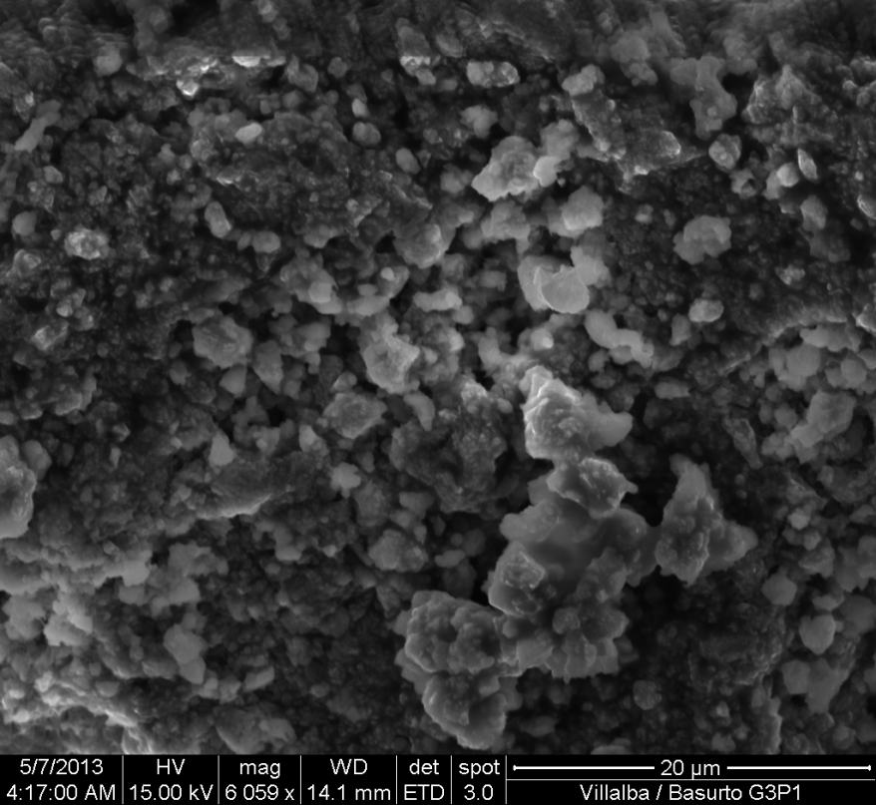
FIGURA E.4. IMAGEN MEB DE LA MUESTRA G3_P1 CON AMPLIFICACIÓN A 6000X.

FIGURA E.5. IMAGEN MEB DE LA MUESTRA G4_P1 CON AMPLIFICACIÓN A 6000X.

FIGURA E.6. IMAGEN MEB DE LA MUESTRA G1_P2 CON AMPLIFICACIÓN A 6000X.

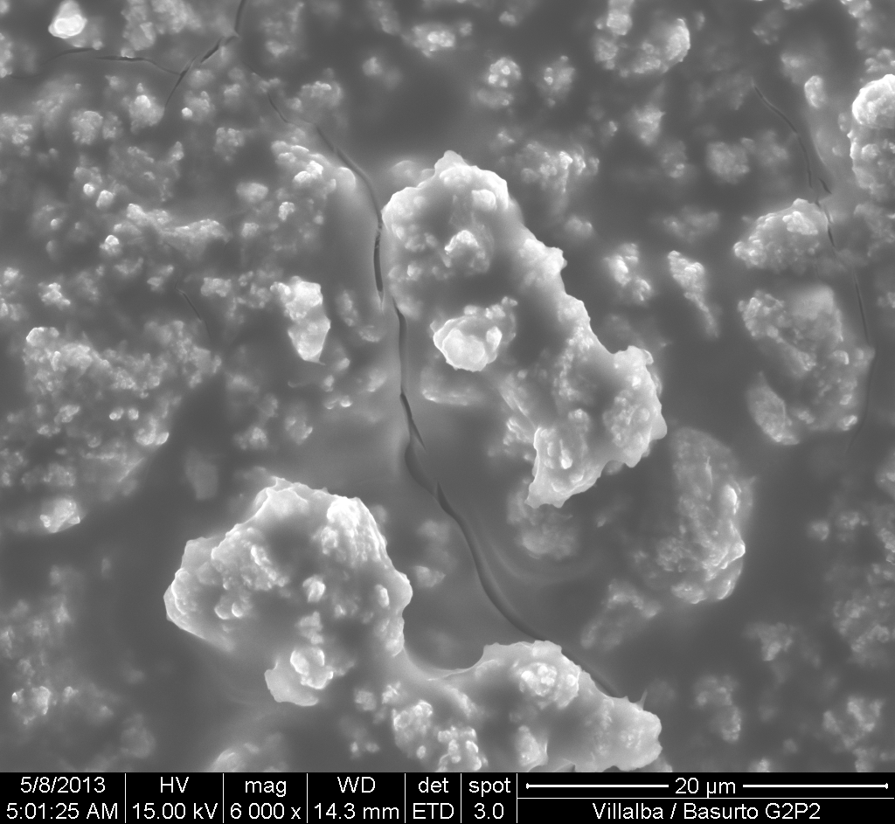
FIGURA E.7. IMAGEN MEB DE LA MUESTRA G2_P2 CON AMPLIFICACIÓN A 6000X.

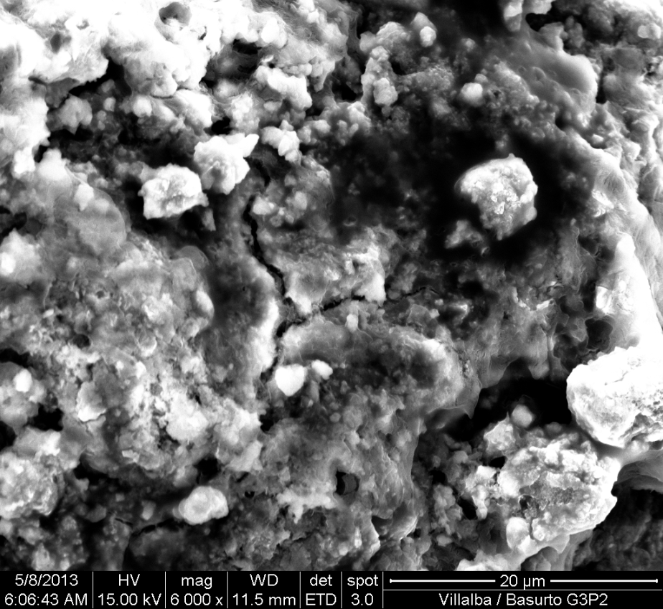
FIGURA E.8. IMAGEN MEB DE LA MUESTRA G3_P2 CON AMPLIFICACIÓN A 6000X.

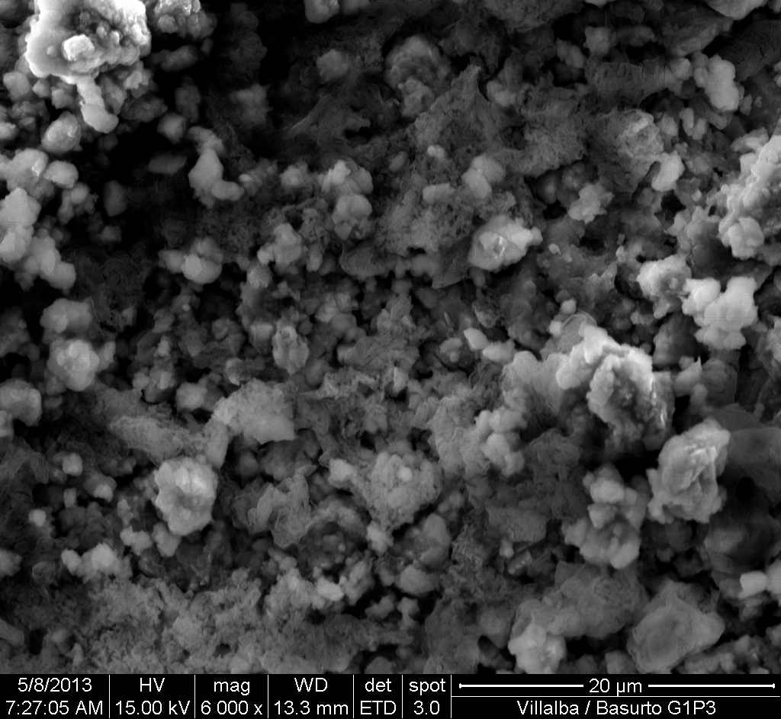
FIGURA E.9. IMAGEN MEB DE LA MUESTRA G1_P3 CON AMPLIFICACIÓN A 6000X.

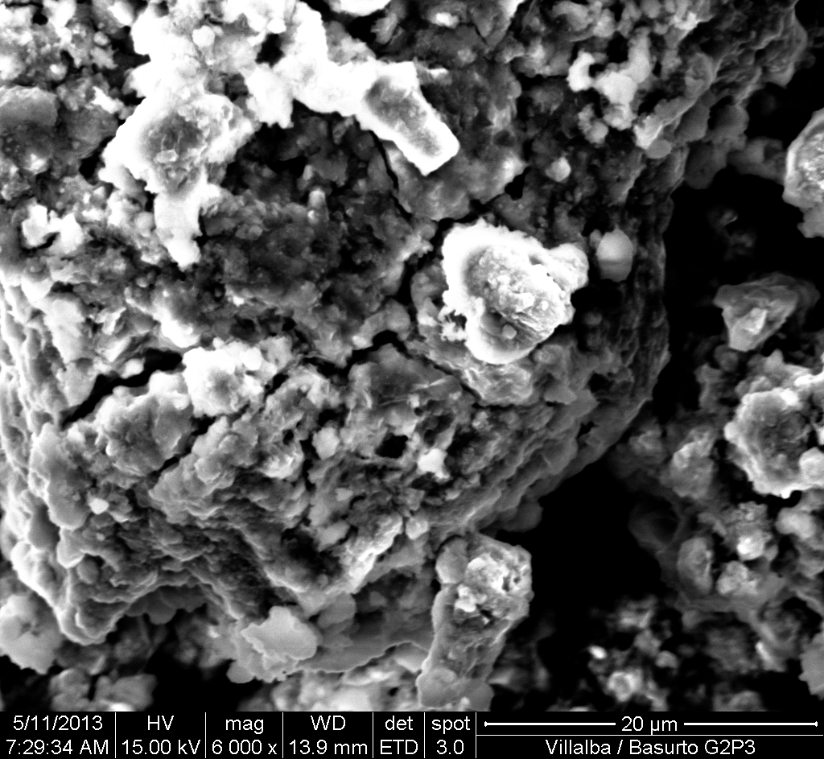
FIGURA E.10. IMAGEN MEB DE LA MUESTRA G2_P3 CON AMPLIFICACIÓN A 6000X.

BIBLIOGRAFÍA

[1]. Pacheco-Torgal, F., Castro-Gomes, J., Jalali, S., “Alkali-activated binders: A review Part 1. Historical background, terminology, reaction mechanisms and hydration products”, Construction and Building Mate rials, 22, 2008, 1305-1314.
[2]. Juenger, M.C.G., Winnefeld, F., Provis, J.L., Ideker, J.H., “Advances in alternative cementitious binders”, Cement and Concrete Research, 41, 2011, 1232-1243.
[3]. Tashima, M.M., Akasaki, J.L., Castaldelli, V.N., Soriano, L., Monzó, J., Payá, J., Borrachero, M.V., “New geopolymeric binder based on fluid catalytic cracking catalyst residue (FCC)”, Materials Letters, 80, 2012, 50-52.
[4]. ASTM C109/C109M, “Test method for compressive strength of hydraulic cement mortars (using 2-in. or [50-mm] cube specimens)”, 2002.
[5]. ASTM C 305, “Standard Practice for Mechanical Mixing of Hydraulic Cement Pastes and Mortars of Plastic Consistency”, 1999.
[6]. Caijun,S., Day, R.L., “A calorimetric study of early hydration of alkali-slag cements”, Cement and Concrete Research, 25, 1995, 1333-1346.
[7]. Xu, H., Van Deventer, J.S.J., “Geopolymerisation of multiple minerals”, Minerals Engineering, 15, 2002, 1331-1139.
[8]. Bosnar, S., Antonic-Jelic, T., Bronic, J., Krznaric, I., Subotic, B., “Influence of anions on the kinetic of zeolite A crystallization: a population balance analysis”, Journal of Crystal Growth, 267, 2004, 270-282.
[9].http://www.lafarge.com.ec/Cemento%20Portland%20Puzolanico%20tipo%20IP.pdf.
[10]. http://www.anter.es/pdf/L1.pdf.
[11].http://www.ecosur.org/index.php/ecomateriales/cemento-puzol%C3%A1nico/39-cemento-puzolanico.
[12] Shi, C., Day, R.L., “Some factors affecting early hydration of alkali-slag cement”, Cement and Concrete Research, 26, 1996, 439-447.
[13]. Kovalchuk, G., Fernández, A., Palomo, A., “Alkali-activated fly ash: effect of thermal curing conditions on mechanical and microstructural development-Part II”, Fuel, 86, 2007, 315-322.
[14]. Feret, R., “Slags for the manufacture of cement”, Rev Mater Constr Trav Publish, 1939.
[15]. Purdon, A.O., “The action of alkalis on blast furnace slag”, Journal of the Society of Chemical Industry, 59, 1940, 191-202.
[16]. Glukhovsky V.D., “Soil Silicates”, Gostroiizdat Publishers, Kiev, Ukraine, 1959.
[17]. Glukhovsky, V.D., “Soil Silicates: Properties, Manufacturing Technology and Application”, Doct. Tech. Sc. Degree Thesis, Civil Engineering Institute, Kiev, Ukraine, 1965.
[18]. Davidovits, J., “Synthesis of New High-Temperature Geo-Polymers for Reinforced Plastics/Composites”, Society of Plastic Engineers, Brookfield Center, USA, SPE PACTFC 79, 1979.
[19]. Glukhovsky, V.D., “Slag-alkali concretes produced from fine-grained aggregate”. Kiev: Vishcha Shkolay, 1981.
[20]. Roy, D.M., “Alkali-activated cements opportunities and challenges”, Cement and Concrete Research, 29, 1999, 249-254.
[21]. Duxson, P., Fernández-Jiménez, A., Provis, J. L., Lukey, G. C., Palomo, A., van Deventer, J. S. J., “Geopolymer technology: the current state of the art”, J Mater Sci, 42, 2007, 2917-2933.
[22]. Buchwald, A., Schulz, M., “Alkali-activated binders by use of industrial by-products”, Cement and concrete research, 35, 2005, 968-973.
[23]. Bish, D. L., Carey, J. W., “Thermal Behavior of Natural Zeolites”, Los Alamos National Laboratory Hydrology, Geochemistry, and Geology, 13, 2001, 403-420.
[24]. Pacheco-Torgal, F., Castro-Gomes, J., Jalali, S., “Alkali-activated binders: A review. Part 2. About materials and binders manufacture”, Construction and Building Materials, 22, 2008, 1315-1322.
[25]. Payra, P., Dutta, P. K., “Zeolites: A primer”, The Ohio State University, Columbus, Ohio, U.S.A., 2003, 1-19.
[26].Baerlocher, Ch., Meier, W.M., Olson, D.H., “ATLAS OF ZEOLITE FRAMEWORK TYPES”, ELSEVIER, Fifth Revised Edition, 2001, págs. 11, 146,147.
[27]. http://izasc.ethz.ch/fmi/xsl/IZA-SC/ftc_fw.xsl?-db=Atlas_main&-lay=fw&-max=25&STC=MOR&-find.
[28]. http://izasc.ethz.ch/fmi/xsl/IZA-SC/ftc_fw.xsl?-db=Atlas_main&-lay=web&STC=HEU&-find.
[29]. Criado, M., Fernández-Jiménez, A., Palomo, A, “Alkali activation of fly ash. Part III: Effect of curing conditions on reaction and its graphical description”, Fuel, 89, 2010, 3185-3192.
[30]. Le-ping, L., Xue-min, C., Yan, H., Si-dong, L., Si-yu, G., “The phase evolution of phosphoric acid-based gepolymers at elevated temperatures”, Materials Letters, 66, 2012, 10-12.
[31]. Sidheswaran, P., Bhat, A.N., “Impact of zeolitic water content on exchange of calcium ions”, Thermochimia Acta, 298, 1997, 55-58.
[32]. Fernández, A., Palomo, A., “New cementitious materials based on alkali-activated flyash: Performance at high temperatures”, Journal, Instituto de ciencias de la Construcción Eduardo Torroja (CSIC), Serrano Galvache 4, 28033 Madrid, Spain.
[33]. Temuujin, J., van Riessen, A., MacKenzie, K.J.D., Soriano, L., “Preparation and characterization of fly ash based geopolymer mortars”, Construction and Building Material, 24, 2010, 1906-1910.
[34]. Fernández- Jiménez, A., de la Torre, A.G., Palomo, A., López- Olmo, G., Alonso, M.M., Aranda, M.A.G., “Quantitative determination of phases in the alkaline activation of fly ash. Part II: Degree of reaction”, Fuel, 85, 2006, 1960-1969.
[35]. Criado, M., Fernandez- Jimenez, A., De la Torre, A.G., Aranda, M.A.G., Palomo, A., “An XRD study of the effect of the SiO2/Na2O ratio on the alkali activation of fly ash”, Cement and Concrete Research, 37, 2007, 671-679.
[36]. Provis, J.L., Lukey, G.C., van Deventer, J.S.J., “Do Geopolymers Actually Contain Nanocrystalline Zeolites? A Reexamination of Existing Results”, Chem. Mater., 17, 2005, 3075-3085.
[37]. Mingyu, H., Xiaomin, Z., Fumei, L., “Alkali-activated fly ash-based geopolymers with zeolite or bentonite as additives”, Cement & Concrete Composites, 31, 2009, 762-768.
[38]. Kovalchuk, G., Fernandez- Jimenez, A., Palomo, A., “Alkali activated fly ash: Effect of thermal curing conditions on mechanical and microstructural development- Part I”, Fuel, 86, 2007, 315-322.
[39]. Hua Xu, Van Deventer, J.S.J., “Ab initio calculations on the five-membered alumino-silicate framework rings model: implications for dissolution in alkaline solutions”, Computers and Chemistry, 24, 2000, 391-404.
[40]. Yunsheng, Z., Yantao, J., Wei, S., Zongjin, L., “Study of ion cluster reorientation process of geopolymerisation reaction using semi-empirical AM1 calculations”, Cement and Concrete Research, 39, 2009, 1174-1179.
[41]. Foresman, J.B., Frisch, A., “Exploring Chemistry with Electronic Structure Methods”, Gaussian, Inc. Pittsburgh, PA, Second Edition, XXV-115.
[42].Gaussian 09, Revision A.02,M. J. Frisch, G. W. Trucks, H. B. Schlegel, G. E. Scuseria, M. A. Robb, J. R. Cheeseman, G. Scalmani, V. Barone, B. Mennucci, G. A. Petersson, H. Nakatsuji, M. Caricato, X. Li, H. P. Hratchian, A. F. Izmaylov, J. Bloino, G. Zheng, J. L. Sonnenberg, M. Hada, M. Ehara, K. Toyota, R. Fukuda, J. Hasegawa, M. Ishida, T. Nakajima, Y. Honda, O. Kitao, H. Nakai, T. Vreven, J. A. Montgomery, Jr., J. E. Peralta, F. Ogliaro, M. Bearpark, J. J. Heyd, E. Brothers, K. N. Kudin, V. N. Staroverov, R. Kobayashi, J. Normand, K. Raghavachari, A. Rendell, J. C. Burant, S. S. Iyengar, J. Tomasi, M. Cossi, N. Rega, J. M. Millam, M. Klene, J. E. Knox, J. B. Cross, V. Bakken, C. Adamo, J. Jaramillo, R. Gomperts, R. E. Stratmann, O. Yazyev, A. J. Austin, R. Cammi, C. Pomelli, J. W. Ochterski, R. L. Martin, K. Morokuma, V. G. Zakrzewski, G. A. Voth, P. Salvador, J. J. Dannenberg, S. Dapprich, A. D. Daniels, O. Farkas, J. B. Foresman, J. V. Ortiz, J. Cioslowski, and D. J. Fox, Gaussian, Inc., Wallingford CT, 2009.
[43]. Gaussian 09, Revision A.02, M. J. Frisch, G. W. Trucks, H. B. Schlegel, G. E. Scuseria, M. A. Robb, J. R. Cheeseman, G. Scalmani, V. Barone, B. Mennucci, G. A. Petersson, H. Nakatsuji, M. Caricato, X. Li, H. P. Hratchian, A. F. Izmaylov, J. Bloino, G. Zheng, J. L. Sonnenberg, M. Hada, M. Ehara, K. Toyota, R. Fukuda, J. Hasegawa, M. Ishida, T. Nakajima, Y. Honda, O. Kitao, H. Nakai, T. Vreven, J. A. Montgomery, Jr., J. E. Peralta, F. Ogliaro, M. Bearpark, J. J. Heyd, E. Brothers, K. N. Kudin, V. N. Staroverov, R. Kobayashi, J. Normand, K. Raghavachari, A. Rendell, J. C. Burant, S. S. Iyengar, J. Tomasi, M. Cossi, N. Rega, J. M. Millam, M. Klene, J. E. Knox, J. B. Cross, V. Bakken, C. Adamo, J. Jaramillo, R. Gomperts, R. E. Stratmann, O. Yazyev, A. J. Austin, R. Cammi, C. Pomelli, J. W. Ochterski, R. L. Martin, K. Morokuma, V. G. Zakrzewski, G. A. Voth, P. Salvador, J. J. Dannenberg, S. Dapprich, A. D. Daniels, O. Farkas, J. B. Foresman, J. V. Ortiz, J. Cioslowski, and D. J. Fox, Gaussian, Inc., Wallingford CT, 2009.
[44]. Gaussian 09, Revision A.02, M. J. Frisch, G. W. Trucks, H. B. Schlegel, G. E. Scuseria, M. A. Robb, J. R. Cheeseman, G. Scalmani, V. Barone, B. Mennucci, G. A. Petersson, H. Nakatsuji, M. Caricato, X. Li, H. P. Hratchian, A. F. Izmaylov, J. Bloino, G. Zheng, J. L. Sonnenberg, M. Hada, M. Ehara, K. Toyota, R. Fukuda, J. Hasegawa, M. Ishida, T. Nakajima, Y. Honda, O. Kitao, H. Nakai, T. Vreven, J. A. Montgomery, Jr., J. E. Peralta, F. Ogliaro, M. Bearpark, J. J. Heyd, E. Brothers, K. N. Kudin, V. N. Staroverov, R. Kobayashi, J. Normand, K. Raghavachari, A. Rendell, J. C. Burant, S. S. Iyengar, J. Tomasi, M. Cossi, N. Rega, J. M. Millam, M. Klene, J. E. Knox, J. B. Cross, V. Bakken, C. Adamo, J. Jaramillo, R. Gomperts, R. E. Stratmann, O. Yazyev, A. J. Austin, R. Cammi, C. Pomelli, J. W. Ochterski, R. L. Martin, K. Morokuma, V. G. Zakrzewski, G. A. Voth, P. Salvador, J. J. Dannenberg, S. Dapprich, A. D. Daniels, O. Farkas, J. B. Foresman, J. V. Ortiz, J. Cioslowski, and D. J. Fox, Gaussian, Inc., Wallingford CT, 2009.
[45]. Gaussian 09, Revision A.02, M. J. Frisch, G. W. Trucks, H. B. Schlegel, G. E. Scuseria, M. A. Robb, J. R. Cheeseman, G. Scalmani, V. Barone, B. Mennucci, G. A. Petersson, H. Nakatsuji, M. Caricato, X. Li, H. P. Hratchian, A. F. Izmaylov, J. Bloino, G. Zheng, J. L. Sonnenberg, M. Hada, M. Ehara, K. Toyota, R. Fukuda, J. Hasegawa, M. Ishida, T. Nakajima, Y. Honda, O. Kitao, H. Nakai, T. Vreven, J. A. Montgomery, Jr., J. E. Peralta, F. Ogliaro, M. Bearpark, J. J. Heyd, E. Brothers, K. N. Kudin, V. N. Staroverov, R. Kobayashi, J. Normand, K. Raghavachari, A. Rendell, J. C. Burant, S. S. Iyengar, J. Tomasi, M. Cossi, N. Rega, J. M. Millam, M. Klene, J. E. Knox, J. B. Cross, V. Bakken, C. Adamo, J. Jaramillo, R. Gomperts, R. E. Stratmann, O. Yazyev, A. J. Austin, R. Cammi, C. Pomelli, J. W. Ochterski, R. L. Martin, K. Morokuma, V. G. Zakrzewski, G. A. Voth, P. Salvador, J. J. Dannenberg, S. Dapprich, A. D. Daniels, O. Farkas, J. B. Foresman, J. V. Ortiz, J. Cioslowski, and D. J. Fox, Gaussian, Inc., Wallingford CT, 2009.
[46]. Gaussian 09, Revision C.01, M. J. Frisch, G. W. Trucks, H. B. Schlegel, G. E. Scuseria, M. A. Robb, J. R. Cheeseman, G. Scalmani, V. Barone, B. Mennucci, G. A. Petersson, H. Nakatsuji, M. Caricato, X. Li, H. P. Hratchian, A. F. Izmaylov, J. Bloino, G. Zheng, J. L. Sonnenberg, M. Hada, M. Ehara, K. Toyota, R. Fukuda, J. Hasegawa, M. Ishida, T. Nakajima, Y. Honda, O. Kitao, H. Nakai, T. Vreven, J. A. Montgomery, Jr., J. E. Peralta, F. Ogliaro, M. Bearpark, J. J. Heyd, E. Brothers, K. N. Kudin, V. N. Staroverov, T. Keith, R. Kobayashi, J. Normand, K. Raghavachari, A. Rendell, J. C. Burant, S. S. Iyengar, J. Tomasi, M. Cossi, N. Rega, J. M. Millam, M. Klene, J. E. Knox, J. B. Cross, V. Bakken, C. Adamo, J. Jaramillo, R. Gomperts, R. E. Stratmann, O. Yazyev, A. J. Austin, R. Cammi, C. Pomelli, J. W. Ochterski, R. L. Martin, K. Morokuma, V. G. Zakrzewski, G. A. Voth, P. Salvador, J. J. Dannenberg, S. Dapprich, A. D. Daniels, O. Farkas, J. B. Foresman, J. V. Ortiz, J. Cioslowski, and D. J. Fox, Gaussian, Inc., Wallingford CT, 2010.
[47]. Gaussian 09, Revision A.02, M. J. Frisch, G. W. Trucks, H. B. Schlegel, G. E. Scuseria, M. A. Robb, J. R. Cheeseman, G. Scalmani, V. Barone, B. Mennucci, G. A. Petersson, H. Nakatsuji, M. Caricato, X. Li, H. P. Hratchian, A. F. Izmaylov, J. Bloino, G. Zheng, J. L. Sonnenberg, M. Hada, M. Ehara, K. Toyota, R. Fukuda, J. Hasegawa, M. Ishida, T. Nakajima, Y. Honda, O. Kitao, H. Nakai, T. Vreven, J. A. Montgomery, Jr., J. E. Peralta, F. Ogliaro, M. Bearpark, J. J. Heyd, E. Brothers, K. N. Kudin, V. N. Staroverov, R. Kobayashi, J. Normand, K. Raghavachari, A. Rendell, J. C. Burant, S. S. Iyengar, J. Tomasi, M. Cossi, N. Rega, J. M. Millam, M. Klene, J. E. Knox, J. B. Cross, V. Bakken, C. Adamo, J. Jaramillo, R. Gomperts, R. E. Stratmann, O. Yazyev, A. J. Austin, R. Cammi, C. Pomelli, J. W. Ochterski, R. L. Martin, K. Morokuma, V. G. Zakrzewski, G. A. Voth, P. Salvador, J. J. Dannenberg, S. Dapprich, A. D. Daniels, O. Farkas, J. B. Foresman, J. V. Ortiz, J. Cioslowski, and D. J. Fox, Gaussian, Inc., Wallingford CT, 2009.
[48]. Gaussian 09, Revision A.02, M. J. Frisch, G. W. Trucks, H. B. Schlegel, G. E. Scuseria, M. A. Robb, J. R. Cheeseman, G. Scalmani, V. Barone, B. Mennucci, G. A. Petersson, H. Nakatsuji, M. Caricato, X. Li, H. P. Hratchian, A. F. Izmaylov, J. Bloino, G. Zheng, J. L. Sonnenberg, M. Hada, M. Ehara, K. Toyota, R. Fukuda, J. Hasegawa, M. Ishida, T. Nakajima, Y. Honda, O. Kitao, H. Nakai, T. Vreven, J. A. Montgomery, Jr., J. E. Peralta, F. Ogliaro, M. Bearpark, J. J. Heyd, E. Brothers, K. N. Kudin, V. N. Staroverov, R. Kobayashi, J. Normand, K. Raghavachari, A. Rendell, J. C. Burant, S. S. Iyengar, J. Tomasi, M. Cossi, N. Rega, J. M. Millam, M. Klene, J. E. Knox, J. B. Cross, V. Bakken, C. Adamo, J. Jaramillo, R. Gomperts, R. E. Stratmann, O. Yazyev, A. J. Austin, R. Cammi, C. Pomelli, J. W. Ochterski, R. L. Martin, K. Morokuma, V. G. Zakrzewski, G. A. Voth, P. Salvador, J. J. Dannenberg, S. Dapprich, A. D. Daniels, O. Farkas, J. B. Foresman, J. V. Ortiz, J. Cioslowski, and D. J. Fox, Gaussian, Inc., Wallingford CT, 2009.
[49]. Gaussian 09, Revision C.01, M. J. Frisch, G. W. Trucks, H. B. Schlegel, G. E. Scuseria, M. A. Robb, J. R. Cheeseman, G. Scalmani, V. Barone, B. Mennucci, G. A. Petersson, H. Nakatsuji, M. Caricato, X. Li, H. P. Hratchian, A. F. Izmaylov, J. Bloino, G. Zheng, J. L. Sonnenberg, M. Hada, M. Ehara, K. Toyota, R. Fukuda, J. Hasegawa, M. Ishida, T. Nakajima, Y. Honda, O. Kitao, H. Nakai, T. Vreven, J. A. Montgomery, Jr., J. E. Peralta, F. Ogliaro, M. Bearpark, J. J. Heyd, E. Brothers, K. N. Kudin, V. N. Staroverov, T. Keith, R. Kobayashi, J. Normand, K. Raghavachari, A. Rendell, J. C. Burant, S. S. Iyengar, J. Tomasi, M. Cossi, N. Rega, J. M. Millam, M. Klene, J. E. Knox, J. B. Cross, V. Bakken, C. Adamo, J. Jaramillo, R. Gomperts, R. E. Stratmann, O. Yazyev, A. J. Austin, R. Cammi, C. Pomelli, J. W. Ochterski, R. L. Martin, K. Morokuma, V. G. Zakrzewski, G. A. Voth, P. Salvador, J. J. Dannenberg, S. Dapprich, A. D. Daniels, O. Farkas, J. B. Foresman, J. V. Ortiz, J. Cioslowski, and D. J. Fox, Gaussian, Inc., Wallingford CT, 2010.
[50]. Barbosa, V.F.F., MacKenzie, K.J.D., “Synthesis and termal behaviour of potassium sialate geopolimers”, Materials Letters. 57. 2003, 1477– 1482.
[51]. Onisei, S., Pontikes, Y., Van Gerven, J., Angelopoulos, G.N., Predica, V., Moldovan, P., “Synthesis of inorganic polymers using fly ash and primary lead slag”, Journal of hazardous Materials, 205-206, 2012, 101-110.
[52]. Lemougna, P.N., MacKenzie, K.J.D., Chinje, U.F., “Synthesis and termal properties of inorganic polymers (geopolymers) for structural and refractory applications from volcanic ash”, Ceramics International, 37, 2011, 3011-3018.
[53]. Fernández, A., Palomo, A., “Mid-infrared spectroscopic studies of alkali-activated fly ash structure”, Microporous and Mesoporous Materials, 86, 2005, 207-214.
[54]. Criado, M., Palomo, A., Fernández, A., “Alkali activation of fly ashes. Part I: Effect of curing conditions on the carbonation of the reaction products”, Fuel, 84, 2048-2054.

